Especificación de requisitos de
software
Proyecto: AgroTrace 2
Revisión 2.1
Aplicación móvil Android para PROPLAB
Asociación Agrícola PROPLAB, Caquetá
Octubre de 2026

FICHA DEL DOCUMENTO
Proyecto | AgroTrace 2
Documento | Especificación de Requisitos de Software (IEEE 830)
Revisión | 2.1
Fecha | 15 de octubre de 2026
Organización usuaria | Asociación Agrícola PROPLAB, Caquetá
Elaborado por | Yuleiny Lugo Quimbayo e Ingri Julieth Gasca Tenorio
Programa | Análisis y Desarrollo de Software - SENA
Estado | Documento de requisitos para implementación y validación

Historial de versiones
Versión | Fecha | Descripción
1.0 | No registrada | ERS inicial de AgroTrace, orientada a PWA.
2.0 | 25 de septiembre de 2026 | Versión móvil Android consolidada. Requisitos reescritos para mayor claridad, incorporación de historias de usuario y criterios de aceptación, corrección de trazabilidad y consistencia interna.
2.1 | 15 de octubre de 2026 | Integración de la revisión de huecos y de la sesión de validación: 26 RF nuevos (RF-59 a RF-84), 8 RF modificados (recuperación presencial, correcciones, cierre y aprobación de jornada, pagos, jornadas), matriz de permisos, estados de jornada, RN-16 a RN-23, RNF-13 a RNF-16, HU-15 y HU-16, casos CP29 a CP49, sección 3.5 de base de datos lógica y 19 figuras. Pagos: los registra el administrador o el operario, con conexión, con un botón "Pagado / No pagado" por productor y "Pagar a todos", sin recibos en la app (constancia obligatoria por WhatsApp), sin pagos parciales y sin pagos duplicados. Precio del servidor según la fecha de la compra, registro rápido de externos y descuento de 100 COP/kg confirmado (contexto, casos de uso, estados, actividades, secuencias y clases). Corrección de referencias a RNF de la V2 y de criterios incompletos.

CONTENIDO
La tabla de contenido se actualiza automáticamente en Word.
Contenido
FICHA DEL DOCUMENTO 2
Historial de versiones 2
CONTENIDO 3
1 INTRODUCCIÓN 6
1.1 Propósito 6
1.2 Alcance 6
1.3 Personal involucrado 6
1.4 Definiciones, acrónimos y abreviaturas 6
1.5 Referencias 7
1.6 Resumen 7
2 DESCRIPCIÓN GENERAL 7
2.1 Perspectiva del producto 7
2.2 Funcionalidad del producto 8
2.3 Características de los usuarios 8
2.4 Restricciones 8
2.5 Suposiciones y dependencias 8
2.6 Evolución previsible del sistema 8
3 REQUISITOS ESPECÍFICOS 9
3.1 Requisitos comunes de las interfaces 9
3.1.1 Interfaces de usuario 9
3.1.2 Interfaces de hardware 9
3.1.3 Interfaces de software 9
3.1.4 Interfaces de comunicación 9
3.2 Requisitos funcionales 9
3.2.1 Módulo A - Autenticación, roles y acceso 9
3.2.2 Módulo B - Registro de compras y pesadas 12
3.2.3 Módulo C - Liquidación y pagos 15
3.2.4 Módulo D - Grupos familiares y modalidad de liquidación 18
3.2.5 Módulo E - Búsqueda e identificación de productores 20
3.2.6 Módulo F - Rutas, jornadas y ventas 21
3.2.7 Módulo G - Consultas y reportes 24
3.2.8 Módulo H - Sincronización y persistencia local 25
3.2.9 Módulo I - Respaldo y restauración 28
3.2.10 Módulo J - Gestión base, auditoría y análisis 30
3.3 Requisitos no funcionales 32
3.3.1 Disponibilidad y confiabilidad 32
3.3.2 Seguridad 33
3.3.3 Rendimiento 33
3.3.4 Usabilidad 33
3.3.5 Escalabilidad y mantenibilidad 34
3.3.6 Verificabilidad y trazabilidad 34
3.3.7 Portabilidad y compatibilidad 34
3.4 Otros requisitos 34
4 HISTORIAS DE USUARIO Y CRITERIOS DE ACEPTACIÓN 34
HU-01 - Recuperar acceso a la cuenta 34
HU-02 - Usar una cuenta con más de un rol 35
HU-03 - Registrar una compra con varias pesadas 35
HU-04 - Liquidar una jornada 35
HU-05 - Gestionar liquidación familiar 36
HU-06 - Buscar e identificar productores 36
HU-07 - Administrar rutas y jornadas 36
HU-08 - Registrar ventas y atribuir su origen 37
HU-09 - Consultar y exportar reportes 37
HU-10 - Trabajar sin conexión 37
HU-11 - Sincronizar sin duplicar 38
HU-12 - Respaldar y restaurar información 38
HU-13 - Administrar datos base y auditoría 38
HU-14 - Consultar historial y proyecciones 39
5 REGLAS DE NEGOCIO Y TRAZABILIDAD 39
5.1 Reglas de negocio 39
5.2 Relación historias de usuario - requisitos 40
5.3 Pruebas de aceptación 41
6 APÉNDICES 43
6.1 Decisiones técnicas pendientes 43
6.2 Exclusiones de la versión 2.0 44
6.3 Aprobaciones 44

1 INTRODUCCIÓN

1.1 Propósito
Este documento define de manera clara y verificable los requisitos de AgroTrace 2. Está dirigido a PROPLAB, al equipo de desarrollo, al equipo de pruebas y a los responsables académicos del proyecto. Su finalidad es establecer qué debe hacer la aplicación móvil y cómo se comprobará que cada función cumple lo solicitado.

1.2 Alcance
AgroTrace 2 será una aplicación móvil Android para apoyar el registro y control de operaciones agrícolas de PROPLAB. Permitirá trabajar con conectividad intermitente, registrar compras con varias pesadas, gestionar el ciclo de vida de las jornadas, liquidarlas con aprobación del administrador, registrar pagos en efectivo o Nequi, gestionar grupos familiares, registrar ventas de contado y a crédito con su cartera, consultar reportes, sincronizar información con el servidor y crear respaldos restaurables.
La solución se compone de una aplicación móvil Android, una API central y una base de datos PostgreSQL. La primera entrega no incluye pagos bancarios integrados, facturación electrónica, notificaciones push, navegación GPS ni soporte comercial para múltiples asociaciones.

1.3 Personal involucrado
Nombre | Rol | Responsabilidad | Organización | Aprobación
Yuleiny Lugo Quimbayo | Analista / desarrolladora | Levantamiento, documentación y desarrollo | SENA | Pendiente
Ingri Julieth Gasca Tenorio | Analista / desarrolladora | Levantamiento, documentación y desarrollo | SENA | Pendiente
Representante PROPLAB | Cliente / usuario experto | Validar reglas de negocio y aceptación | PROPLAB | Pendiente
Equipo de desarrollo | Desarrollo y pruebas | Implementar, migrar y validar la solución | Proyecto AgroTrace | Pendiente
Responsable de pruebas | Pruebas | Ejecutar y documentar los casos CP01 a CP49 | Proyecto AgroTrace | Pendiente
Instructor / revisor académico | Revisor | Revisión académica de la ERS | SENA | Pendiente

1.4 Definiciones, acrónimos y abreviaturas
Término | Definición
Compra | Recepción de un producto de un productor durante una jornada. Puede contener varias pesadas del mismo producto.
Pesada | Medición parcial de peso asociada a una compra.
Jornada | Ejecución de una ruta en una fecha determinada, con responsable y flete asignados.
Ruta | Recorrido identificado por nombre y código.
Liquidación | Cálculo del valor que corresponde pagar por una o varias compras.
Grupo familiar | Conjunto de productores relacionados que puede elegir pago individual o consolidado sin perder la identidad de cada integrante.
Productor externo | Productor no afiliado formalmente a PROPLAB cuyas operaciones deben mantenerse diferenciadas.
Offline-first | La aplicación guarda primero la operación en el dispositivo y la sincroniza después con el servidor.
RF | Requisito funcional
RNF | Requisito no funcional
HU | Historia de usuario
CP | Caso de prueba de aceptación
API | Interfaz de Programación de Aplicaciones
QR | Código de respuesta rápida
Flete | Costo total del transporte de una jornada. Lo registra el operario responsable al finalizar el recorrido.
Flete por kilogramo | Flete de la jornada dividido entre los kilogramos válidos registrados en ella (RN-01).
Precio base | Precio por kilogramo del producto vigente en el catálogo al momento de la compra (snapshot).
Snapshot | Copia del valor vigente en un momento dado, que no cambia aunque el catálogo se actualice después.
Comisión | Porcentaje que retiene PROPLAB (3,5 %) sobre el precio posterior al flete (RN-02).
Bruto / neto | Bruto: kilogramos × precio base. Neto: importe a pagar tras descontar flete, comisión y descuentos aplicables.
Responsable de la jornada | Operario asignado por el administrador para ejecutar una jornada; la inicia, registra el flete y la cierra.
Estados de la jornada | Programada, en curso, cerrada, aprobada y pagada (sección 5.5).
Anulación | Invalidación de un registro con motivo. El registro anulado no suma en totales, pero se conserva en el histórico y la auditoría.
Conflicto de sincronización | Situación en la que dos dispositivos modificaron sin conexión el mismo registro.
Acuse | Respuesta del servidor que confirma, por operación, si fue aplicada o rechazada.
Idempotencia | Propiedad por la cual repetir una misma operación produce el mismo resultado sin duplicarla.
Comerciante | Persona o empresa que compra producto a PROPLAB.
Cartera / abono | Cartera: saldo que un comerciante adeuda por ventas a crédito. Abono: pago parcial o total de ese saldo.
Nequi | Billetera digital colombiana usada como medio de pago a productores.
Contraseña temporal | Contraseña de un solo uso que genera el administrador y que debe cambiarse en el primer ingreso.
APK | Archivo de instalación de aplicaciones Android.
RN | Regla de negocio
Constancia de pago | Mensaje que PROPLAB envía obligatoriamente al productor por WhatsApp, por fuera de la aplicación, para informar el pago. La app no genera ni guarda recibos.

1.5 Referencias
Referencia | Título | Uso
IEEE 830 | IEEE Std 830-1998 | Estructura de referencia para la ERS.
ERS AgroTrace 1 | Documentación original de AgroTrace | Base funcional e histórica del sistema.
Documentación V2 | Documentación AgroTrace versión 2 | Fuente del alcance móvil, reglas y validaciones.
Propuesta móvil | Propuesta_AgroTrace_Fase2_Movil.pptx | Alcance y estimación preliminar de la fase móvil.
Validación 2026-10-13 | Revisión de huecos de la ERS 2.0 y sesión de validación | Decisiones incorporadas en la Revisión 2.1.
Repositorio AgroTrace | Código fuente, rama produccion | Contraste de reglas implementadas (pagos, comprobantes, descuento a externos).
Ley 1581 de 2012 | Régimen general de protección de datos personales (Colombia) | Tratamiento de datos de productores y usuarios (RNF-15).

1.6 Resumen
El capítulo 2 describe el producto y sus usuarios. El capítulo 3 especifica interfaces, requisitos funcionales y no funcionales. El capítulo 4 presenta las historias de usuario con sus criterios de aceptación. El capítulo 5 reúne reglas de negocio y trazabilidad. El capítulo 6 incluye apéndices y decisiones pendientes.

2 DESCRIPCIÓN GENERAL

2.1 Perspectiva del producto
AgroTrace 2 evoluciona el sistema existente hacia una aplicación móvil Android preparada para trabajo de campo. La aplicación puede registrar operaciones localmente y sincronizarlas cuando exista conexión. La API central conserva la autorización, la conciliación y la liquidación definitiva.
La Figura 1 muestra los componentes de la solución, sus actores y los canales de comunicación.
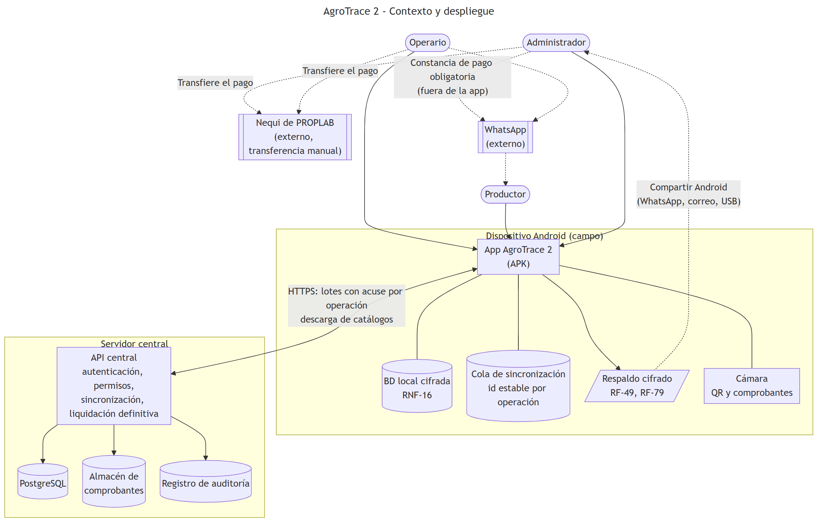
Figura 1. Contexto y despliegue de AgroTrace 2.

2.2 Funcionalidad del producto
- Registrar compras con varias pesadas dentro de una sola compra.
- Calcular liquidaciones por jornada con flete y comisión.
- Gestionar grupos familiares y modalidad de pago.
- Trabajar con cuentas que pueden tener rol de operario y productor.
- Buscar productores por nombre, documento o QR.
- Administrar rutas y jornadas y registrar ventas.
- Consultar y exportar reportes.
- Trabajar sin conexión y sincronizar sin duplicar operaciones.
- Crear respaldos cifrados y restaurarlos de forma segura.
- Mantener auditoría e historial de producción y proyecciones.
- Controlar el ciclo de vida de la jornada, con cierre del operario y aprobación del administrador.
- Marcar pagos en efectivo o por transferencia (Nequi), por el administrador o el operario, uno por uno o a todos los productores de la jornada, sin pagos duplicados.
- Registrar ventas de contado y a crédito y controlar la cartera de comerciantes.
Las figuras 2 a 4 presentan los casos de uso de cada actor. Los permisos detallados están en la matriz de la sección 5.4.
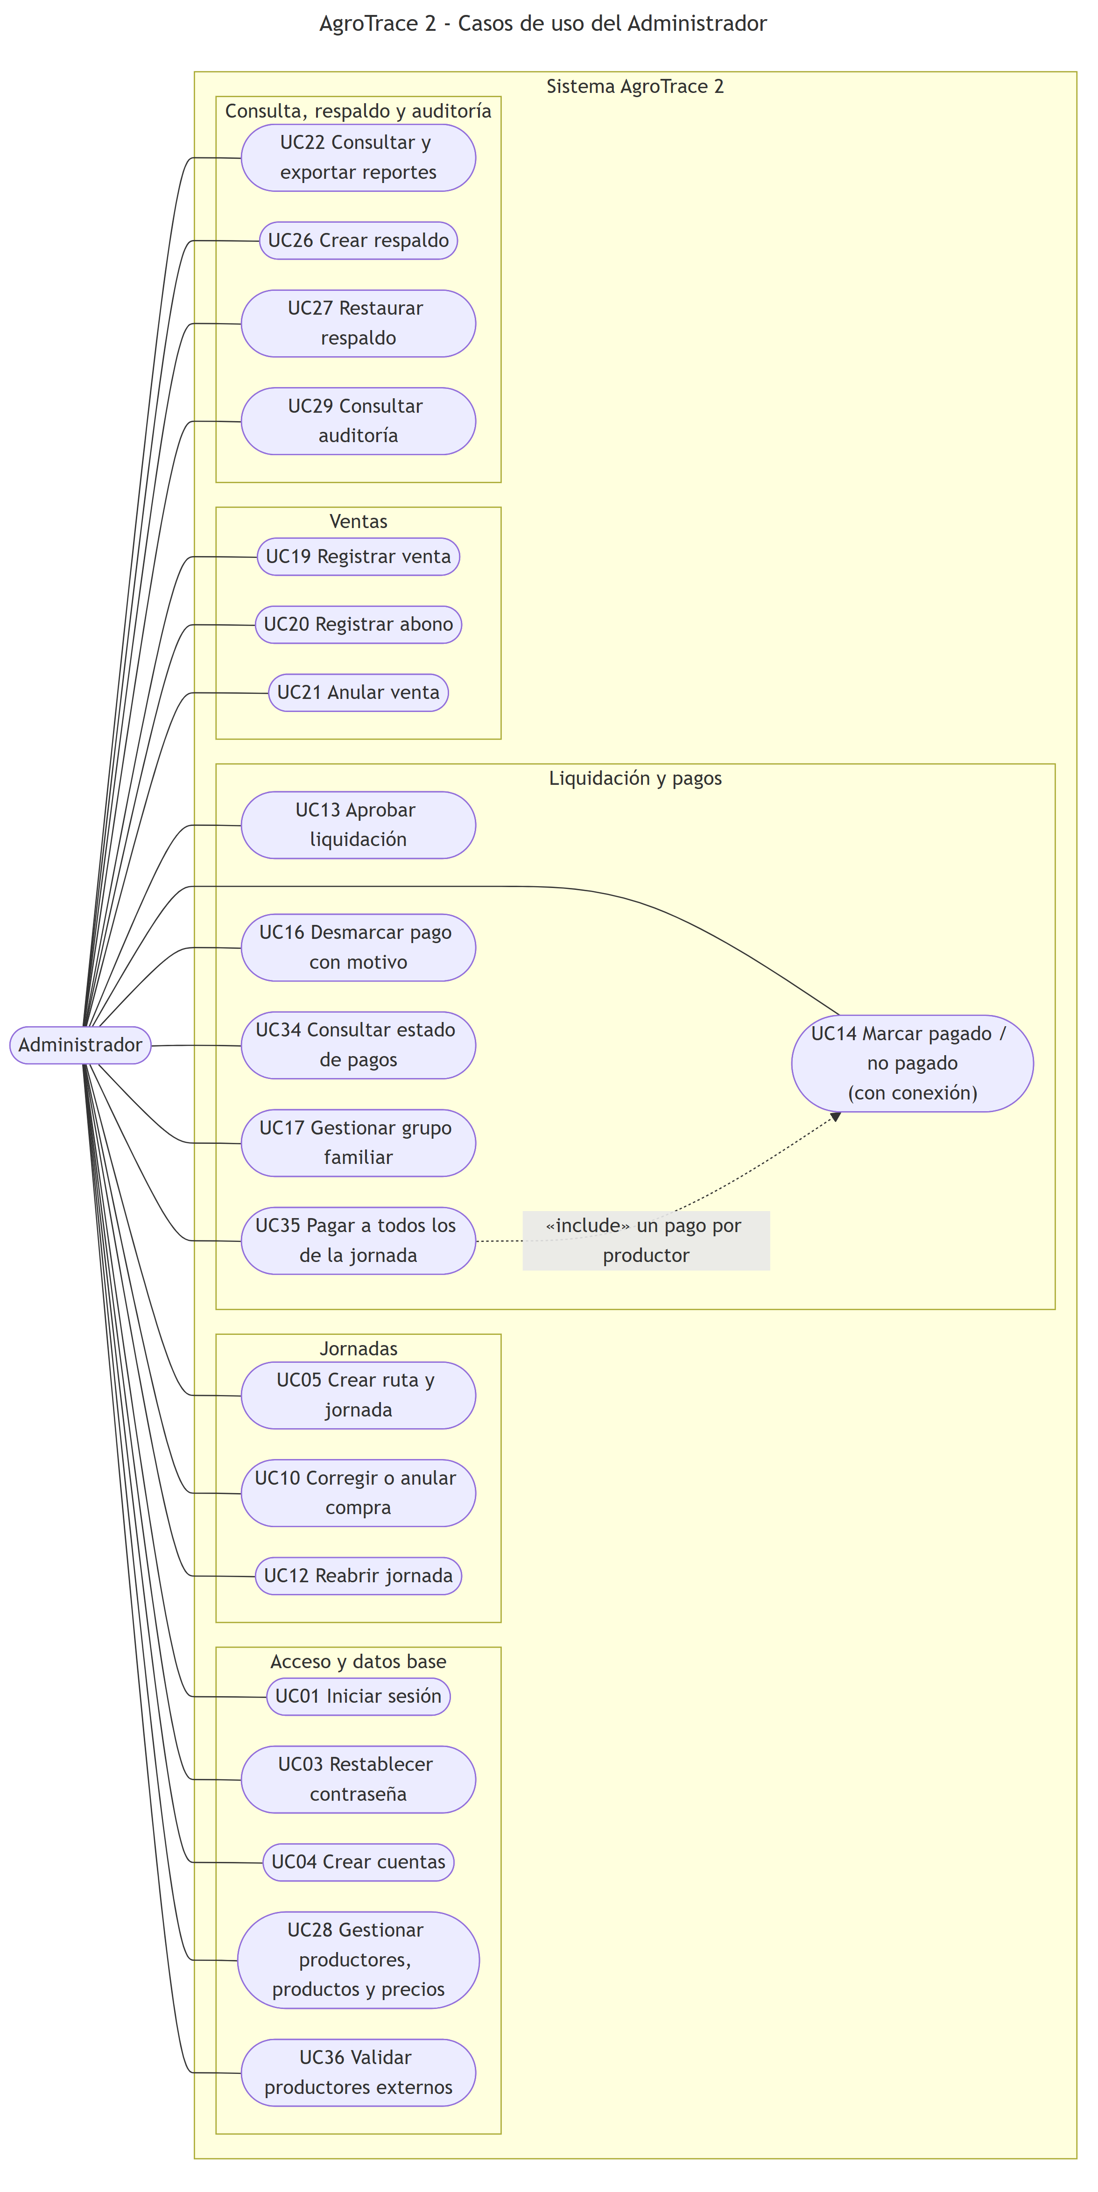
Figura 2. Casos de uso del administrador.
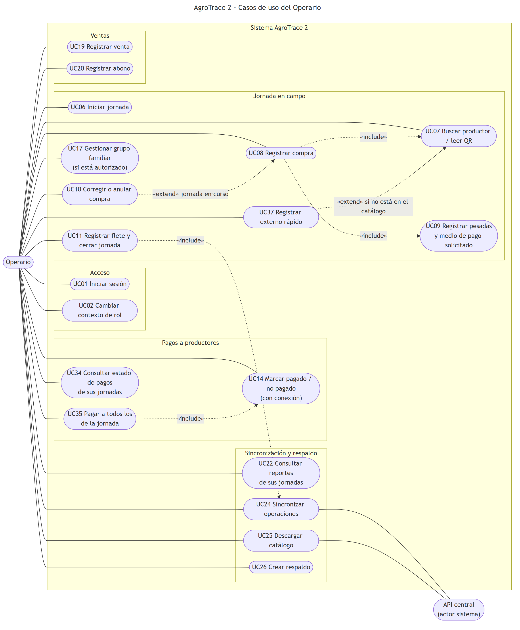
Figura 3. Casos de uso del operario.
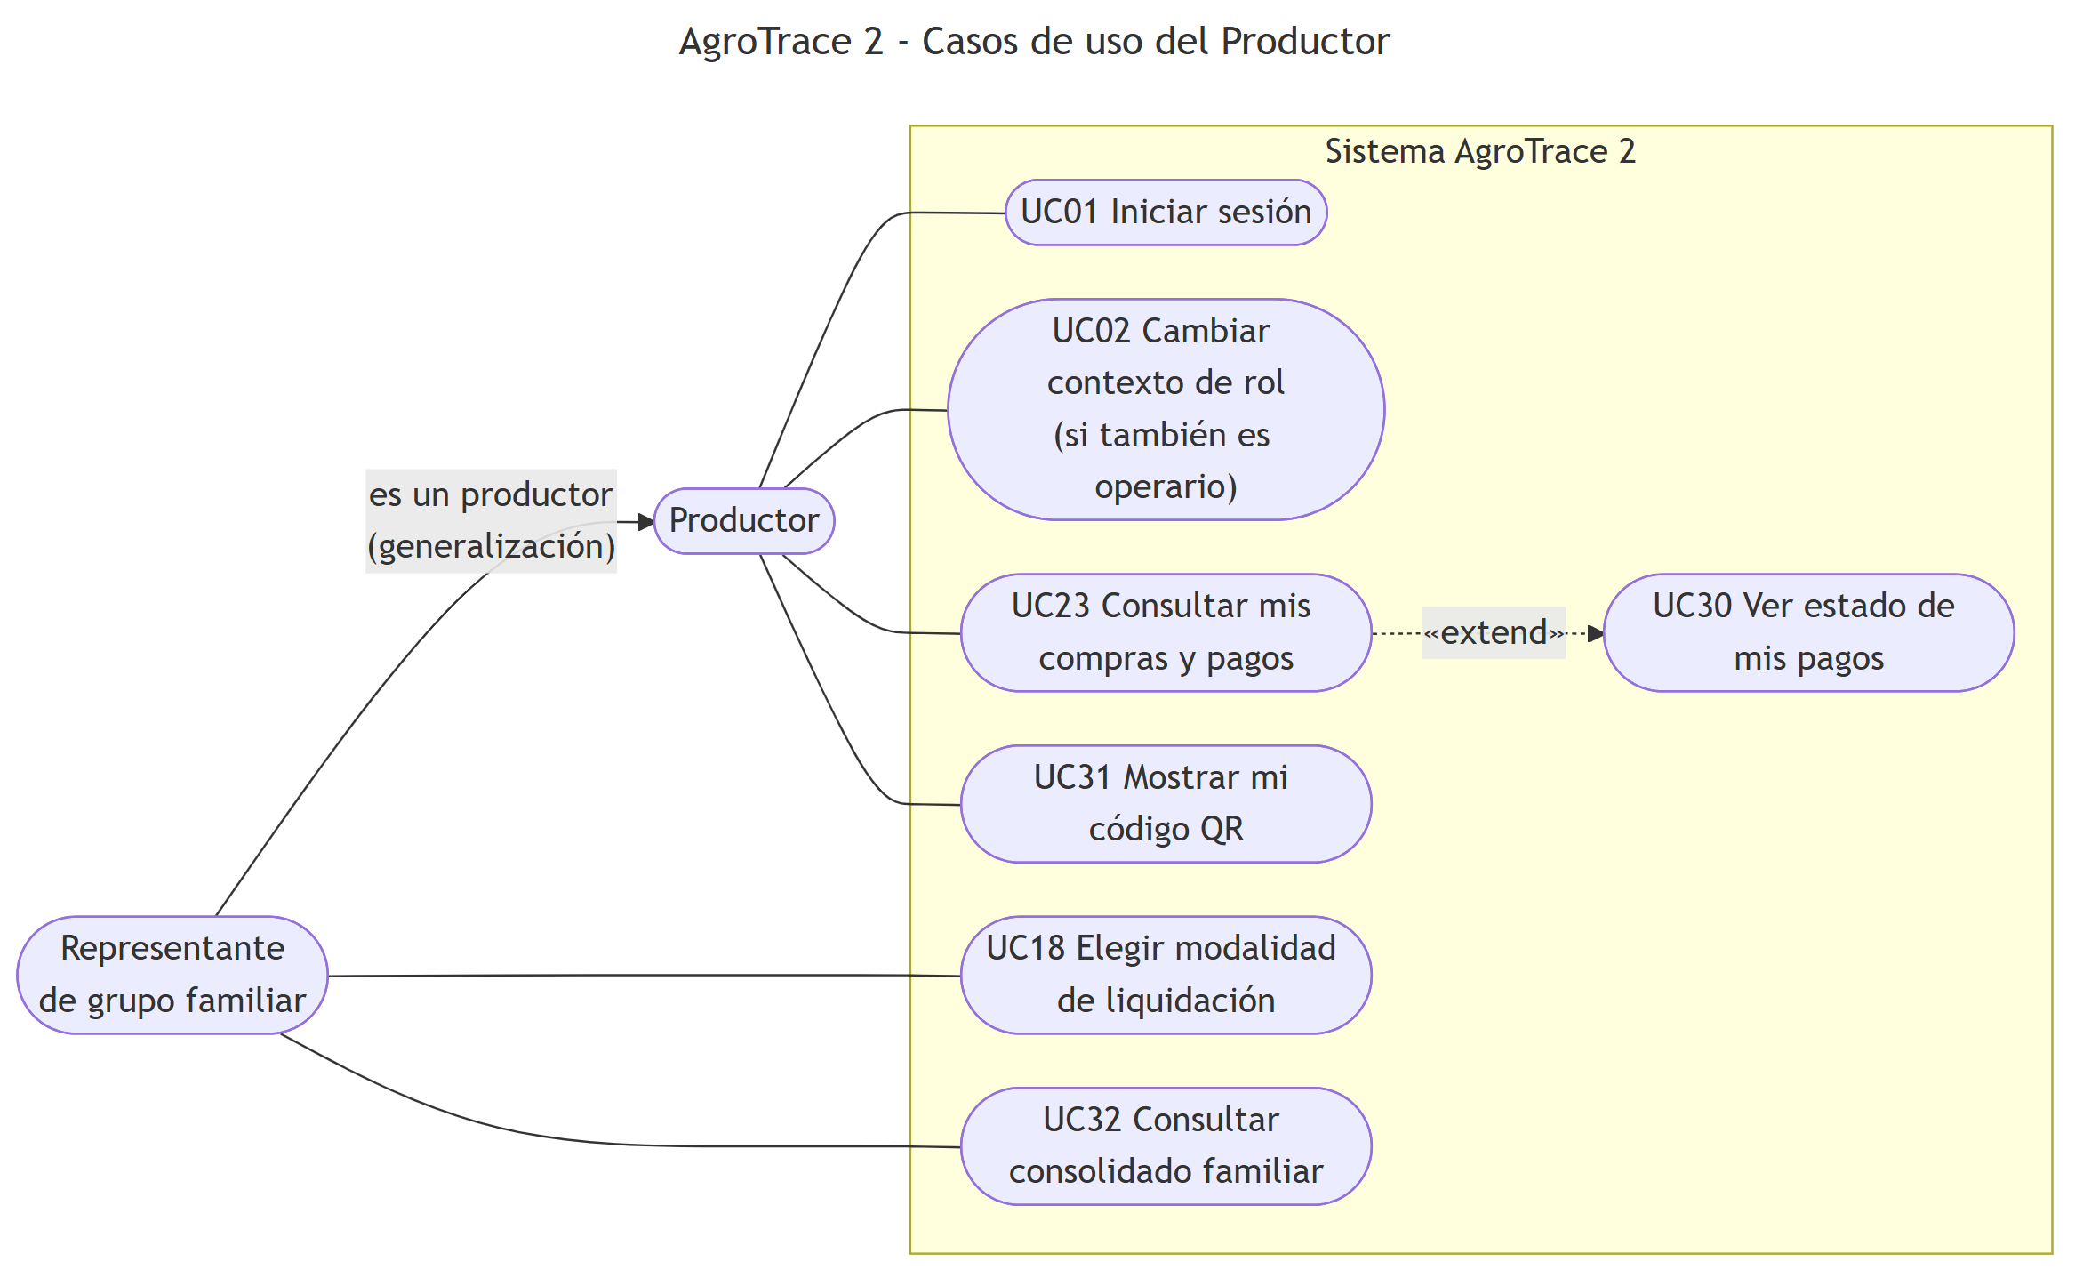
Figura 4. Casos de uso del productor y del representante familiar.

2.3 Características de los usuarios
Tipo de usuario | Conocimientos esperados | Actividades principales | Acceso
Administrador | Manejo básico de la operación de PROPLAB | Crear rutas, jornadas y cuentas; aprobar liquidaciones; registrar pagos; corregir, anular, auditar, restablecer contraseñas y consultar | Completo según la matriz de permisos (5.4)
Operario / recolector | Uso básico de teléfono Android | Ejecutar jornadas asignadas: registrar compras, pesadas, ventas, abonos y flete; cerrar la jornada; pagar a productores si así lo acuerdan; crear respaldos | Jornadas y rutas asignadas
Productor | Uso básico de aplicación móvil | Consultar sus compras, estado de pago, QR y consolidado familiar | Solo información propia

2.4 Restricciones
- La primera entrega se limita a Android.
- La fase actual opera para una sola asociación: PROPLAB.
- La comisión de referencia es 3,5 % según RN-02.
- La matriz de dispositivos y la versión mínima de Android se aprobarán antes del piloto.
- La estimación inicial de 20 días hábiles debe reestimarse y no constituye un compromiso cerrado.
- Cada operario usa un celular propio; no se comparten dispositivos entre operarios.
- La ruta se realiza los jueves y los pagos se hacen desde el sábado siguiente, en lugares con conexión; por eso el registro de pagos requiere conexión. La operaria paga casi siempre en efectivo.
- La aplicación se distribuye como APK de instalación directa, sin tienda de aplicaciones (RNF-13).
- La recuperación de acceso es presencial ante el administrador; no se usan correo ni SMS por la falta de cobertura en campo (RN-22).
- Volumen de referencia para el piloto: menos de 300 productores y pocas rutas simultáneas.

2.5 Suposiciones y dependencias
- El repositorio existente será auditado antes de fijar versiones definitivas de NestJS, TypeORM y PostgreSQL.
- El administrador está disponible para verificar presencialmente la identidad de los usuarios que necesiten recuperar el acceso.
- PROPLAB debe validar reglas de pago, permisos familiares y atribución de ventas.
- Los datos históricos existentes forman parte de la migración y de las pruebas de regresión.
- PROPLAB debe confirmar el descuento aplicado a productores externos (RN-23) y la política de reapertura de jornadas (RF-71).

2.6 Evolución previsible del sistema
En versiones futuras podrán evaluarse iPhone, notificaciones push, navegación GPS, facturación electrónica, pagos integrados, analítica adicional y soporte para múltiples asociaciones. Estas funciones no forman parte de la versión 2.0.

3 REQUISITOS ESPECÍFICOS
Los requisitos se presentan con una ficha uniforme basada en la plantilla IEEE 830. Cada ficha identifica el requisito, su fuente, prioridad, descripción en lenguaje directo y criterios verificables de aceptación.

3.1 Requisitos comunes de las interfaces

3.1.1 Interfaces de usuario
- Interfaz móvil Android con controles táctiles y texto legible.
- El contexto activo del usuario debe estar visible.
- Los estados local, pendiente, sincronizando, confirmado, conflicto y error deben distinguirse con texto, no únicamente con color.
- Cuando no exista conexión, la aplicación debe indicar qué información es local y qué funciones requieren servidor.
- El estado de cada jornada (programada, en curso, cerrada, aprobada, pagada) debe mostrarse con texto.

3.1.2 Interfaces de hardware
- Cámara del dispositivo para lectura de QR, con alternativa de búsqueda manual.
- Almacenamiento local suficiente para base de datos, cola de sincronización y archivos de respaldo.

3.1.3 Interfaces de software
- Aplicación móvil Android.
- API central para autenticación, sincronización, permisos y liquidación definitiva.
- Base de datos PostgreSQL en el servidor.
- Persistencia local transaccional en el dispositivo; la tecnología concreta se documentará en diseño técnico.
- Menú "Compartir" de Android para entregar los archivos de respaldo al administrador (RF-79).

3.1.4 Interfaces de comunicación
La aplicación se comunicará con la API mediante HTTPS. La sincronización debe tolerar pérdida de conexión, reintentos y respuestas parciales sin duplicar operaciones.

3.2 Requisitos funcionales
La Revisión 2.1 contiene 84 requisitos funcionales: los 58 de la versión 2.0, de los cuales ocho se modificaron (RF-01, RF-02, RF-03, RF-13, RF-15, RF-19, RF-21 y RF-33), y 26 nuevos (RF-59 a RF-84), ubicados al final del módulo que les corresponde. Los detalles técnicos se incluyen solo cuando son necesarios para verificar el comportamiento.
Prioridad: Alta indica un requisito indispensable para liberar el piloto; Media, un requisito necesario para la versión que puede implementarse después de los de prioridad Alta.

3.2.1 Módulo A - Autenticación, roles y acceso
La Figura 5 describe la recuperación presencial de acceso definida en RF-01 a RF-03.
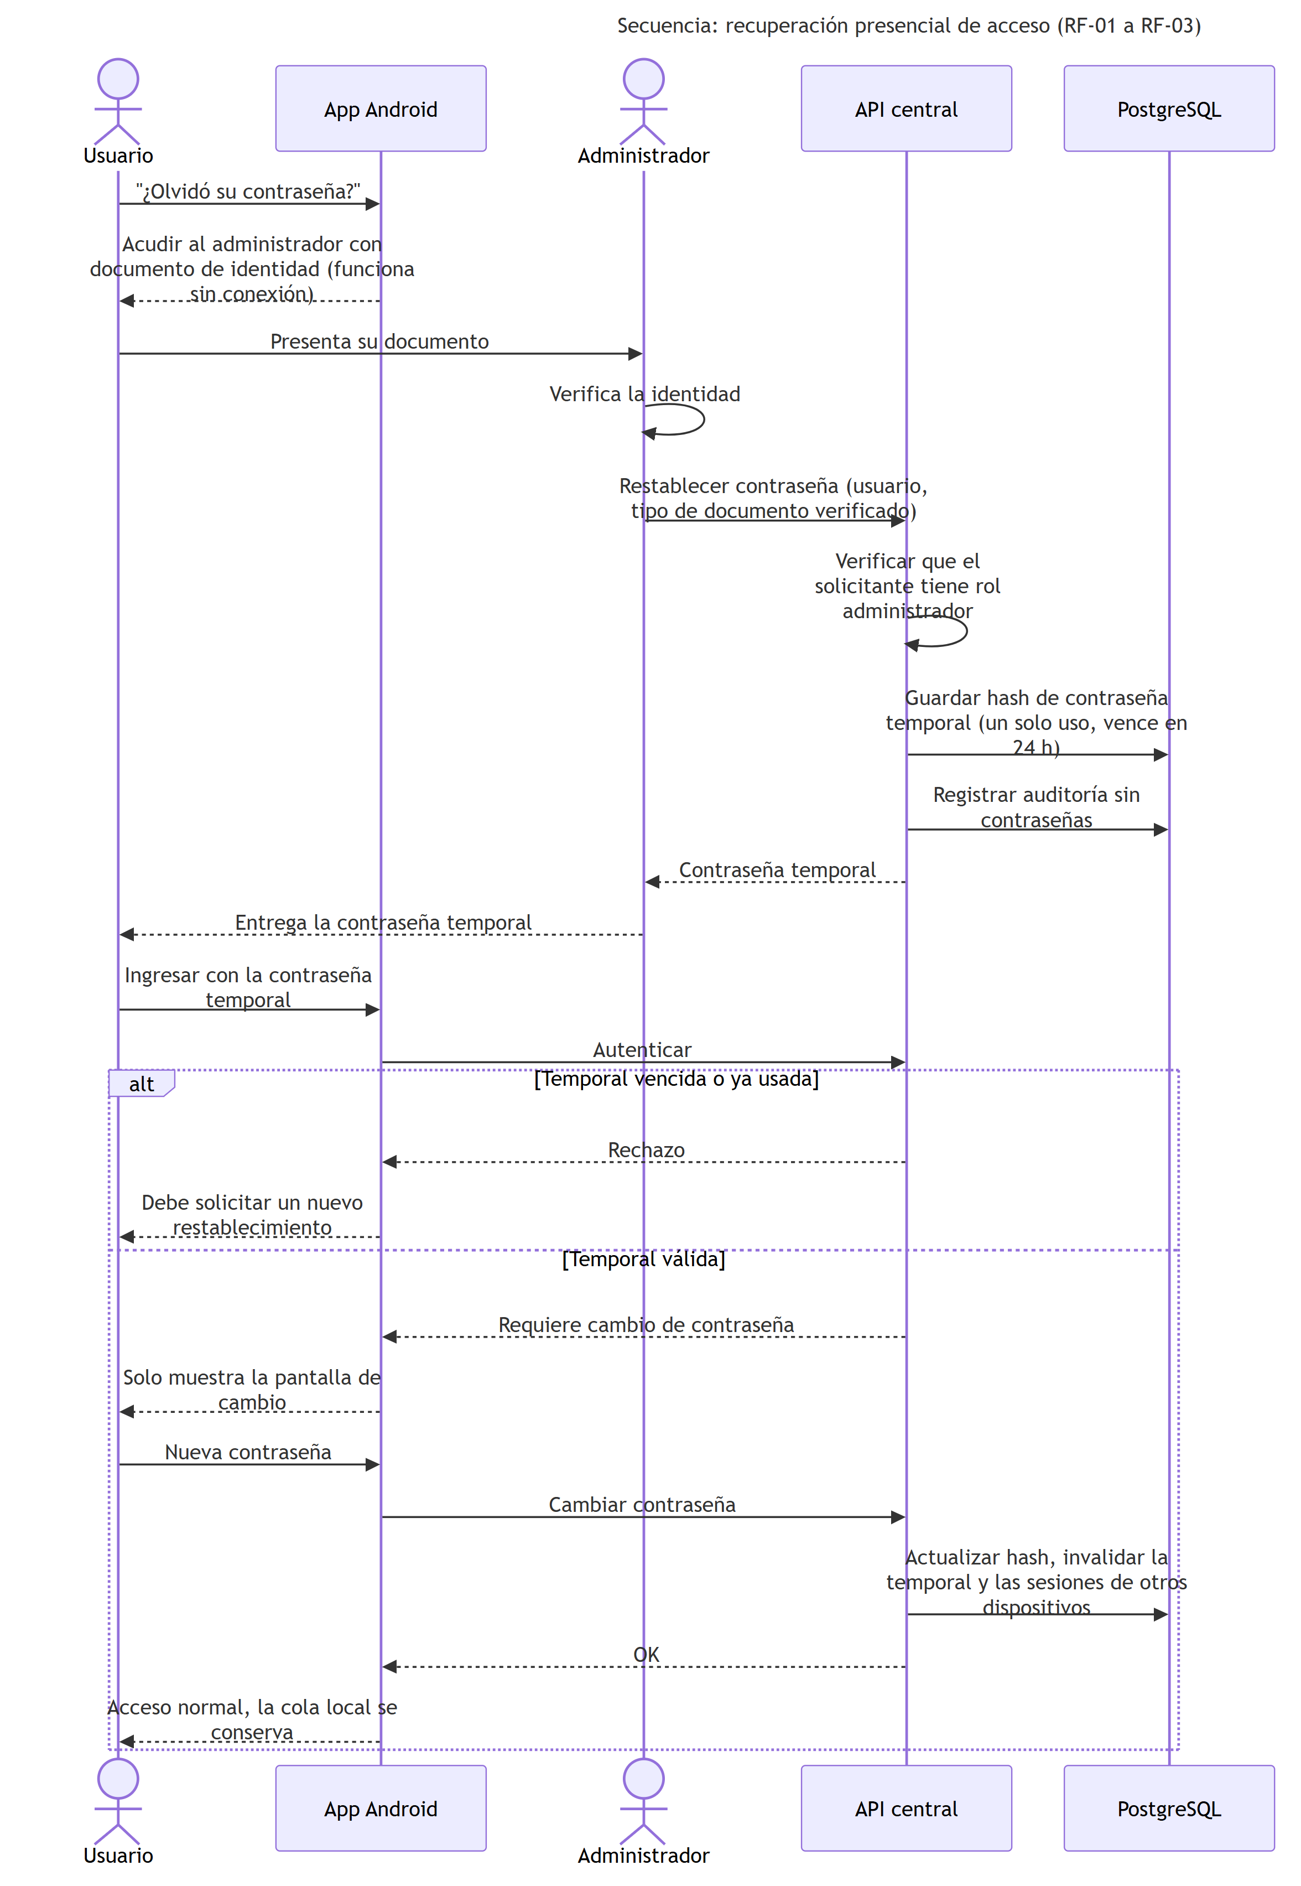
Figura 5. Secuencia de recuperación presencial de acceso.
RF-01 - Solicitud de recuperación asistida de acceso
Número de requisito | RF-01
Nombre del requisito | Solicitud de recuperación asistida de acceso
Tipo | Requisito funcional
Fuente | Sesión de validación 13/10/2026
Prioridad | Alta
Descripción clara: El sistema debe ofrecer, desde la pantalla de inicio de sesión, la opción "¿Olvidó su contraseña?", que indica al usuario acudir al administrador de PROPLAB con su documento de identidad. No se usarán correo electrónico ni SMS, porque la operación se realiza en zonas rurales sin cobertura confiable.
Criterios de aceptación:
- La opción es visible en la pantalla de inicio de sesión y funciona sin conexión, porque solo muestra instrucciones.
- El mensaje es el mismo para cualquier usuario y no revela si una cuenta existe.
Pruebas relacionadas: CP15, CP29 Referencia anterior: Reemplaza RF-01 de la Revisión 2.0
RF-02 - Restablecimiento administrativo de contraseña
Número de requisito | RF-02
Nombre del requisito | Restablecimiento administrativo de contraseña
Tipo | Requisito funcional
Fuente | Sesión de validación 13/10/2026
Prioridad | Alta
Descripción clara: El sistema debe permitir que el administrador, después de verificar presencialmente la identidad del usuario con su documento, genere una contraseña temporal de un solo uso. La vigencia es configurable, con un valor inicial de 24 horas.
Criterios de aceptación:
- Solo el rol administrador puede restablecer contraseñas; la API rechaza la operación para cualquier otro rol.
- Una contraseña temporal vencida o ya usada no permite ingresar.
- La auditoría registra administrador, usuario afectado, fecha y tipo de documento verificado, sin almacenar ninguna contraseña.
Pruebas relacionadas: CP15, CP29 Referencia anterior: Reemplaza RF-02 de la Revisión 2.0
RF-03 - Cambio obligatorio de contraseña temporal
Número de requisito | RF-03
Nombre del requisito | Cambio obligatorio de contraseña temporal
Tipo | Requisito funcional
Fuente | Sesión de validación 13/10/2026
Prioridad | Alta
Descripción clara: El sistema debe obligar al usuario que ingresa con una contraseña temporal a definir una nueva contraseña antes de usar cualquier otra función. Al cambiarla, el servidor actualiza el hash e invalida las sesiones activas en otros dispositivos.
Criterios de aceptación:
- Con contraseña temporal, la app solo muestra la pantalla de cambio de contraseña.
- Cambiar la contraseña no elimina la cola de sincronización local del dispositivo.
- Después del cambio, una sesión abierta en otro dispositivo debe volver a autenticarse al reconectar.
Pruebas relacionadas: CP15, CP29 Referencia anterior: Reemplaza RF-03 de la Revisión 2.0
RF-04 - Cuenta con doble rol (operario y productor)
Número de requisito | RF-04
Nombre del requisito | Cuenta con doble rol (operario y productor)
Tipo | Requisito funcional
Fuente | V2 RF07
Prioridad | Alta
Descripción clara: El sistema debe permitir que una misma persona posea, en una sola cuenta, los roles de operario y de productor, sin que la posesión de ambos roles otorgue facultades administrativas adicionales.
Criterios de aceptación:
- Como productor, el usuario únicamente visualiza sus propios datos; como operario, únicamente visualiza las rutas que tiene asignadas y autorizadas.
Pruebas relacionadas: CP11, CP22 Referencia anterior: RF-02, RF-30 (ERS anterior)
RF-05 - Cambio de contexto activo sin cerrar sesión
Número de requisito | RF-05
Nombre del requisito | Cambio de contexto activo sin cerrar sesión
Tipo | Requisito funcional
Fuente | V2 RF07
Prioridad | Media
Descripción clara: El sistema debe mostrar en todo momento el contexto activo (operario o productor) y permitirá cambiarlo desde la interfaz sin requerir el cierre de sesión.
Criterios de aceptación:
- Modificar un identificador dentro de una solicitud no permite a un usuario consultar datos de un productor distinto al autorizado en su contexto activo.
- El usuario cambia entre el contexto operario y el contexto productor desde el menú, sin cerrar sesión, y el contexto activo permanece visible en pantalla.
Pruebas relacionadas: CP11 Referencia anterior: RF-02, RF-30 (ERS anterior)
RF-06 - Verificación de permisos y alcance por operación
Número de requisito | RF-06
Nombre del requisito | Verificación de permisos y alcance por operación
Tipo | Requisito funcional
Fuente | V2 RF07
Prioridad | Alta
Descripción clara: El sistema (API) verificará, en cada operación protegida, los permisos vigentes y el alcance autorizado del rol activo, con independencia de lo que el cliente móvil envíe en la solicitud.
Criterios de aceptación:
- La revocación de un rol se aplica al reconectar; las operaciones realizadas localmente antes de la revocación quedan disponibles para revisión autorizada, sin aplicarse automáticamente al servidor.
Pruebas relacionadas: CP11, CP22 Referencia anterior: RF-02, RF-30 (ERS anterior); V2 RNF03 (RNF-04)
RF-59 - Inicio de sesión y bloqueo por intentos fallidos
Número de requisito | RF-59
Nombre del requisito | Inicio de sesión y bloqueo por intentos fallidos
Tipo | Requisito funcional
Fuente | Sesión de validación 13/10/2026
Prioridad | Alta
Descripción clara: El sistema debe autenticar al usuario con documento o correo y contraseña. Tras un número configurable de intentos fallidos (valor inicial: 5) bloqueará temporalmente el ingreso. Un usuario que ya inició sesión en el dispositivo podrá seguir operando sin conexión mientras su sesión local esté vigente.
Criterios de aceptación:
- Al superar el límite de intentos, la app informa el bloqueo y el tiempo de espera.
- Sin conexión, un usuario con sesión local vigente puede registrar operaciones; un usuario que nunca ingresó en ese dispositivo no puede hacerlo.
- Al cerrar sesión con operaciones pendientes, se aplica la alerta de RF-48.
- Cada celular queda asociado a un solo operario: otro operario no puede iniciar sesión en un celular ya asignado sin que el administrador lo reasigne.
Pruebas relacionadas: CP30 Referencia anterior: Sin equivalente; formaliza el control de intentos ya implementado
RF-60 - Creación de cuentas por el administrador
Número de requisito | RF-60
Nombre del requisito | Creación de cuentas por el administrador
Tipo | Requisito funcional
Fuente | Sesión de validación 13/10/2026
Prioridad | Alta
Descripción clara: El sistema debe permitir que solo el administrador cree cuentas de operarios y productores, asignando roles y una contraseña temporal que se cambia en el primer ingreso (RF-03). Un productor puede existir sin cuenta de usuario (solo ficha y QR).
Criterios de aceptación:
- No existe registro público de usuarios en la app.
- La cuenta creada queda vinculada a la ficha del productor sin duplicarla.
- Al primer ingreso, el usuario debe cambiar la contraseña temporal.
Pruebas relacionadas: CP31 Referencia anterior: RF-53 (Revisión 2.0)
RF-61 - Aplicación de la matriz de permisos por rol
Número de requisito | RF-61
Nombre del requisito | Aplicación de la matriz de permisos por rol
Tipo | Requisito funcional
Fuente | Sesión de validación 13/10/2026
Prioridad | Alta
Descripción clara: El sistema (API y app) debe aplicar la matriz de permisos de la sección 5.4. Cualquier operación no permitida para el rol activo se rechaza en el servidor, aunque la interfaz la muestre por error.
Criterios de aceptación:
- Cada fila de la matriz de permisos tiene al menos una prueba positiva y una negativa.
- Un productor no puede registrar ni anular pagos, y un operario no puede anularlos.
Pruebas relacionadas: CP11, CP22, CP32 Referencia anterior: RF-04 a RF-06 (Revisión 2.0)

3.2.2 Módulo B - Registro de compras y pesadas
RF-07 - Registro de compra con datos de cabecera
Número de requisito | RF-07
Nombre del requisito | Registro de compra con datos de cabecera
Tipo | Requisito funcional
Fuente | V2 RF01
Prioridad | Alta
Descripción clara: El sistema debe permitir al administrador y al operario autorizado crear una compra con ID único, jornada, productor, producto, precio versionado (snapshot), fecha y responsable.
Criterios de aceptación:
- Cada compra queda identificada de forma única y asociada a una sola jornada, un solo productor y un solo producto.
Pruebas relacionadas: CP01 Referencia anterior: RF-06, RF-33 (ERS anterior)
RF-08 - Registro de pesadas asociadas a una compra
Número de requisito | RF-08
Nombre del requisito | Registro de pesadas asociadas a una compra
Tipo | Requisito funcional
Fuente | V2 RF01
Prioridad | Alta
Descripción clara: El sistema debe permitir registrar múltiples pesadas para una misma compra, cada una con ID propio, número de secuencia, peso en kilogramos y marca de tiempo.
Criterios de aceptación:
- Pesadas de 40, 35 y 25 kg registradas sobre la misma compra producen un total de 100 kg dentro de una sola compra.
Pruebas relacionadas: CP01 Referencia anterior: RF-06, RF-33 (ERS anterior)
RF-09 - Consolidación automática de pesadas del mismo producto
Número de requisito | RF-09
Nombre del requisito | Consolidación automática de pesadas del mismo producto
Tipo | Requisito funcional
Fuente | V2 RF01
Prioridad | Alta
Descripción clara: El sistema debe sumar automáticamente las pesadas del mismo producto y compra, sin generar compras o pagos adicionales por cada pesada individual.
Criterios de aceptación:
- El contador de compras del sistema cuenta cabeceras de compra, no pesadas; el detalle de cada compra permite revisar todas sus pesadas asociadas.
Pruebas relacionadas: CP01 Referencia anterior: RF-06, RF-33 (ERS anterior)
RF-10 - Prevención de duplicación al reenviar una operación
Número de requisito | RF-10
Nombre del requisito | Prevención de duplicación al reenviar una operación
Tipo | Requisito funcional
Fuente | V2 RF01
Prioridad | Alta
Descripción clara: El sistema debe evitar que el reintento de guardado o de sincronización de una compra ya registrada incremente las cantidades o genere una nueva compra.
Criterios de aceptación:
- Guardar dos veces la misma operación de compra no aumenta las cantidades ni el número de compras registradas.
Pruebas relacionadas: CP01, CP04 Referencia anterior: RF-10, RF-36 (ERS anterior)
RF-11 - Validación de peso decimal positivo
Número de requisito | RF-11
Nombre del requisito | Validación de peso decimal positivo
Tipo | Requisito funcional
Fuente | V2 RF02
Prioridad | Alta
Descripción clara: El sistema debe exigir que el peso registrado en cada pesada sea un valor decimal positivo, rechazando valores cero, negativos, no numéricos o correspondientes a un producto distinto al de la compra.
Criterios de aceptación:
- Los valores cero, negativos, texto o de un producto diferente no generan una pesada válida.
Pruebas relacionadas: CP02 Referencia anterior: RF-08, RF-09 (ERS anterior)
RF-12 - Bloqueo de cambio de productor o producto tras confirmación
Número de requisito | RF-12
Nombre del requisito | Bloqueo de cambio de productor o producto tras confirmación
Tipo | Requisito funcional
Fuente | V2 RF02
Prioridad | Alta
Descripción clara: El sistema debe impedir modificar el productor o el producto de una compra ya confirmada; un producto distinto requerirá el registro de una nueva compra.
Criterios de aceptación:
- Una compra confirmada no permite editar productor ni producto; intentarlo debe rechazarse desde la interfaz y desde la API.
Pruebas relacionadas: CP02 Referencia anterior: RF-08, RF-09 (ERS anterior)
RF-13 - Corrección de compras confirmadas con trazabilidad
Número de requisito | RF-13
Nombre del requisito | Corrección de compras confirmadas con trazabilidad
Tipo | Requisito funcional
Fuente | Sesión de validación 13/10/2026
Prioridad | Alta
Descripción clara: El sistema debe permitir corregir una compra confirmada así: el operario responsable, mientras la jornada esté EN CURSO; el administrador, hasta que la liquidación sea aprobada. Toda corrección conserva el valor original, el corregido y el motivo. Una compra pagada no se corrige; solo admite una nota en la auditoría (RN-16).
Criterios de aceptación:
- Corregir 35 por 30 kg en una jornada en curso cambia el total de 100 a 95 kg y deja la corrección auditada.
- Con la jornada CERRADA, el operario no puede corregir; el administrador sí, con motivo.
- Sobre una compra pagada, la interfaz y la API rechazan la corrección y solo permiten agregar una nota de auditoría.
Pruebas relacionadas: CP02, CP33 Referencia anterior: Modifica RF-13 de la Revisión 2.0
RF-14 - Exclusión de compras anuladas de los totales operativos
Número de requisito | RF-14
Nombre del requisito | Exclusión de compras anuladas de los totales operativos
Tipo | Requisito funcional
Fuente | V2 RF02
Prioridad | Media
Descripción clara: El sistema debe excluir las compras anuladas de los totales operativos de compras, ventas, liquidación y reportes, conservándolas visibles en el histórico y la auditoría.
Criterios de aceptación:
- Un registro anulado no se suma a los totales de una ruta o jornada, pero permanece disponible en el histórico de auditoría.
Pruebas relacionadas: CP02, CP13 Referencia anterior: RF-08, RF-09 (ERS anterior)
RF-62 - Anulación de compras
Número de requisito | RF-62
Nombre del requisito | Anulación de compras
Tipo | Requisito funcional
Fuente | Sesión de validación 13/10/2026
Prioridad | Alta
Descripción clara: El sistema debe permitir anular una compra con motivo obligatorio, bajo las mismas condiciones que la corrección (RF-13): el operario responsable mientras la jornada está EN CURSO y el administrador hasta la aprobación. Una compra pagada no se puede anular.
Criterios de aceptación:
- La compra anulada deja de sumar en totales, flete y liquidación, pero permanece en el histórico y la auditoría (RN-13).
- Anular una compra recalcula el flete por kilogramo de la jornada.
- Intentar anular una compra pagada es rechazado por la interfaz y la API.
Pruebas relacionadas: CP33 Referencia anterior: RF-14 (Revisión 2.0)

3.2.3 Módulo C - Liquidación y pagos
Las figuras 6 a 8 describen la aprobación de la liquidación, el registro de pagos por el administrador o el operario, la prevención de pagos duplicados, la consulta por el productor y la anulación.
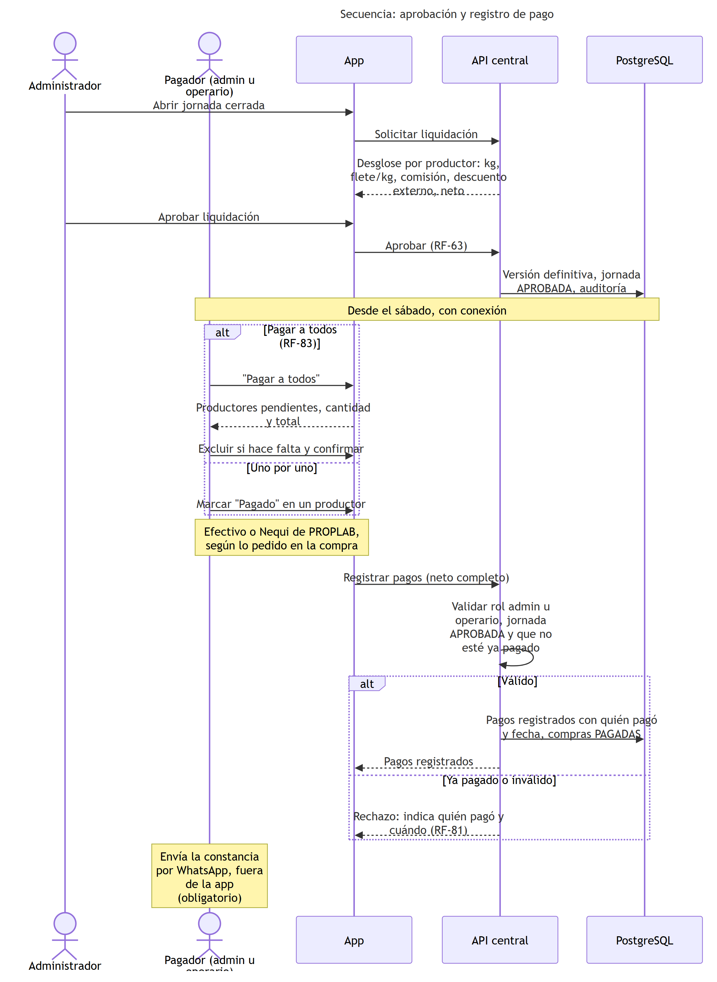
Figura 6. Secuencia de aprobación de la liquidación y registro de pago.
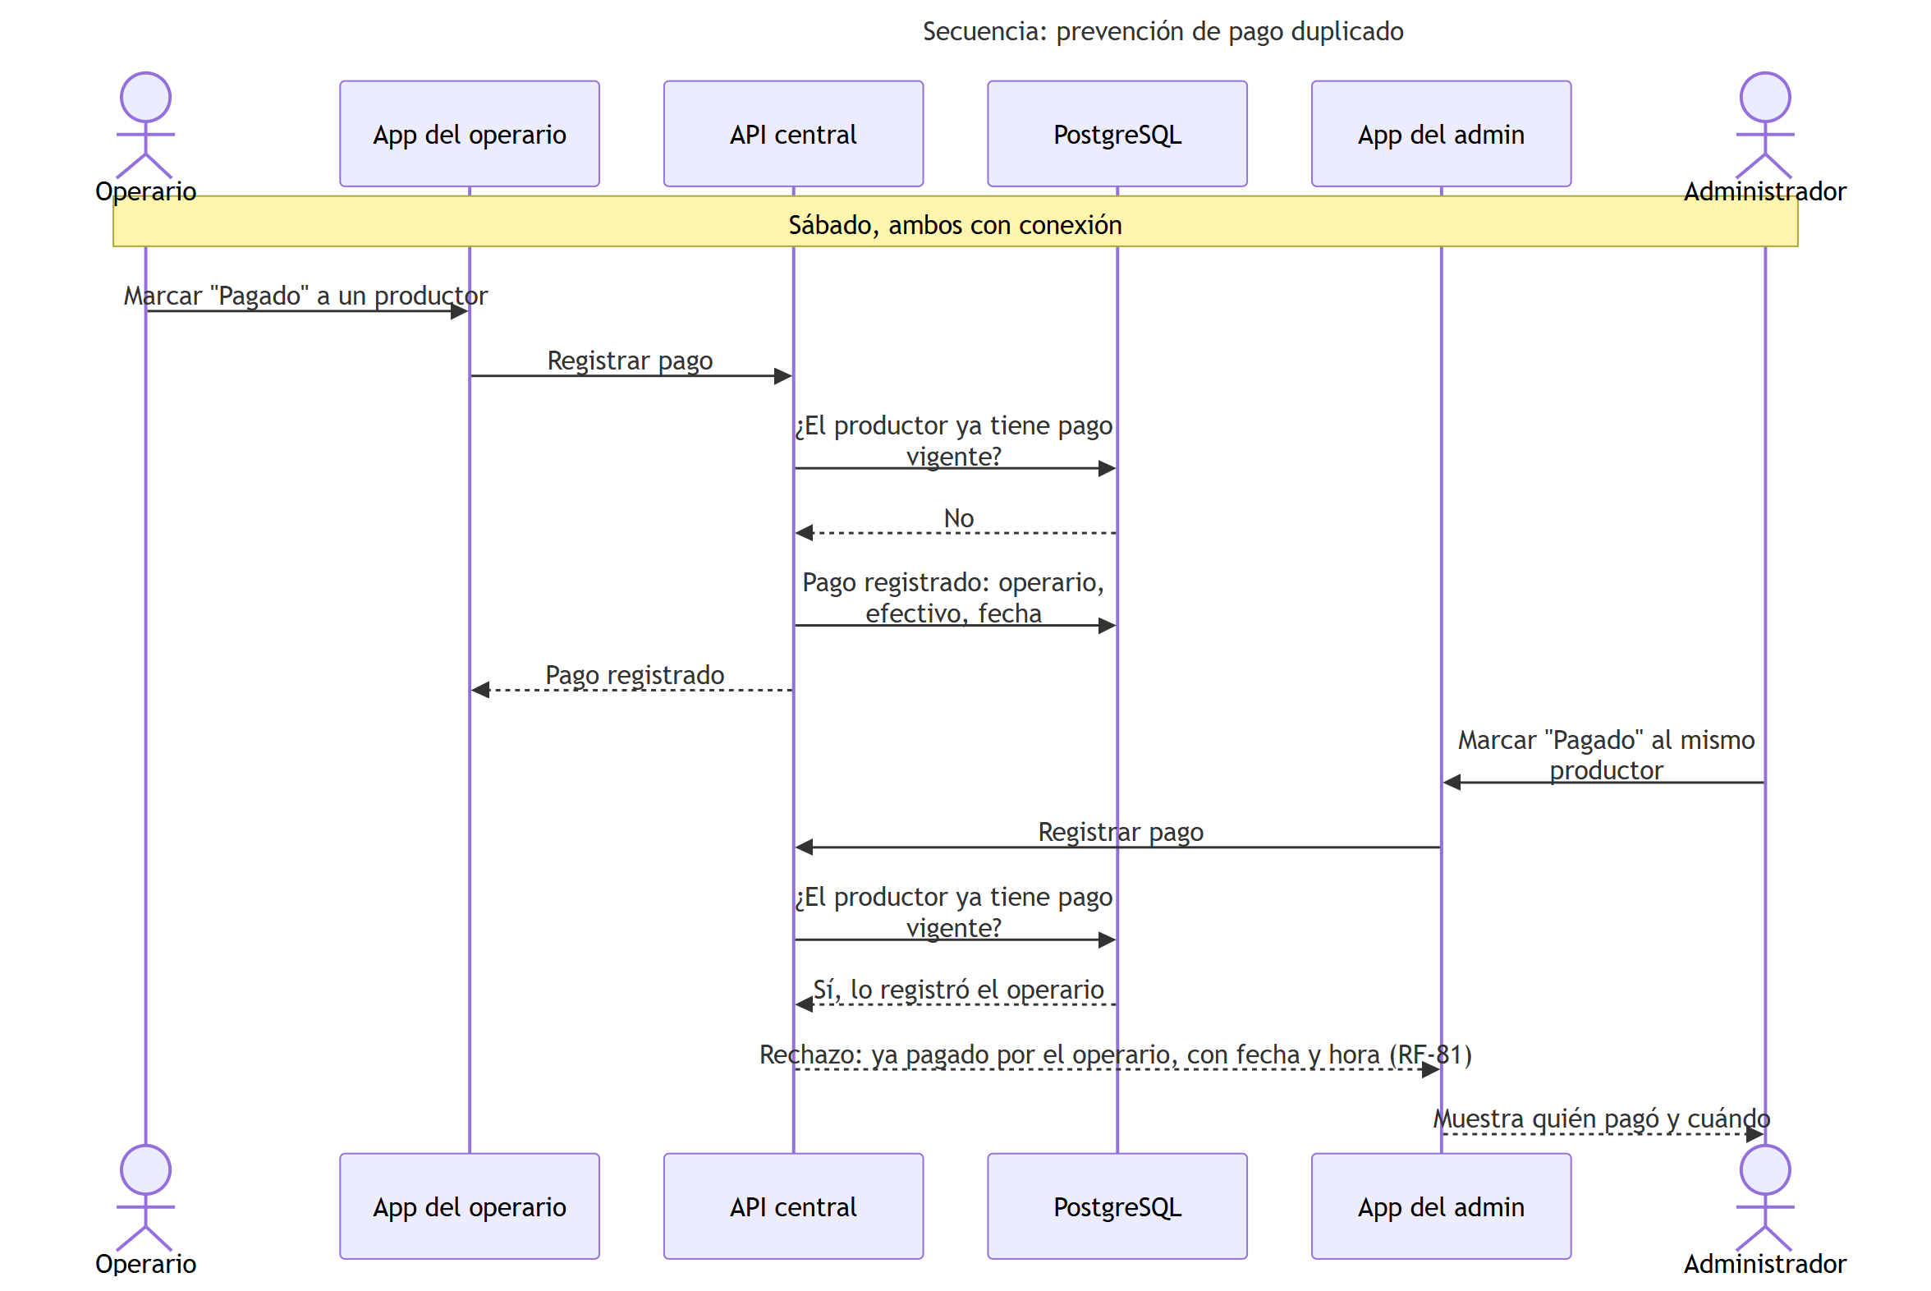
Figura 7. Secuencia de prevención de pago duplicado.
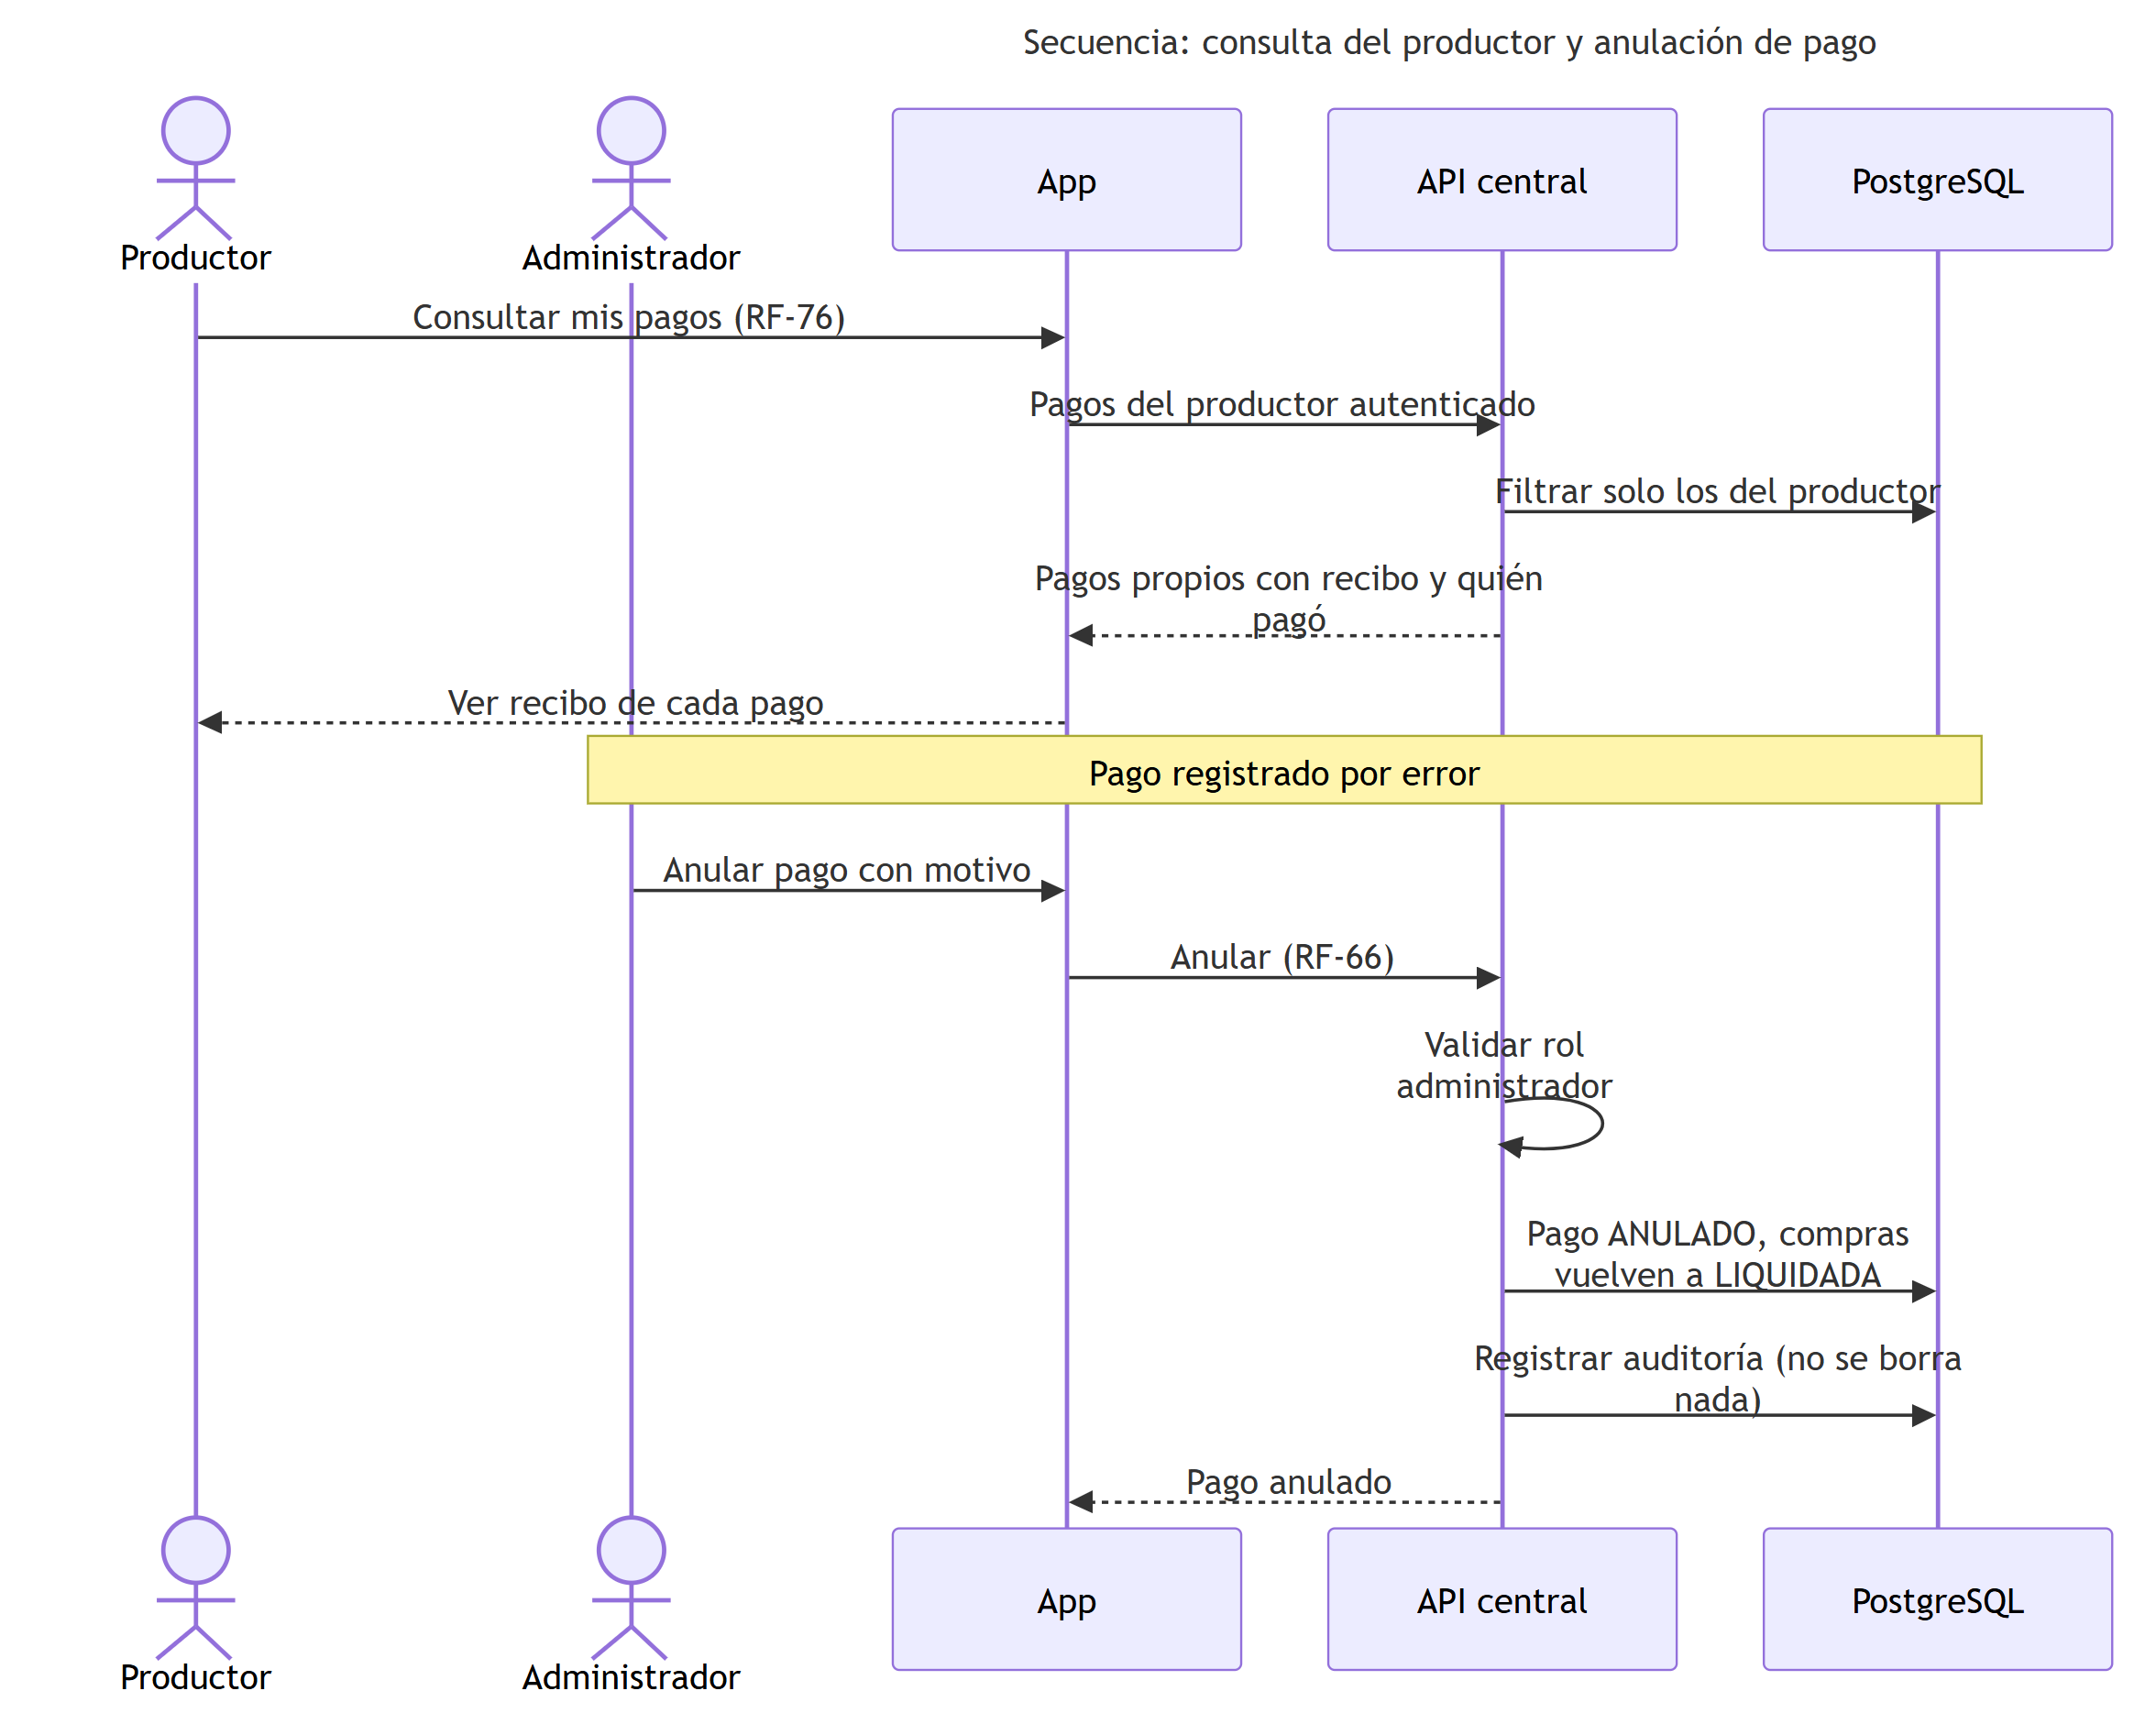
Figura 8. Secuencia de consulta de pagos por el productor y anulación de pago.
RF-15 - Aplicación del precio base del servidor según la fecha de la compra
Número de requisito | RF-15
Nombre del requisito | Aplicación del precio base del servidor según la fecha de la compra
Tipo | Requisito funcional
Fuente | Sesión de validación 15/10/2026
Prioridad | Alta
Descripción clara: El sistema debe aplicar a cada compra el precio base que el servidor tenía vigente en la fecha de la compra, y conservarlo como snapshot. Sin conexión, la app muestra un precio estimado con el catálogo descargado; al sincronizar, el servidor fija el precio definitivo de esa fecha. Las actualizaciones posteriores del catálogo no modifican compras ya registradas.
Criterios de aceptación:
- Si el precio cambió en el servidor y el celular tenía el catálogo anterior, al sincronizar la compra queda con el precio del servidor vigente en su fecha.
- Mientras la compra no esté sincronizada, su precio aparece marcado como estimado (RF-18).
- El precio aplicado a una compra no cambia cuando el catálogo se actualiza después de su fecha.
Pruebas relacionadas: CP17, CP19, CP49 Referencia anterior: Modifica RF-15 de la Revisión 2.0
RF-16 - Reparto del flete entre los kilogramos válidos de la jornada
Número de requisito | RF-16
Nombre del requisito | Reparto del flete entre los kilogramos válidos de la jornada
Tipo | Requisito funcional
Fuente | V2 RF03
Prioridad | Alta
Descripción clara: El sistema debe repartir el flete total de la jornada entre los kilogramos válidos registrados en ella, calculando un valor de transporte por kilogramo.
Criterios de aceptación:
- Con 1.000 kg y flete de 100.000 COP, el transporte calculado es 100 COP/kg.
Pruebas relacionadas: CP17, CP18 Referencia anterior: RF-07 (ERS anterior)
RF-17 - Cálculo y descuento de la comisión sobre el precio posterior al flete
Número de requisito | RF-17
Nombre del requisito | Cálculo y descuento de la comisión sobre el precio posterior al flete
Tipo | Requisito funcional
Fuente | V2 RF03
Prioridad | Alta
Descripción clara: El sistema debe descontar la comisión del 3,5% sobre el precio posterior al flete, conforme a RN-02 de AgroTrace 2, derivada de la regla RN-15 de la ERS anterior, y almacenará entradas, porcentaje, precisión y versión del cálculo.
Criterios de aceptación:
- Con precio base de 2.000 COP/kg y transporte de 100 COP/kg, la comisión es 66,50 COP/kg y el neto resultante es 1.833,50 COP/kg; para una compra de 100 kg, el importe neto es 183.350 COP.
Pruebas relacionadas: CP17 Referencia anterior: RF-07 (ERS anterior)
RF-18 - Distinción entre estimación offline y liquidación definitiva
Número de requisito | RF-18
Nombre del requisito | Distinción entre estimación offline y liquidación definitiva
Tipo | Requisito funcional
Fuente | V2 RF03
Prioridad | Alta
Descripción clara: El sistema debe distinguir claramente, en la interfaz y en el modelo de datos, entre una estimación calculada sin conexión y la liquidación definitiva confirmada por el servidor.
Criterios de aceptación:
- La app nunca presenta una estimación offline como liquidación definitiva sin la marca correspondiente.
Pruebas relacionadas: CP17, CP18 Referencia anterior: RF-07 (ERS anterior)
RF-19 - Condiciones para el cierre de jornada por el operario
Número de requisito | RF-19
Nombre del requisito | Condiciones para el cierre de jornada por el operario
Tipo | Requisito funcional
Fuente | Sesión de validación 13/10/2026
Prioridad | Alta
Descripción clara: El sistema debe permitir que el operario responsable cierre la jornada solo cuando el flete esté registrado (RF-70), todas sus operaciones estén sincronizadas y no existan conflictos pendientes. El cierre deja la jornada en estado CERRADA y pendiente de aprobación (RF-63).
Criterios de aceptación:
- Una jornada sin flete o con operaciones pendientes de otro equipo no se cierra y muestra la causa del bloqueo.
- Una jornada CERRADA no admite nuevas compras.
Pruebas relacionadas: CP20, CP34 Referencia anterior: Modifica RF-19 de la Revisión 2.0
RF-20 - Registro de versión de liquidación con desglose por compra
Número de requisito | RF-20
Nombre del requisito | Registro de versión de liquidación con desglose por compra
Tipo | Requisito funcional
Fuente | V2 RF04, V2 RF06
Prioridad | Alta
Descripción clara: El sistema debe guardar cada liquidación como una versión identificable, con el desglose de bruto, flete, comisión y neto por cada compra incluida.
Criterios de aceptación:
- Cambiar de modalidad antes del pago genera una nueva versión de liquidación y conserva la anterior marcada como invalidada, sin eliminarla.
Pruebas relacionadas: CP09, CP10 Referencia anterior: RF-07, RF-08, RF-09 (ERS anterior)
RF-21 - Registro de pago
Número de requisito | RF-21
Nombre del requisito | Registro de pago
Tipo | Requisito funcional
Fuente | Sesión de validación 15/10/2026
Prioridad | Alta
Descripción clara: El sistema debe permitir que el administrador o el operario marquen como pagado a un productor de una jornada APROBADA, con un botón "Pagado / No pagado", uno por uno o a todos a la vez (RF-83). El registro de pagos requiere conexión, ya que los pagos se hacen en lugares con cobertura. El pago siempre es por el neto completo, sin pagos parciales, y guarda el medio (RF-64), quién pagó (usuario y rol) y la fecha.
Criterios de aceptación:
- Sin conexión, la opción de marcar pagos aparece deshabilitada con el mensaje "Requiere conexión".
- El pago registrado muestra quién lo marcó y cuándo, en la vista del administrador y del operario.
- No se puede registrar un pago por un valor distinto al neto completo del productor.
- Un productor que intente registrar un pago recibe un rechazo de la API.
- No se puede registrar un pago sobre una jornada que no esté APROBADA.
Pruebas relacionadas: CP20, CP32, CP35 Referencia anterior: Modifica RF-21 de la Revisión 2.0
RF-22 - Prevención de liquidación inválida
Número de requisito | RF-22
Nombre del requisito | Prevención de liquidación inválida
Tipo | Requisito funcional
Fuente | V2 RF03, V2 RF04
Prioridad | Alta
Descripción clara: El sistema debe impedir liquidar una jornada sin kilogramos registrados o cuyo precio posterior al flete resulte negativo.
Criterios de aceptación:
- Una jornada sin kilogramos válidos, o con un flete que haga negativo el precio posterior al flete, no genera una liquidación y muestra el motivo del rechazo.
Pruebas relacionadas: CP18 Referencia anterior: RF-07 (ERS anterior)
RF-63 - Aprobación administrativa de la liquidación
Número de requisito | RF-63
Nombre del requisito | Aprobación administrativa de la liquidación
Tipo | Requisito funcional
Fuente | Sesión de validación 13/10/2026
Prioridad | Alta
Descripción clara: El sistema debe exigir que el administrador revise y apruebe la liquidación de una jornada CERRADA antes de habilitar pagos. Al aprobar, se valida que todos los dispositivos participantes estén sincronizados, se calcula la liquidación definitiva en el servidor y la jornada pasa a APROBADA.
Criterios de aceptación:
- El administrador ve kilogramos, flete, flete por kg, comisión y neto por productor antes de aprobar.
- Si el administrador detecta un error, puede corregirlo con motivo (RF-13) o rechazar el cierre y devolver la jornada a EN CURSO.
- Una liquidación no aprobada no permite registrar pagos.
Pruebas relacionadas: CP34 Referencia anterior: RF-19, RF-20 (Revisión 2.0)
RF-64 - Medio de pago solicitado en la compra
Número de requisito | RF-64
Nombre del requisito | Medio de pago solicitado en la compra
Tipo | Requisito funcional
Fuente | Sesión de validación 15/10/2026
Prioridad | Alta
Descripción clara: El sistema debe permitir que el operario registre, al momento de la compra, si el productor quiere recibir el pago en efectivo o por transferencia (Nequi). La app propone por defecto el medio de la última compra del productor. La ficha del productor guarda su número Nequi. Las transferencias se hacen desde la cuenta Nequi de PROPLAB, por fuera de AgroTrace.
Criterios de aceptación:
- Toda compra queda con un medio de pago solicitado: efectivo o transferencia.
- Si el productor pide transferencia y no tiene número Nequi registrado, la app lo solicita.
- Al marcar el pago, se usa el medio registrado en la compra.
Pruebas relacionadas: CP35 Referencia anterior: Sin equivalente; hoy el sistema no registra el medio de pago
RF-65 - Constancia de pago fuera de la aplicación
Número de requisito | RF-65
Nombre del requisito | Constancia de pago fuera de la aplicación
Tipo | Requisito funcional
Fuente | Sesión de validación 15/10/2026
Prioridad | Alta
Descripción clara: El sistema no genera, almacena ni muestra recibos, comprobantes ni fotografías de pago. La constancia al productor se envía obligatoriamente por WhatsApp como procedimiento de PROPLAB, por fuera de la aplicación (RN-19). En la app el pago se representa únicamente con su estado (pagado o no pagado), el medio, quién pagó y la fecha.
Criterios de aceptación:
- La pantalla de pago no ofrece adjuntar archivos ni fotografías.
- El registro de un pago no exige número de referencia ni recibo.
Pruebas relacionadas: CP35 Referencia anterior: Sustituye la carga de comprobantes en imagen implementada en /entregas/:id/comprobante
RF-66 - Anulación de pagos (desmarcar)
Número de requisito | RF-66
Nombre del requisito | Anulación de pagos (desmarcar)
Tipo | Requisito funcional
Fuente | Sesión de validación 15/10/2026
Prioridad | Alta
Descripción clara: El sistema no debe permitir eliminar un pago. Solo el administrador puede desmarcar un pago registrado por error, indicando el motivo; el productor vuelve a quedar pendiente de pago y el cambio queda auditado.
Criterios de aceptación:
- Un operario no puede desmarcar un pago; el administrador sí, con motivo.
- El pago anulado se conserva en el histórico y la auditoría (RN-13).
Pruebas relacionadas: CP35 Referencia anterior: Sustituye la eliminación de comprobante implementada actualmente
RF-67 - Precio diferenciado para productores externos
Número de requisito | RF-67
Nombre del requisito | Precio diferenciado para productores externos
Tipo | Requisito funcional
Fuente | Sesión de validación 15/10/2026
Prioridad | Media
Descripción clara: El sistema debe aplicar a las compras de productores externos un descuento de 100 COP por kilogramo sobre el neto por kilogramo, de forma idéntica en compras directas y en liquidaciones por jornada, y mostrarlo como un concepto separado en el desglose. El valor es configurable con autorización de PROPLAB.
Criterios de aceptación:
- Para un mismo producto y jornada, el neto por kg del externo es 100 COP menor que el del afiliado.
- El descuento aparece como línea propia en el desglose de la liquidación.
Pruebas relacionadas: CP36 Referencia anterior: Regla implementada parcialmente (solo compras sin ruta)
RF-81 - Prevención de pagos duplicados
Número de requisito | RF-81
Nombre del requisito | Prevención de pagos duplicados
Tipo | Requisito funcional
Fuente | Sesión de validación 15/10/2026
Prioridad | Alta
Descripción clara: El sistema (API) debe rechazar el registro de un pago cuando el productor ya tiene un pago vigente por las mismas compras, e informar quién lo registró y cuándo. Como los pagos requieren conexión, la verificación se hace en el servidor en el momento del registro.
Criterios de aceptación:
- Si el operario ya marcó como pagado a un productor, el intento del administrador de pagarle de nuevo es rechazado e indica quién pagó y cuándo.
- Dos intentos simultáneos de pagar al mismo productor resultan en un único pago registrado.
Pruebas relacionadas: CP45 Referencia anterior: Sin equivalente
RF-82 - Consulta del estado de pagos por jornada
Número de requisito | RF-82
Nombre del requisito | Consulta del estado de pagos por jornada
Tipo | Requisito funcional
Fuente | Sesión de validación 15/10/2026
Prioridad | Alta
Descripción clara: El sistema debe mostrar al administrador y al operario, por jornada y productor, el neto a pagar, el medio solicitado, el estado del pago (pendiente o pagado), quién pagó y cuándo.
Criterios de aceptación:
- Un pago marcado por el operario aparece de inmediato en la vista del administrador con el nombre del operario y la fecha.
- El operario ve el mismo estado para las jornadas que tiene asignadas.
Pruebas relacionadas: CP46 Referencia anterior: Sin equivalente
RF-83 - Pago a todos los productores de la jornada
Número de requisito | RF-83
Nombre del requisito | Pago a todos los productores de la jornada
Tipo | Requisito funcional
Fuente | Sesión de validación 15/10/2026
Prioridad | Alta
Descripción clara: El sistema debe ofrecer, en una jornada APROBADA, el botón "Pagar a todos", que marca como pagados en una sola acción a todos los productores pendientes, cada uno con el medio registrado en su compra. Antes de confirmar, muestra la cantidad de productores y el total, y permite excluir productores. Omite a quienes ya están pagados y, en los grupos familiares con modalidad consolidada, registra un único pago al representante. Requiere conexión.
Criterios de aceptación:
- En una jornada con 12 productores, 2 de ellos ya pagados, "Pagar a todos" registra 10 pagos.
- El total mostrado antes de confirmar es igual a la suma de los netos pendientes de los productores seleccionados.
- Un productor excluido de la lista queda pendiente de pago.
- Un grupo familiar con modalidad consolidada recibe un solo pago a nombre de su representante.
- Sin conexión, el botón aparece deshabilitado.
Pruebas relacionadas: CP47 Referencia anterior: Sin equivalente

3.2.4 Módulo D - Grupos familiares y modalidad de liquidación
RF-23 - Registro de grupos familiares, miembros y representante
Número de requisito | RF-23
Nombre del requisito | Registro de grupos familiares, miembros y representante
Tipo | Requisito funcional
Fuente | V2 RF05
Prioridad | Alta
Descripción clara: El sistema debe permitir al administrador y al operario autorizado registrar grupos familiares, sus miembros y el representante autorizado del grupo.
Criterios de aceptación:
- Unir dos integrantes en un grupo no fusiona sus identidades de productor ni mueve compras históricas entre ellos.
Pruebas relacionadas: CP09, CP22 Referencia anterior: Sin equivalente en la ERS anterior
RF-24 - Conservación de identidad individual de cada integrante
Número de requisito | RF-24
Nombre del requisito | Conservación de identidad individual de cada integrante
Tipo | Requisito funcional
Fuente | V2 RF05
Prioridad | Alta
Descripción clara: El sistema debe conservar, para cada integrante de un grupo familiar, su identidad, código QR y compras propios; la pertenencia al grupo no obligará a compartir credenciales de acceso.
Criterios de aceptación:
- Dar de baja a un miembro del grupo conserva su historial de compras y pagos.
- La pertenencia a un grupo no exige que los integrantes compartan usuario ni contraseña.
Pruebas relacionadas: CP09, CP22 Referencia anterior: Sin equivalente en la ERS anterior
RF-25 - Registro de vigencia de pertenencia y representación
Número de requisito | RF-25
Nombre del requisito | Registro de vigencia de pertenencia y representación
Tipo | Requisito funcional
Fuente | V2 RF05
Prioridad | Media
Descripción clara: El sistema debe registrar las fechas de vigencia de la pertenencia de cada integrante al grupo y de la designación del representante autorizado.
Criterios de aceptación:
- Una autorización familiar vigente no habilita la consulta de datos de otras familias.
Pruebas relacionadas: CP22 Referencia anterior: Sin equivalente en la ERS anterior
RF-26 - Selección de modalidad de liquidación individual o consolidada
Número de requisito | RF-26
Nombre del requisito | Selección de modalidad de liquidación individual o consolidada
Tipo | Requisito funcional
Fuente | V2 RF06
Prioridad | Alta
Descripción clara: El sistema debe permitir elegir la modalidad de liquidación individual o consolidada al representante, guardar una preferencia de grupo y confirmarla por jornada, registrando quién eligió, cuándo, el beneficiario y la autorización correspondiente.
Criterios de aceptación:
- Con integrantes de 60 y 40 kg al precio neto de 1.833,50 COP/kg, el pago individual es 110.010 y 73.340 COP respectivamente, y el pago consolidado equivalente es 183.350 COP.
Pruebas relacionadas: CP09 Referencia anterior: Sin equivalente en la ERS anterior
RF-27 - Cálculo de importes según modalidad sin doble descuento
Número de requisito | RF-27
Nombre del requisito | Cálculo de importes según modalidad sin doble descuento
Tipo | Requisito funcional
Fuente | V2 RF06
Prioridad | Alta
Descripción clara: El sistema calculará el importe individual o consolidado sumando los netos individuales ya calculados, sin aplicar el flete o la comisión por segunda vez al beneficiario representante.
Criterios de aceptación:
- El total consolidado corresponde exactamente a la suma de los netos individuales; las compras siguen vinculadas a sus titulares originales.
Pruebas relacionadas: CP09 Referencia anterior: Sin equivalente en la ERS anterior
RF-28 - Bloqueo de cambio de modalidad tras pago
Número de requisito | RF-28
Nombre del requisito | Bloqueo de cambio de modalidad tras pago
Tipo | Requisito funcional
Fuente | V2 RF06
Prioridad | Alta
Descripción clara: El sistema debe impedir cambiar la modalidad de liquidación familiar de compras que ya fueron pagadas, para evitar un nuevo pago de las mismas compras.
Criterios de aceptación:
- Cambiar la modalidad después de un pago no habilita un nuevo pago de las compras ya pagadas.
Pruebas relacionadas: CP10 Referencia anterior: Sin equivalente en la ERS anterior
RF-68 - Pertenencia única a un grupo familiar vigente
Número de requisito | RF-68
Nombre del requisito | Pertenencia única a un grupo familiar vigente
Tipo | Requisito funcional
Fuente | Sesión de validación 13/10/2026
Prioridad | Media
Descripción clara: El sistema debe impedir que un productor pertenezca a más de un grupo familiar vigente a la vez. Para cambiarlo de grupo, primero se cierra su vigencia en el grupo anterior.
Criterios de aceptación:
- Agregar a un productor que ya pertenece a un grupo vigente es rechazado y se informa el grupo actual.
- Al cerrar la vigencia en el grupo anterior, puede agregarse a uno nuevo sin perder su historial.
Pruebas relacionadas: CP37 Referencia anterior: RF-23 a RF-25 (Revisión 2.0)

3.2.5 Módulo E - Búsqueda e identificación de productores
RF-29 - Búsqueda de productores por nombre, documento y QR
Número de requisito | RF-29
Nombre del requisito | Búsqueda de productores por nombre, documento y QR
Tipo | Requisito funcional
Fuente | V2 RF08
Prioridad | Alta
Descripción clara: El sistema debe permitir buscar productores por nombre completo o parcial, número de documento y código QR, normalizando mayúsculas, espacios y tildes; conservará la búsqueda aproximada heredada como sugerencia, nunca como selección automática.
Criterios de aceptación:
- Buscar "jose" encuentra a "José" entre los datos previamente descargados al dispositivo.
Pruebas relacionadas: CP12 Referencia anterior: RF-26, RF-27 (ERS anterior)
RF-30 - Distinción de homónimos
Número de requisito | RF-30
Nombre del requisito | Distinción de homónimos
Tipo | Requisito funcional
Fuente | V2 RF08
Prioridad | Media
Descripción clara: El sistema debe distinguir productores homónimos mediante un dato adicional de identificación y ubicación, mostrado junto al nombre en los resultados de búsqueda.
Criterios de aceptación:
- Dos productores con el mismo nombre se presentan como resultados distintos, identificables sin ambigüedad.
Pruebas relacionadas: CP12 Referencia anterior: RF-26, RF-27 (ERS anterior)
RF-31 - Aviso ante QR desconocido o productor no descargado
Número de requisito | RF-31
Nombre del requisito | Aviso ante QR desconocido o productor no descargado
Tipo | Requisito funcional
Fuente | V2 RF08
Prioridad | Alta
Descripción clara: El sistema debe mostrar un aviso cuando el QR escaneado sea desconocido o el productor no esté disponible en el catálogo local, e informará la fecha del catálogo, sin crear una identidad nueva de forma automática.
Criterios de aceptación:
- Un QR desconocido, o de un productor ausente del catálogo local, produce un aviso claro y ofrece una alternativa de identificación, sin generar un registro duplicado.
Pruebas relacionadas: CP12, CP16 Referencia anterior: RF-03, RF-32 (ERS anterior)
RF-84 - Registro rápido de productor externo en campo
Número de requisito | RF-84
Nombre del requisito | Registro rápido de productor externo en campo
Tipo | Requisito funcional
Fuente | Sesión de validación 15/10/2026
Prioridad | Alta
Descripción clara: El sistema debe permitir que el operario, con o sin conexión, registre en pocos pasos a un productor externo que no está en el catálogo: nombres, apellidos, teléfono y vereda (documento opcional), con la casilla de autorización de tratamiento de datos (RNF-15). El productor queda como EXTERNO y "pendiente de validación" hasta que el administrador lo revise y, si ya existía, lo una con el registro existente sin perder sus compras.
Criterios de aceptación:
- Sin conexión, el operario registra un externo nuevo y le registra una compra en la misma visita.
- Sin marcar la casilla de autorización de datos, el registro no se guarda.
- El administrador ve la lista de externos pendientes de validación y puede validarlos o unirlos con un registro existente; las compras quedan con el productor resultante.
- El registro rápido no crea una cuenta de usuario (RF-54).
Pruebas relacionadas: CP48 Referencia anterior: Complementa RF-31

3.2.6 Módulo F - Rutas, jornadas y ventas
RF-32 - Administración de rutas
Número de requisito | RF-32
Nombre del requisito | Administración de rutas
Tipo | Requisito funcional
Fuente | V2 RF09
Prioridad | Media
Descripción clara: El sistema debe permitir administrar rutas identificadas por código único y nombre, de modo que dos recorridos con el mismo nombre se distingan por su código.
Criterios de aceptación:
- Dos rutas con nombre idéntico y código distinto se gestionan y consultan de forma independiente.
Pruebas relacionadas: CP23 Referencia anterior: RF-15, RF-16, RF-28 (ERS anterior)
RF-33 - Administración de jornadas
Número de requisito | RF-33
Nombre del requisito | Administración de jornadas
Tipo | Requisito funcional
Fuente | Sesión de validación 13/10/2026
Prioridad | Media
Descripción clara: El sistema debe permitir que el administrador cree jornadas de una ruta con fecha, operario responsable asignado y dispositivos participantes. El flete no se exige al crear la jornada; lo registra el operario al finalizarla (RF-70).
Criterios de aceptación:
- Solo el operario asignado (y el administrador) ve la jornada en su dispositivo.
- Dos jornadas de la misma ruta se consultan por separado o se agregan sin duplicar sus operaciones.
Pruebas relacionadas: CP23, CP34 Referencia anterior: Modifica RF-33 de la Revisión 2.0
RF-34 - Asociación de cada compra a una jornada
Número de requisito | RF-34
Nombre del requisito | Asociación de cada compra a una jornada
Tipo | Requisito funcional
Fuente | V2 RF09
Prioridad | Alta
Descripción clara: El sistema asociará cada compra a una jornada desde el momento de su creación, mostrando como "sin asignar" las compras históricas que carezcan de ruta hasta que se corrijan de forma autorizada.
Criterios de aceptación:
- Toda compra nueva queda vinculada a exactamente una jornada; las compras históricas sin ruta se identifican explícitamente como pendientes.
Pruebas relacionadas: CP23 Referencia anterior: RF-15, RF-16, RF-28 (ERS anterior)
RF-35 - Registro de ventas a comerciantes
Número de requisito | RF-35
Nombre del requisito | Registro de ventas a comerciantes
Tipo | Requisito funcional
Fuente | V2 RF10
Prioridad | Alta
Descripción clara: El sistema debe permitir registrar ventas a comerciantes con producto, kilogramos, precio e importe.
Criterios de aceptación:
- Toda venta registrada queda asociada a un comerciante, un producto, una cantidad y un importe consistentes entre sí.
Pruebas relacionadas: CP14 Referencia anterior: RF-13, RF-14 (ERS anterior)
RF-36 - Atribución de líneas de venta a la jornada de origen
Número de requisito | RF-36
Nombre del requisito | Atribución de líneas de venta a la jornada de origen
Tipo | Requisito funcional
Fuente | V2 RF10
Prioridad | Alta
Descripción clara: El sistema debe conservar, para cada línea de venta, la atribución a la jornada de origen del producto vendido.
Criterios de aceptación:
- Consultar los reportes de una ruta no duplica el importe de una venta ya atribuida a otra jornada.
Pruebas relacionadas: CP14 Referencia anterior: RF-13, RF-14 (ERS anterior)
RF-37 - Reparto explícito de kilogramos e importe en ventas multi-jornada
Número de requisito | RF-37
Nombre del requisito | Reparto explícito de kilogramos e importe en ventas multi-jornada
Tipo | Requisito funcional
Fuente | V2 RF10
Prioridad | Alta
Descripción clara: El sistema debe registrar un reparto explícito de kilogramos e importe cuando una venta combine producto de varias jornadas, de forma que la suma del reparto coincida con la línea de venta original.
Criterios de aceptación:
- Una venta de 100 kg por 250.000 COP, repartida 60/40 entre dos jornadas con precio uniforme, atribuye 150.000 COP y 100.000 COP respectivamente, sin exceder el total vendido disponible.
Pruebas relacionadas: CP14 Referencia anterior: RF-13, RF-14 (ERS anterior)
RF-69 - Ciclo de vida de la jornada
Número de requisito | RF-69
Nombre del requisito | Ciclo de vida de la jornada
Tipo | Requisito funcional
Fuente | Sesión de validación 13/10/2026
Prioridad | Alta
Descripción clara: El sistema debe gestionar los estados de la jornada así: PROGRAMADA (creada por el administrador y asignada a un operario) → EN CURSO (el operario la inicia) → CERRADA (el operario la cierra, RF-19) → APROBADA (el administrador aprueba la liquidación, RF-63) → PAGADA (todos los pagos registrados). Cada cambio de estado queda auditado.
Criterios de aceptación:
- Solo se registran compras en jornadas EN CURSO.
- No se puede pasar a APROBADA sin pasar por CERRADA, ni a PAGADA sin APROBADA.
- La interfaz muestra el estado actual de la jornada con texto.
Pruebas relacionadas: CP34 Referencia anterior: RF-33 (Revisión 2.0)
RF-70 - Registro del flete al finalizar la jornada
Número de requisito | RF-70
Nombre del requisito | Registro del flete al finalizar la jornada
Tipo | Requisito funcional
Fuente | Sesión de validación 13/10/2026
Prioridad | Alta
Descripción clara: El sistema debe permitir que el operario responsable registre el valor total del flete al finalizar el recorrido, como requisito para cerrar la jornada. El administrador puede corregirlo con motivo antes de aprobar la liquidación.
Criterios de aceptación:
- Sin flete registrado, la jornada no puede cerrarse.
- Una corrección del flete por el administrador recalcula la liquidación y queda auditada con valor anterior y nuevo.
- Después de APROBADA, el flete no se modifica.
Pruebas relacionadas: CP34 Referencia anterior: RF-16 (Revisión 2.0)
RF-71 - Reapertura de jornada
Número de requisito | RF-71
Nombre del requisito | Reapertura de jornada
Tipo | Requisito funcional
Fuente | Sesión de validación 13/10/2026
Prioridad | Media
Descripción clara: El sistema debe permitir que el administrador reabra una jornada CERRADA o APROBADA, indicando el motivo, siempre que no tenga ningún pago registrado. La reapertura invalida la liquidación vigente, conservándola como versión anterior (RF-20).
Estado: Propuesta pendiente de validación con PROPLAB.
Criterios de aceptación:
- Una jornada con al menos un pago registrado no puede reabrirse.
- La reapertura queda en la auditoría con usuario, fecha y motivo.
Pruebas relacionadas: CP38 Referencia anterior: Sin equivalente
RF-72 - Ventas de contado y a crédito
Número de requisito | RF-72
Nombre del requisito | Ventas de contado y a crédito
Tipo | Requisito funcional
Fuente | Sesión de validación 13/10/2026
Prioridad | Alta
Descripción clara: El sistema debe permitir registrar cada venta como de contado o a crédito. Una venta de contado queda pagada al registrarse; una venta a crédito genera un saldo por cobrar al comerciante.
Criterios de aceptación:
- Una venta a crédito de 200.000 COP deja un saldo por cobrar de 200.000 COP al comerciante.
- Una venta de contado no genera saldo por cobrar.
Pruebas relacionadas: CP39 Referencia anterior: RF-35 (Revisión 2.0)
RF-73 - Registro de abonos y cartera de comerciantes
Número de requisito | RF-73
Nombre del requisito | Registro de abonos y cartera de comerciantes
Tipo | Requisito funcional
Fuente | Sesión de validación 13/10/2026
Prioridad | Alta
Descripción clara: El sistema debe permitir registrar abonos de un comerciante a sus ventas a crédito, con importe, fecha, medio y usuario que lo recibe, y mostrar el saldo pendiente por comerciante y por venta.
Criterios de aceptación:
- Con una venta a crédito de 200.000 COP y un abono de 50.000 COP, el saldo pendiente es 150.000 COP.
- No se puede registrar un abono mayor que el saldo pendiente.
- Un reintento de registro del mismo abono no lo duplica.
Pruebas relacionadas: CP39 Referencia anterior: Sin equivalente
RF-74 - Anulación de ventas
Número de requisito | RF-74
Nombre del requisito | Anulación de ventas
Tipo | Requisito funcional
Fuente | Sesión de validación 13/10/2026
Prioridad | Media
Descripción clara: El sistema debe permitir que el administrador anule una venta con motivo, siempre que no tenga abonos registrados. La venta anulada libera los kilogramos atribuidos a sus jornadas de origen.
Criterios de aceptación:
- Una venta con abonos no puede anularse hasta anular sus abonos.
- La venta anulada se excluye de los totales y permanece en el histórico y la auditoría.
Pruebas relacionadas: CP39 Referencia anterior: RF-14, RF-36 (Revisión 2.0)

3.2.7 Módulo G - Consultas y reportes
RF-38 - Filtrado de consultas por ruta, jornada, fecha, producto y persona
Número de requisito | RF-38
Nombre del requisito | Filtrado de consultas por ruta, jornada, fecha, producto y persona
Tipo | Requisito funcional
Fuente | V2 RF11
Prioridad | Alta
Descripción clara: El sistema debe permitir filtrar las consultas de compras y ventas por ruta, jornada, intervalo de fechas, producto y persona o comerciante, indicando explícitamente si el filtro aplicado es por fecha de transacción o por jornada.
Criterios de aceptación:
- La consulta por jornada agrupa las ventas atribuibles a esa jornada aun si la venta ocurrió en una fecha posterior.
Pruebas relacionadas: CP13 Referencia anterior: RF-15, RF-16, RF-28 (ERS anterior)
RF-39 - Presentación de kilogramos, importes, pagos y saldo pendiente
Número de requisito | RF-39
Nombre del requisito | Presentación de kilogramos, importes, pagos y saldo pendiente
Tipo | Requisito funcional
Fuente | V2 RF11
Prioridad | Alta
Descripción clara: El sistema debe mostrar, para cada consulta, kilogramos comprados, compra bruta, compra neta, kilogramos vendidos, kilogramos pendientes de venta, importe vendido, pagos registrados y saldo monetario pendiente de pago, con acceso al detalle de cada compra, sus pesadas y su venta asociada.
Criterios de aceptación:
- Una compra de 100 kg a 2.000 COP y una venta atribuida de 80 kg a 2.500 COP muestran compra bruta de 200.000 COP, venta de 200.000 COP y 20 kg pendientes de venta.
- El saldo monetario pendiente de pago se presenta por separado y no se denomina "utilidad" a la simple diferencia entre venta y compra.
Pruebas relacionadas: CP13 Referencia anterior: RF-15, RF-16, RF-28 (ERS anterior)
RF-40 - Exportación de reportes en PDF y Excel
Número de requisito | RF-40
Nombre del requisito | Exportación de reportes en PDF y Excel
Tipo | Requisito funcional
Fuente | V2 RF12
Prioridad | Media
Descripción clara: El sistema debe permitir exportar reportes en formato PDF y Excel, incluyendo filtros aplicados, unidades, totales, fecha de generación y estado de liquidación.
Criterios de aceptación:
- El archivo exportado y la pantalla de origen muestran los mismos totales y excluyen las compras anuladas.
Pruebas relacionadas: CP13 Referencia anterior: RF-17, RF-18 (ERS anterior)
RF-41 - Indicación del alcance de los datos exportados
Número de requisito | RF-41
Nombre del requisito | Indicación del alcance de los datos exportados
Tipo | Requisito funcional
Fuente | V2 RF12
Prioridad | Alta
Descripción clara: El sistema debe indicar si la información mostrada o exportada es local y parcial, o si está consolidada en el servidor, evitando sumar dos veces un registro pendiente al combinar información local y remota.
Criterios de aceptación:
- Un productor no obtiene, al exportar, un reporte completo de otras personas ni de otra familia.
- Un reporte generado solo con datos del dispositivo se marca como "local y parcial"; uno generado con datos del servidor, como "consolidado".
Pruebas relacionadas: CP13, CP22 Referencia anterior: RF-17, RF-18 (ERS anterior)
RF-75 - Reportes mínimos obligatorios
Número de requisito | RF-75
Nombre del requisito | Reportes mínimos obligatorios
Tipo | Requisito funcional
Fuente | Sesión de validación 13/10/2026
Prioridad | Alta
Descripción clara: El sistema debe generar, en pantalla y exportables a PDF y Excel (RF-40), al menos los siguientes reportes: (1) liquidación por jornada, con kilogramos, flete, flete por kg, comisión, descuento de externos y neto por productor; (2) estado de cuenta del productor, con compras, pesadas, neto y estado de pago; (3) ventas y cartera por comerciante, con ventas, abonos y saldo; (4) producción por productor, con historial, promedio y proyección (RF-57).
Criterios de aceptación:
- Cada reporte muestra filtros aplicados, fecha de generación y estado de la liquidación.
- Los totales del reporte coinciden con los de la pantalla de origen y excluyen anulados.
Pruebas relacionadas: CP40 Referencia anterior: RF-38 a RF-41 (Revisión 2.0)
RF-76 - Consulta del productor
Número de requisito | RF-76
Nombre del requisito | Consulta del productor
Tipo | Requisito funcional
Fuente | Sesión de validación 15/10/2026
Prioridad | Alta
Descripción clara: El sistema debe permitir que el productor, en su contexto activo, consulte únicamente sus propias compras con sus pesadas y liquidación, si cada una está pagada o pendiente, el medio y la fecha del pago, su código QR y, si es representante, el consolidado de su grupo familiar vigente.
Criterios de aceptación:
- El productor ve si cada compra está pagada o pendiente y la fecha del pago.
- El productor puede mostrar su QR en pantalla para ser identificado en campo.
- Un productor que no es representante no ve las compras de otros integrantes de su grupo.
Pruebas relacionadas: CP22, CP40 Referencia anterior: Sección 2.3 (Revisión 2.0)

3.2.8 Módulo H - Sincronización y persistencia local
La Figura 9 muestra los estados de una operación en el dispositivo; las figuras 10 y 11, la sincronización con acuse, el reintento por timeout y la descarga de catálogos.
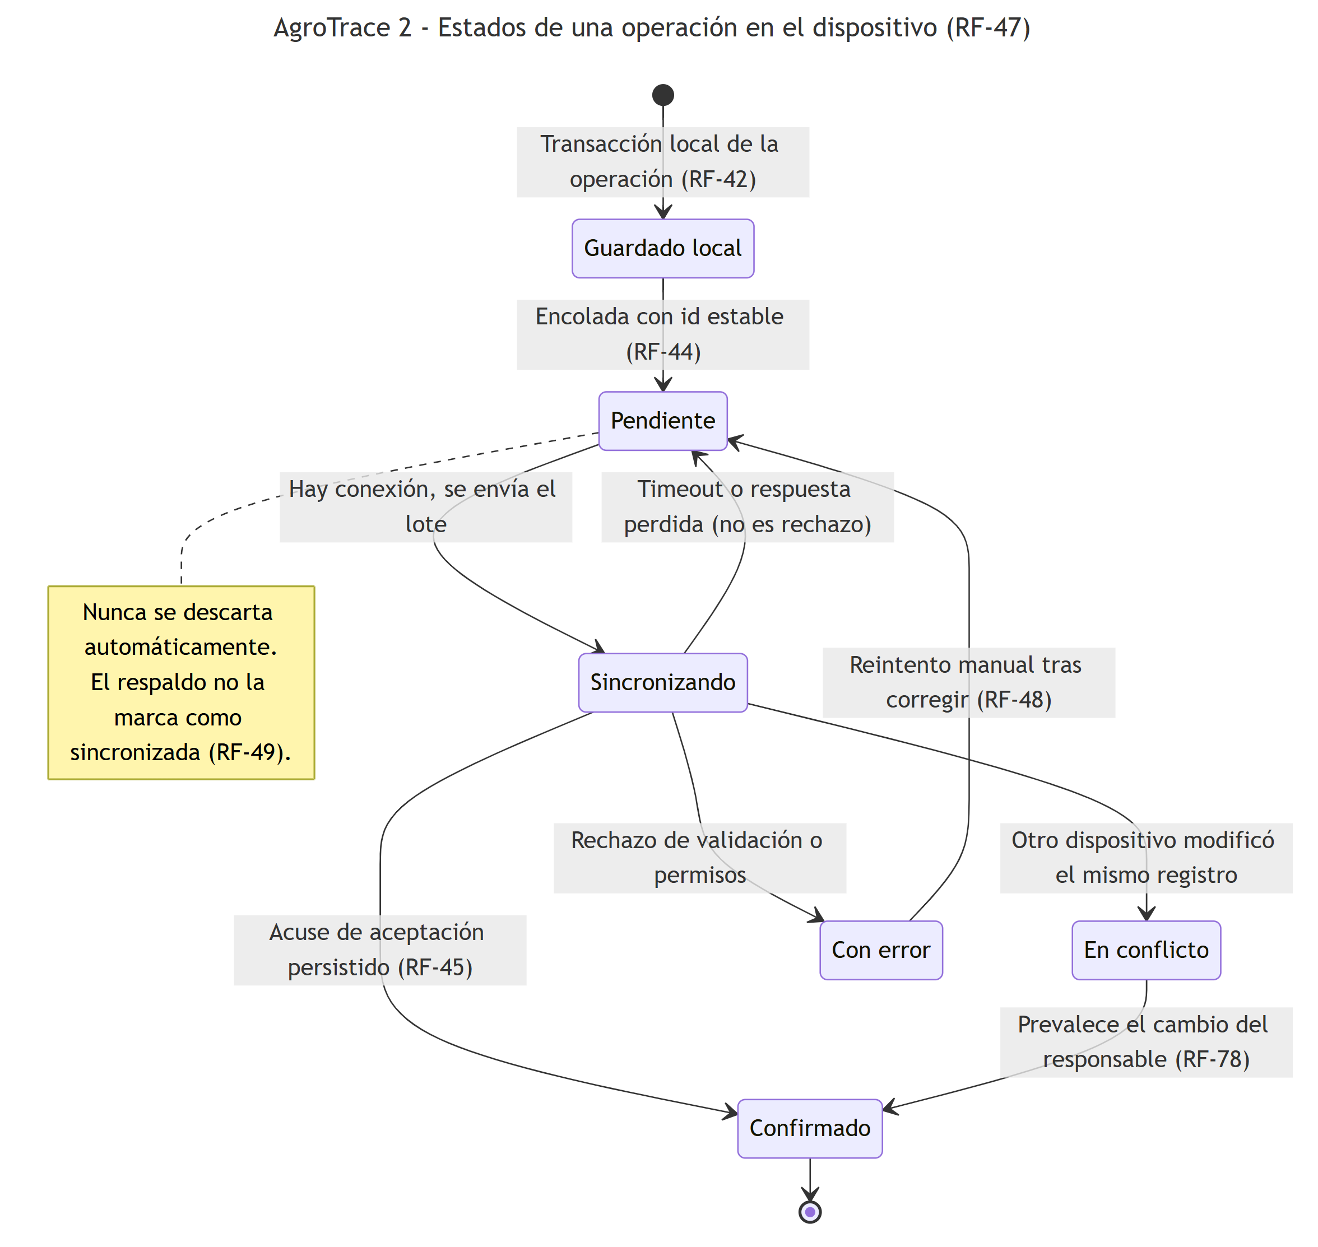
Figura 9. Estados de una operación en el dispositivo.
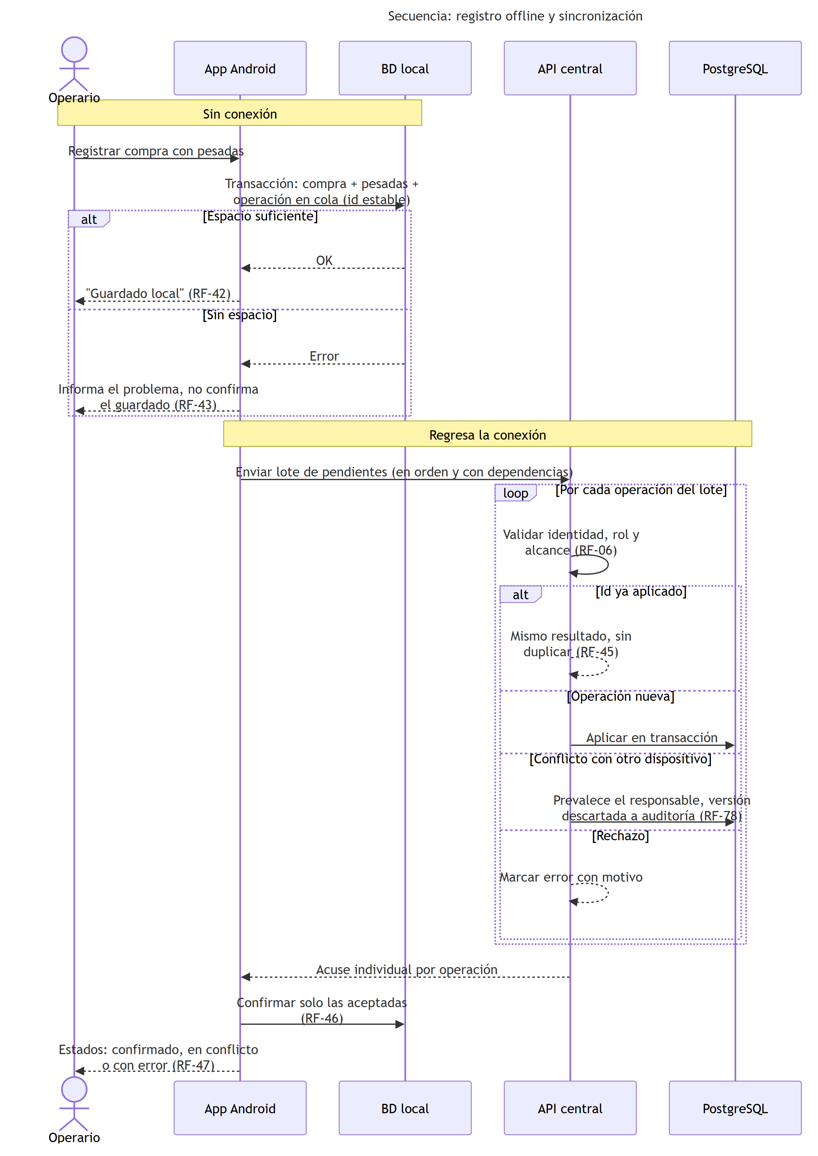
Figura 10. Secuencia de registro offline y sincronización.
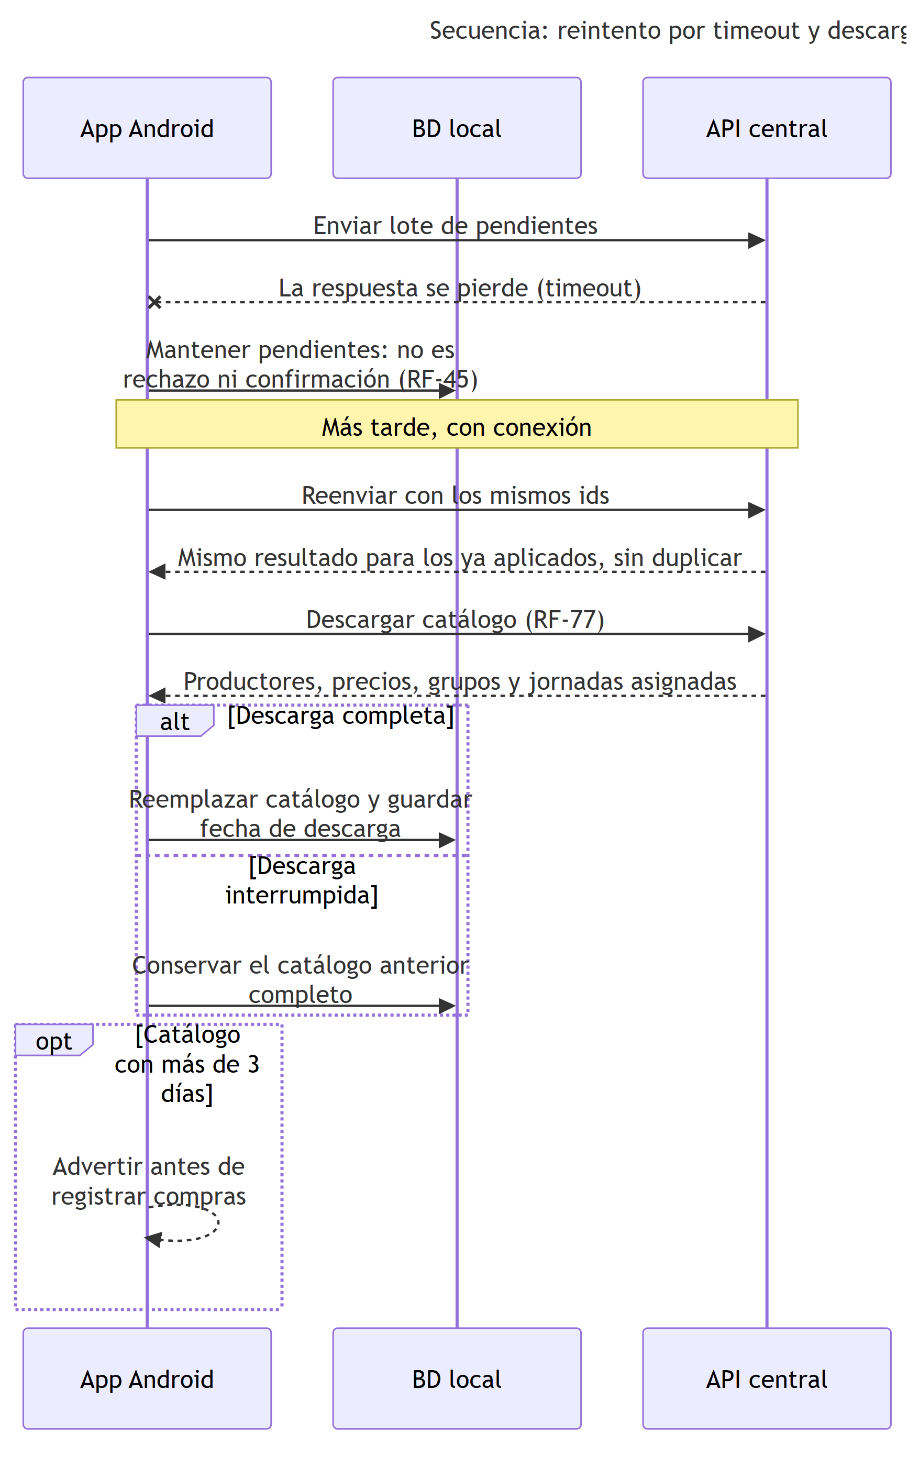
Figura 11. Secuencia de reintento por timeout y descarga de catálogo.
RF-42 - Persistencia transaccional local
Número de requisito | RF-42
Nombre del requisito | Persistencia transaccional local
Tipo | Requisito funcional
Fuente | V2 RF13
Prioridad | Alta
Descripción clara: El sistema debe guardar cada compra, sus pesadas y el evento de sincronización correspondiente en una transacción local, antes de confirmar la operación al usuario.
Criterios de aceptación:
- Reiniciar el dispositivo después de confirmar una compra recupera sus datos completos y su cola de sincronización.
Pruebas relacionadas: CP03, CP21, CP28 Referencia anterior: RF-10, RF-36 (ERS anterior)
RF-43 - Disponibilidad de funciones sin conexión
Número de requisito | RF-43
Nombre del requisito | Disponibilidad de funciones sin conexión
Tipo | Requisito funcional
Fuente | V2 RF13
Prioridad | Alta
Descripción clara: El sistema ofrecerá registro de ventas, búsqueda de productores, consulta de precios descargados e historial local durante la jornada, sin requerir conexión activa.
Criterios de aceptación:
- Con la conexión desactivada, el usuario autorizado puede registrar una venta, buscar productores descargados, consultar precios descargados e historial local.
- Si el dispositivo carece de espacio suficiente para guardar una operación, la app lo informa y no confirma un guardado que no ocurrió.
Pruebas relacionadas: CP03, CP28 Referencia anterior: RF-10, RF-36 (ERS anterior)
RF-44 - Identificación estable de cada operación
Número de requisito | RF-44
Nombre del requisito | Identificación estable de cada operación
Tipo | Requisito funcional
Fuente | V2 RF14
Prioridad | Alta
Descripción clara: El sistema debe asignar a cada operación un identificador estable creado en el dispositivo, que se conserva en el servidor y en los respaldos.
Criterios de aceptación:
- El identificador de una operación no cambia entre su creación, su sincronización y su eventual restauración desde un respaldo.
Pruebas relacionadas: CP04, CP05 Referencia anterior: RF-10, RF-36 (ERS anterior)
RF-45 - Sincronización idempotente con acuse por operación
Número de requisito | RF-45
Nombre del requisito | Sincronización idempotente con acuse por operación
Tipo | Requisito funcional
Fuente | V2 RF14
Prioridad | Alta
Descripción clara: El sistema (API) devolverá un acuse por cada operación enviada y la aplicará una sola vez por identificador; un timeout no equivaldrá a rechazo ni a confirmación, y los datos pendientes se conservarán hasta recibir un acuse persistido.
Criterios de aceptación:
- Reenviar una compra ya aceptada, cuya respuesta se perdió por un problema de red, devuelve el mismo resultado sin duplicar la compra.
Pruebas relacionadas: CP04, CP05 Referencia anterior: RF-10, RF-36 (ERS anterior); V2 RNF02 (RNF-02)
RF-46 - Reanudación de sincronización por dependencias y orden
Número de requisito | RF-46
Nombre del requisito | Reanudación de sincronización por dependencias y orden
Tipo | Requisito funcional
Fuente | V2 RF14
Prioridad | Alta
Descripción clara: El sistema debe reanudar el envío de operaciones pendientes respetando las dependencias y el orden dentro de cada entidad, permitiendo confirmar solo los elementos de un lote que fueron aceptados por el servidor.
Criterios de aceptación:
- Ante una respuesta parcial de un lote de operaciones, la app confirma únicamente los elementos aceptados y conserva pendientes los demás.
Pruebas relacionadas: CP05 Referencia anterior: RF-10, RF-36 (ERS anterior)
RF-47 - Presentación de estados de sincronización
Número de requisito | RF-47
Nombre del requisito | Presentación de estados de sincronización
Tipo | Requisito funcional
Fuente | V2 RF17
Prioridad | Media
Descripción clara: El sistema debe mostrar el estado de cada operación como guardado local, pendiente, sincronizando, confirmado, en conflicto o con error, distinguiendo el último respaldo de la última confirmación del servidor.
Criterios de aceptación:
- Tener conexión a internet disponible no implica mostrar el estado "sincronizado" si existen operaciones pendientes de confirmación.
Pruebas relacionadas: CP24 Referencia anterior: RF-31 (ERS anterior)
RF-48 - Alerta de operaciones pendientes al finalizar jornada
Número de requisito | RF-48
Nombre del requisito | Alerta de operaciones pendientes al finalizar jornada
Tipo | Requisito funcional
Fuente | V2 RF17
Prioridad | Media
Descripción clara: El sistema alertará al usuario, al finalizar una jornada con operaciones pendientes, y ofrecerá crear un respaldo antes de cerrar sesión o actualizar la aplicación.
Criterios de aceptación:
- Al intentar finalizar una jornada con operaciones pendientes, la app muestra una alerta, identifica la cantidad o estado de los pendientes y ofrece crear un respaldo antes de cerrar sesión o actualizar la aplicación.
- Los registros pendientes se conservan y permiten reintento manual; nunca se descartan automáticamente.
Pruebas relacionadas: CP24 Referencia anterior: RF-31 (ERS anterior)
RF-77 - Descarga de catálogos al dispositivo
Número de requisito | RF-77
Nombre del requisito | Descarga de catálogos al dispositivo
Tipo | Requisito funcional
Fuente | Sesión de validación 13/10/2026
Prioridad | Alta
Descripción clara: El sistema debe descargar al dispositivo, al iniciar sesión y al iniciar cada jornada con conexión, los productores, productos, precios vigentes, grupos familiares y las jornadas asignadas al operario, registrando la fecha de la última descarga.
Criterios de aceptación:
- La app muestra la fecha de la última descarga del catálogo.
- Si la última descarga supera un tiempo configurable (valor inicial: 3 días), la app muestra una advertencia antes de registrar compras.
- Una descarga interrumpida no deja el catálogo local incompleto: se conserva la versión anterior.
Pruebas relacionadas: CP41 Referencia anterior: RF-29, RF-31, RF-43 (Revisión 2.0)
RF-78 - Resolución de conflictos de sincronización
Número de requisito | RF-78
Nombre del requisito | Resolución de conflictos de sincronización
Tipo | Requisito funcional
Fuente | Sesión de validación 13/10/2026
Prioridad | Alta
Descripción clara: El sistema debe detectar cuando dos dispositivos modifican sin conexión el mismo registro de una jornada. En ese caso prevalece el cambio realizado por el operario responsable de la jornada (RN-18); el otro cambio se conserva en la auditoría y se notifica a ambos usuarios. Los conflictos sobre datos que no pertenecen a una jornada los resuelve el administrador.
Criterios de aceptación:
- Si el responsable y otro operario modifican la misma compra sin conexión, al sincronizar queda el valor del responsable y el otro valor aparece en la auditoría.
- El usuario cuyo cambio no prevaleció ve un aviso en su dispositivo.
- Una jornada con conflictos sin resolver no puede cerrarse (RF-19).
Pruebas relacionadas: CP42 Referencia anterior: RF-19, RF-47 (Revisión 2.0)

3.2.9 Módulo I - Respaldo y restauración
RF-49 - Creación de respaldo cifrado exportable
Número de requisito | RF-49
Nombre del requisito | Creación de respaldo cifrado exportable
Tipo | Requisito funcional
Fuente | V2 RF15
Prioridad | Alta
Descripción clara: El sistema debe permitir al operario o administrador autorizado crear un respaldo cifrado de su información operativa, incluidos registros pendientes, identificadores, pesadas, referencias de catálogo, versiones y comprobantes locales necesarios, mostrando fecha, alcance y cantidad de registros.
Criterios de aceptación:
- Con la red desactivada, es posible exportar y verificar un archivo de respaldo válido; el respaldo no marca las operaciones como sincronizadas.
Pruebas relacionadas: CP06 Referencia anterior: Sin equivalente en la ERS anterior
RF-50 - Exclusión de credenciales del respaldo
Número de requisito | RF-50
Nombre del requisito | Exclusión de credenciales del respaldo
Tipo | Requisito funcional
Fuente | V2 RF15
Prioridad | Alta
Descripción clara: El sistema debe excluir contraseñas, tokens de acceso y claves privadas del dispositivo de todo archivo de respaldo generado.
Criterios de aceptación:
- El archivo de respaldo generado no contiene contraseñas, tokens de acceso ni claves privadas del dispositivo.
- Además, un fallo durante la exportación conserva intacta la información local y no marca operaciones como sincronizadas.
Pruebas relacionadas: CP06 Referencia anterior: Sin equivalente en la ERS anterior; V2 RNF04 y RNF11 (RNF-05, RNF-06)
RF-51 - Restauración segura con verificación de integridad
Número de requisito | RF-51
Nombre del requisito | Restauración segura con verificación de integridad
Tipo | Requisito funcional
Fuente | V2 RF16
Prioridad | Alta
Descripción clara: El sistema debe exigir, para restaurar un respaldo, autorización del responsable, clave de recuperación y comprobación de integridad, formato, versión de esquema y asociación del archivo.
Criterios de aceptación:
- Un archivo alterado, una clave incorrecta o un formato incompatible se rechazan sin modificar los datos locales existentes.
Pruebas relacionadas: CP07, CP08 Referencia anterior: Sin equivalente en la ERS anterior
RF-52 - Vista previa antes de aplicar la restauración
Número de requisito | RF-52
Nombre del requisito | Vista previa antes de aplicar la restauración
Tipo | Requisito funcional
Fuente | V2 RF16
Prioridad | Alta
Descripción clara: El sistema debe mostrar una vista previa de los registros nuevos, existentes y en conflicto antes de aplicar la restauración, ejecutándola en una única transacción atómica que conserva los identificadores originales.
Criterios de aceptación:
- Restaurar el mismo respaldo dos veces conserva las mismas cantidades e importes, sin duplicar registros ni sobrescribir operaciones o pagos confirmados con versiones antiguas.
Pruebas relacionadas: CP07, CP08 Referencia anterior: Sin equivalente en la ERS anterior
RF-79 - Almacenamiento y entrega del respaldo al administrador
Número de requisito | RF-79
Nombre del requisito | Almacenamiento y entrega del respaldo al administrador
Tipo | Requisito funcional
Fuente | Sesión de validación 13/10/2026
Prioridad | Media
Descripción clara: El sistema debe guardar el archivo de respaldo cifrado en el almacenamiento del teléfono y ofrecer compartirlo con el menú "Compartir" de Android (WhatsApp, correo, USB) para que el administrador lo custodie. La clave de recuperación queda en poder del administrador.
Criterios de aceptación:
- El respaldo se crea y se guarda sin conexión.
- El archivo compartido no puede abrirse sin la clave de recuperación.
- Un respaldo creado en un teléfono puede restaurarse en otro dispositivo autorizado (RNF-03).
Pruebas relacionadas: CP06, CP43 Referencia anterior: RF-49 a RF-52 (Revisión 2.0)

3.2.10 Módulo J - Gestión base, auditoría y análisis
RF-53 - Gestión de usuarios, productores, comerciantes, productos y precios
Número de requisito | RF-53
Nombre del requisito | Gestión de usuarios, productores, comerciantes, productos y precios
Tipo | Requisito funcional
Fuente | V2 RF19
Prioridad | Alta
Descripción clara: El sistema debe conservar la gestión de usuarios, productores afiliados y externos, comerciantes, productos, precios e historial de precios, perfil del productor, consulta de compras y pagos, código QR imprimible y configuración operativa.
Criterios de aceptación:
- Migrar y consultar registros externos, comprobantes y pagos históricos no produce pérdida de la titularidad original de cada operación.
Pruebas relacionadas: CP19 Referencia anterior: RF-04, RF-05, RF-11, RF-12, RF-29, RF-35 (ERS anterior)
RF-54 - Identificación diferenciada de productores externos y afiliados
Número de requisito | RF-54
Nombre del requisito | Identificación diferenciada de productores externos y afiliados
Tipo | Requisito funcional
Fuente | V2 RF19
Prioridad | Media
Descripción clara: El sistema identificará a los productores externos de forma diferenciada respecto de los afiliados, sin crear cuentas de usuario por inferencia a partir de datos de compra.
Criterios de aceptación:
- Un productor afiliado y un productor externo se muestran con su tipo correctamente identificado en las consultas y operaciones correspondientes; registrar una compra no crea por inferencia una cuenta de usuario ni cambia el tipo del productor.
Pruebas relacionadas: CP19, CP27 Referencia anterior: RF-04, RF-05, RF-11, RF-12, RF-29, RF-35 (ERS anterior)
RF-55 - Registro de auditoría de operaciones críticas
Número de requisito | RF-55
Nombre del requisito | Registro de auditoría de operaciones críticas
Tipo | Requisito funcional
Fuente | V2 RF20
Prioridad | Alta
Descripción clara: El sistema debe registrar las operaciones críticas con usuario, rol, dispositivo, entidad afectada, identificador de operación, fecha local y fecha de recepción, valores anteriores y nuevos, y el motivo del cambio, sin registrar secretos de acceso.
Criterios de aceptación:
- Una corrección auditada permite reconstruir tanto el valor original como el valor actual del registro modificado.
Pruebas relacionadas: CP25, CP19 Referencia anterior: RF-34 (ERS anterior)
RF-56 - Conservación histórica de correcciones y restauraciones
Número de requisito | RF-56
Nombre del requisito | Conservación histórica de correcciones y restauraciones
Tipo | Requisito funcional
Fuente | V2 RF20
Prioridad | Alta
Descripción clara: El sistema debe conservar en la auditoría las correcciones, anulaciones, cambios de modalidad familiar, restauraciones y pagos, sin permitir que un usuario operativo edite el registro de auditoría.
Criterios de aceptación:
- Un registro anulado no desaparece del historial de auditoría, aunque se excluya de los totales operativos.
Pruebas relacionadas: CP25 Referencia anterior: RF-34 (ERS anterior)
RF-57 - Conservación de historial de producción y promedios
Número de requisito | RF-57
Nombre del requisito | Conservación de historial de producción y promedios
Tipo | Requisito funcional
Fuente | V2 RF21
Prioridad | Media
Descripción clara: El sistema debe conservar el historial de producción, el promedio de las últimas N entregas, tendencias, gráficos, ranking, planificación y alerta de capacidad existentes en la versión anterior. El valor N será un parámetro configurable de análisis, con valor predeterminado definido por PROPLAB antes del piloto y registrado en la configuración utilizada para cada cálculo.
Criterios de aceptación:
- Con un valor N configurado, el sistema utiliza hasta N compras válidas como entregas para calcular el promedio y la proyección, muestra tendencias, gráficos, ranking, planificación y alerta de capacidad de forma consistente con esos datos, e informa cuando existen menos de tres compras válidas disponibles.
Pruebas relacionadas: CP26 Referencia anterior: RF-19 a RF-25 (ERS anterior)
RF-58 - Uso de la compra completa como unidad de entrega en proyecciones
Número de requisito | RF-58
Nombre del requisito | Uso de la compra completa como unidad de entrega en proyecciones
Tipo | Requisito funcional
Fuente | V2 RF21
Prioridad | Media
Descripción clara: El sistema debe utilizar la compra completa, no cada pesada individual, como unidad de entrega para el cálculo de proyecciones y promedios de producción.
Criterios de aceptación:
- Una compra con tres pesadas cuenta como una sola entrega de 100 kg en los cálculos de proyección, nunca como tres entregas independientes.
Pruebas relacionadas: CP26 Referencia anterior: RF-19 a RF-25 (ERS anterior)
RF-80 - Consulta del registro de auditoría
Número de requisito | RF-80
Nombre del requisito | Consulta del registro de auditoría
Tipo | Requisito funcional
Fuente | Sesión de validación 13/10/2026
Prioridad | Media
Descripción clara: El sistema debe permitir que el administrador consulte el registro de auditoría, filtrando por fecha, usuario, jornada, entidad y tipo de operación, en modo de solo lectura.
Criterios de aceptación:
- Solo el administrador accede a la consulta de auditoría.
- Ningún rol puede editar ni eliminar registros de auditoría desde la app o la API.
Pruebas relacionadas: CP25, CP44 Referencia anterior: RF-55, RF-56 (Revisión 2.0)

3.3 Requisitos no funcionales
Los requisitos no funcionales establecen condiciones de calidad medibles para confiabilidad, seguridad, rendimiento, usabilidad, mantenibilidad, trazabilidad y compatibilidad.

3.3.1 Disponibilidad y confiabilidad
ID | Fuente | Criterio verificable
RNF-01 | V2 RNF01 | Cero pérdida de registros confirmados localmente en pruebas de cierre de aplicación, reinicio del dispositivo y actualización de versión.
RNF-02 | V2 RNF02 | Cero duplicados de operaciones ante reenvío por fallo de red, restauración repetida de un mismo respaldo y respuesta de servidor perdida.
RNF-03 | V2 RNF12 | Los respaldos del servidor deberán restaurarse en un ensayo periódico y la recuperación móvil deberá probarse en un dispositivo distinto al de origen.

3.3.2 Seguridad
ID | Fuente | Criterio verificable
RNF-04 | V2 RNF03 | Toda operación protegida y toda exportación deberán validar identidad, rol y alcance autorizado antes de ejecutarse.
RNF-05 | V2 RNF04 | El respaldo se generará cifrado y autenticado; un archivo alterado será rechazado; el archivo excluirá secretos de acceso.
RNF-06 | V2 RNF11 | No se almacenarán contraseñas en texto plano ni tokens en registros de log o en respaldos; las claves se protegerán mediante los mecanismos de seguridad del sistema operativo.
RNF-15 | Ley 1581 de 2012 | Los datos personales de productores y usuarios (documento, teléfono, número Nequi) se tratarán con autorización previa del titular, registrada en el sistema, y solo para la operación de PROPLAB. El titular podrá consultar sus datos desde su vista (RF-76). La autorización se otorga marcando una casilla al registrar al productor, incluido el registro rápido de externos (RF-84). Los términos y condiciones informan que el número Nequi del productor es visible para el administrador y los operarios que le pagan.
RNF-16 | Validación 2026-10-13 | La base local del dispositivo se almacenará cifrada. Al desactivar un usuario o reportar un equipo perdido, el servidor invalidará sus sesiones y retendrá su sincronización para revisión del administrador.

3.3.3 Rendimiento
ID | Fuente | Criterio verificable
RNF-07 | V2 RNF05 | La búsqueda y el guardado local deberán responder en un percentil 95 menor a 1 segundo en el equipo de gama más baja de la matriz aprobada, con 500 operaciones pendientes en cola.
RNF-08 | V2 RNF06 | El sistema deberá sincronizar 100 operaciones sin adjuntos en 30 segundos como objetivo, con una conexión de 5 Mbps; los adjuntos se medirán de forma separada.
RNF-09 | V2 RNF07 | Las operaciones en línea deberán responder en un percentil 95 menor a 2 segundos, con 50 usuarios concurrentes y un catálogo de 300 productores.
RNF-14 | Validación 2026-10-13 | Marcar un pago debe completarse en menos de 1 segundo (percentil 95) con conexión, y "Pagar a todos" con 100 productores, en menos de 3 segundos.

3.3.4 Usabilidad
ID | Fuente | Criterio verificable
RNF-10 | V2 RNF08 | La interfaz deberá ser usable con texto ampliado, controles adecuados para interacción táctil, y los estados del sistema se expresarán con texto además de color.

3.3.5 Escalabilidad y mantenibilidad
ID | Fuente | Criterio verificable
RNF-11 | V2 RNF09 | Los esquemas de base de datos y las migraciones estarán versionados; toda actualización deberá conservar la cola local de sincronización pendiente.

3.3.6 Verificabilidad y trazabilidad
ID | Fuente | Criterio verificable
RNF-12 | V2 RNF10 | Existirán pruebas automatizadas de liquidación, idempotencia, permisos y restauración; los 49 casos de aceptación (CP01 a CP49) deberán quedar aprobados antes de liberar la versión.

3.3.7 Portabilidad y compatibilidad
La primera entrega debe ejecutarse en la matriz de dispositivos Android aprobada para el piloto. La versión mínima de Android será fijada después de las pruebas de cámara, almacenamiento, persistencia local y sincronización.
ID | Fuente | Criterio verificable
RNF-13 | Validación 2026-10-13 | La app se distribuirá como APK firmado con una única clave de firma. Toda actualización se instalará sobre la versión anterior conservando la base local y la cola de sincronización (RNF-11). Al conectarse, la app verificará la versión mínima compatible con la API y avisará si debe actualizarse, sin bloquear el acceso a los datos pendientes.

3.4 Otros requisitos
Los datos históricos deben conservar su titularidad y trazabilidad durante la migración. La aplicación debe cumplir las políticas internas de PROPLAB relacionadas con autorización, custodia de respaldos y uso de información personal.
La migración desde AgroTrace 1 seguirá un procedimiento de conciliación aprobado por PROPLAB antes del corte (conteos, kilogramos, importes en COP y pagos, CP19). Las compras históricas sin ruta se migrarán como "sin asignar" (RF-34) y los pagos históricos conservarán su comprobante.

3.5 Requisitos lógicos de la base de datos
Las figuras 12 a 15 presentan el modelo conceptual de datos que soporta los requisitos funcionales. Las clases que aparecen sin atributos se detallan en otra figura. Los identificadores UUID se generan en el dispositivo (RF-44); los precios se guardan como snapshot en la compra (RN-15); las liquidaciones se versionan (RF-20); pagos, compras y ventas no se eliminan, sino que se anulan (RN-13).
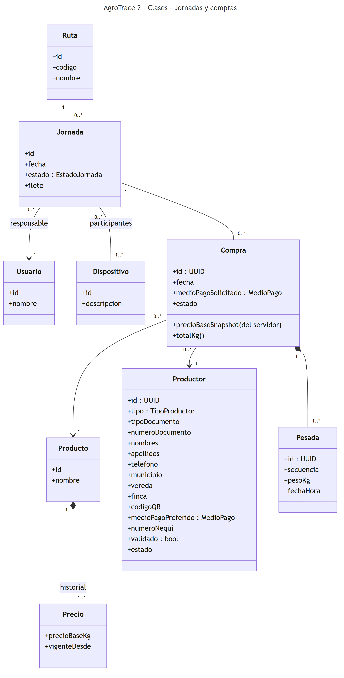
Figura 12. Modelo de datos: jornadas y compras.
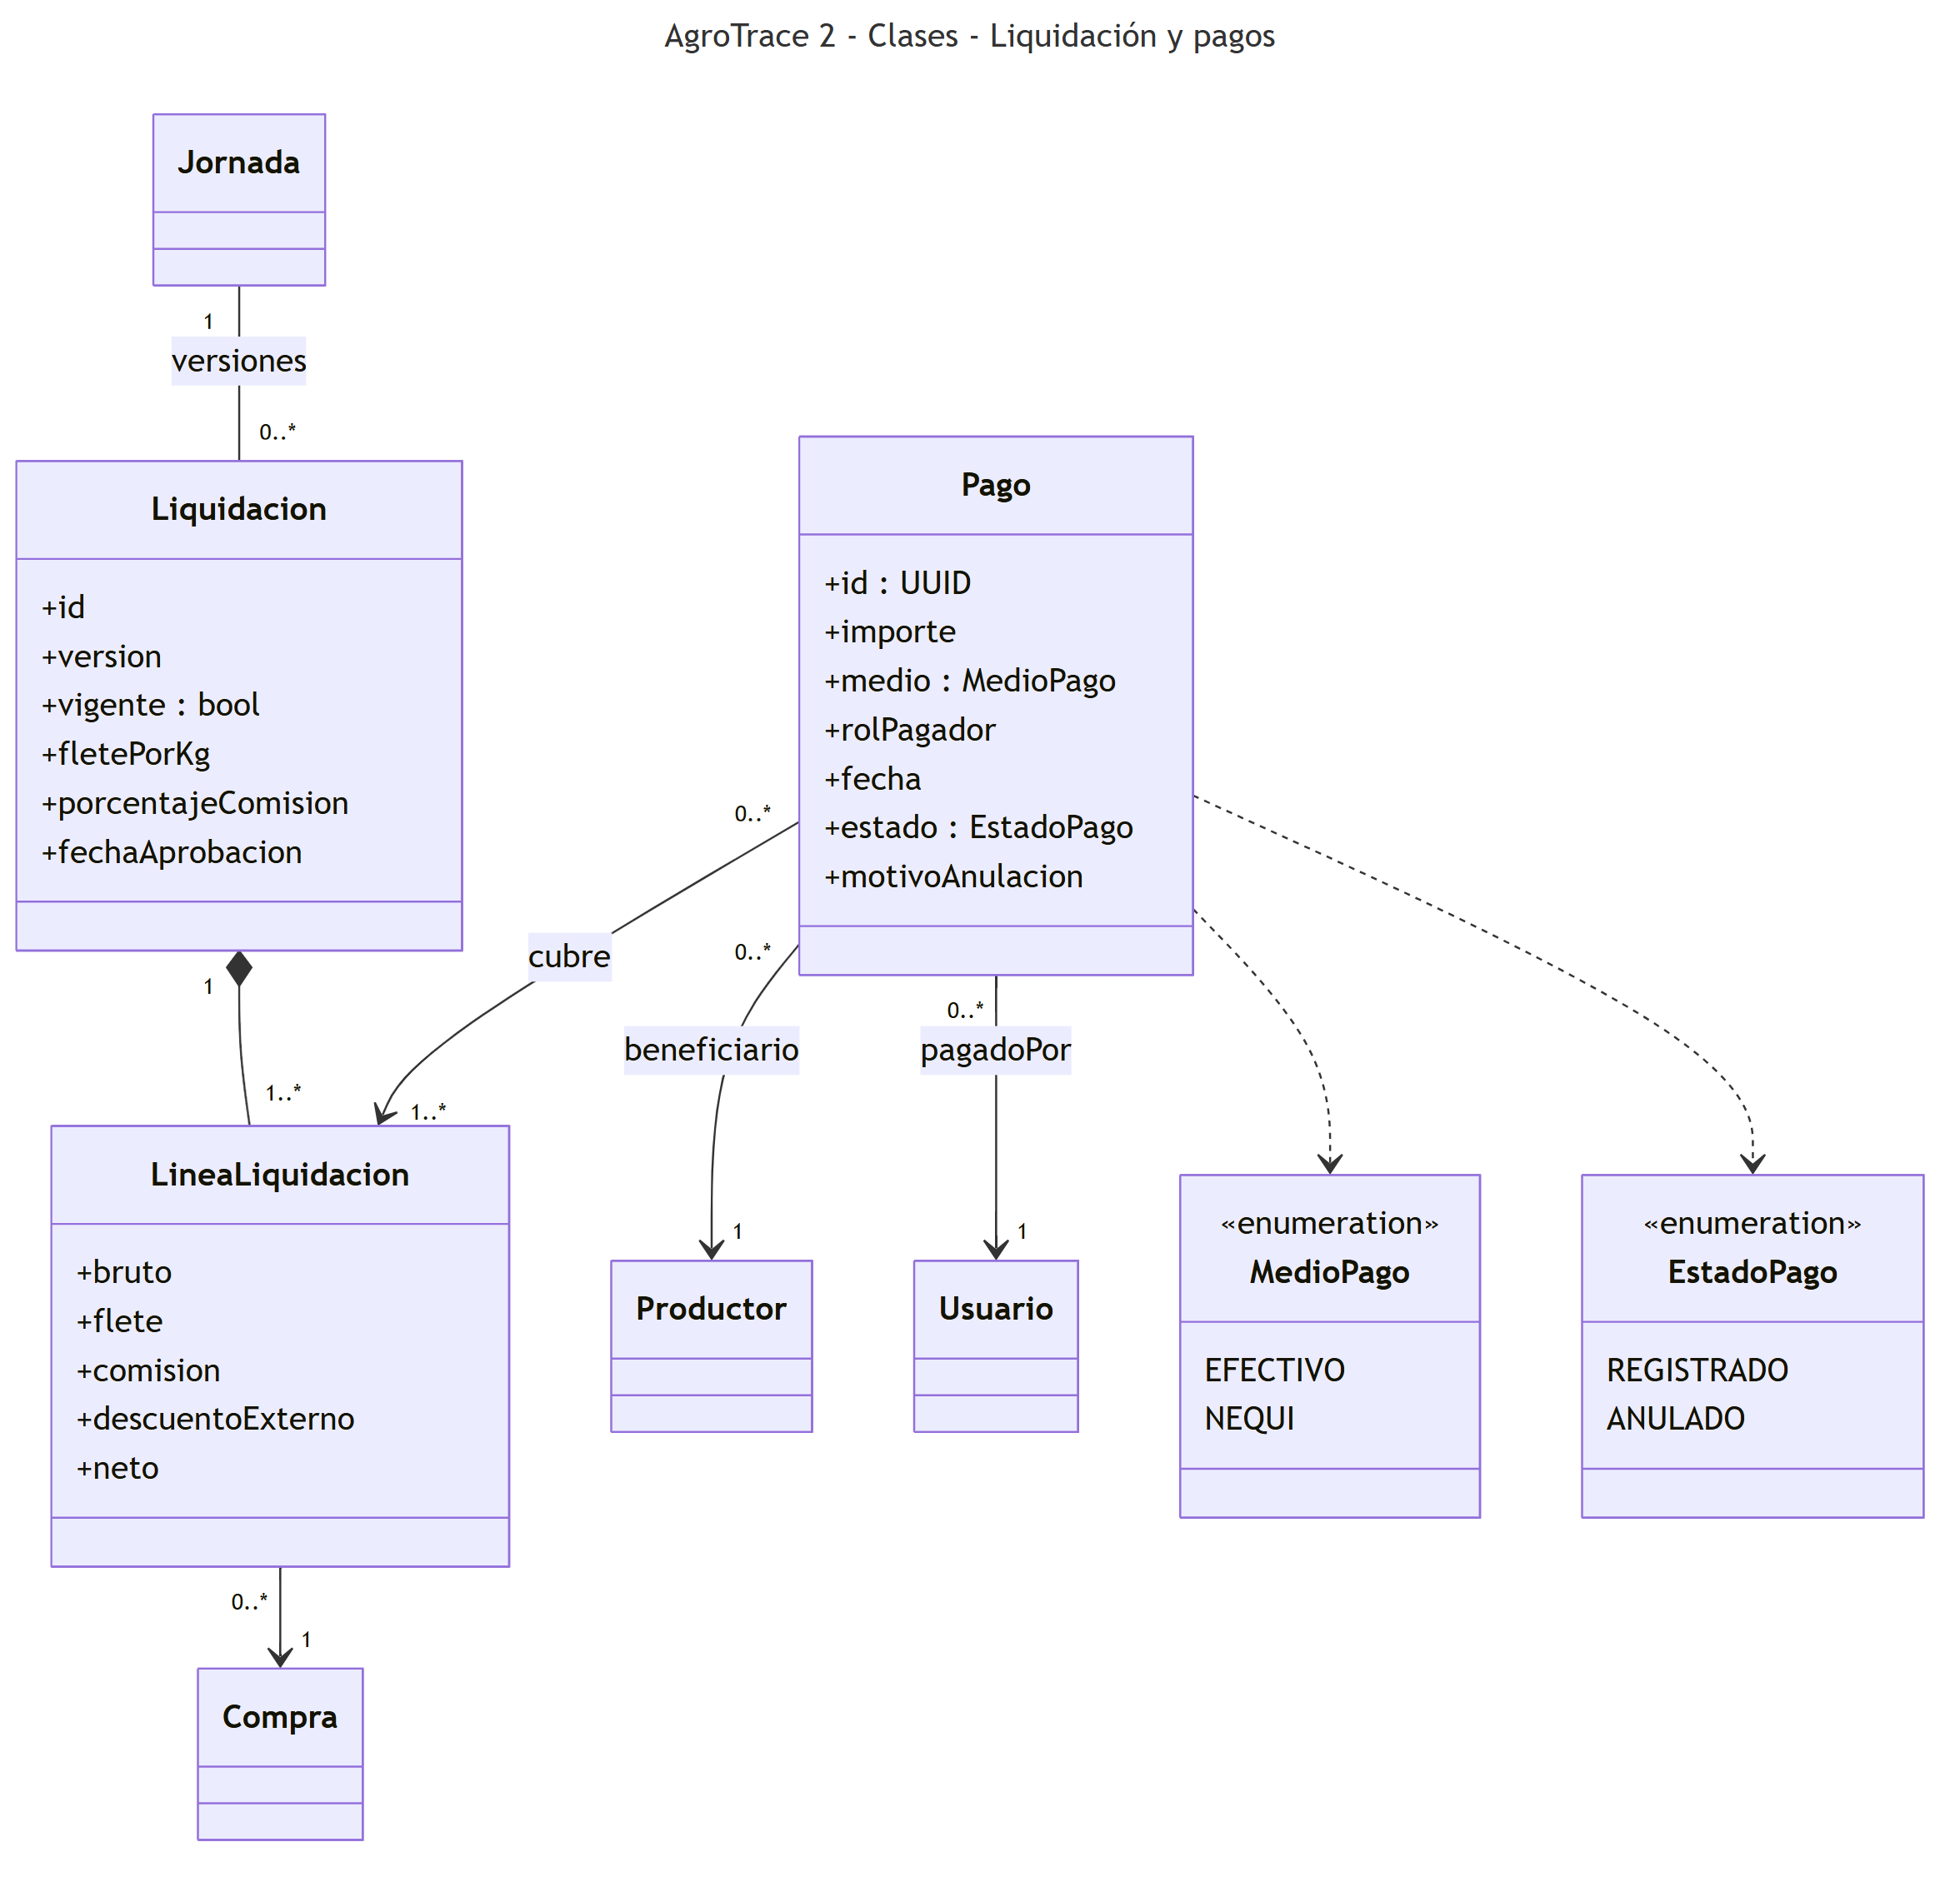
Figura 13. Modelo de datos: liquidación y pagos.
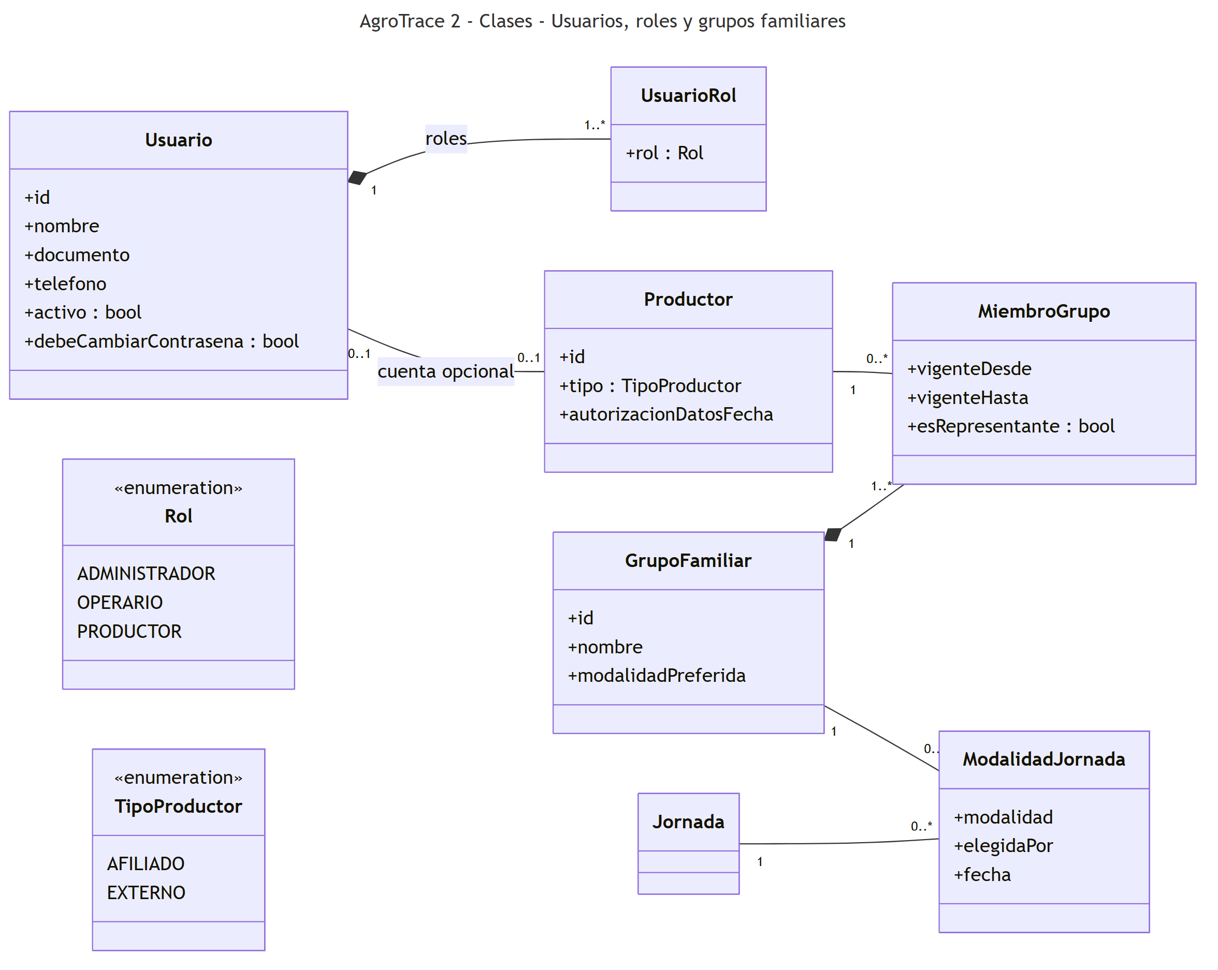
Figura 14. Modelo de datos: usuarios, roles y grupos familiares.
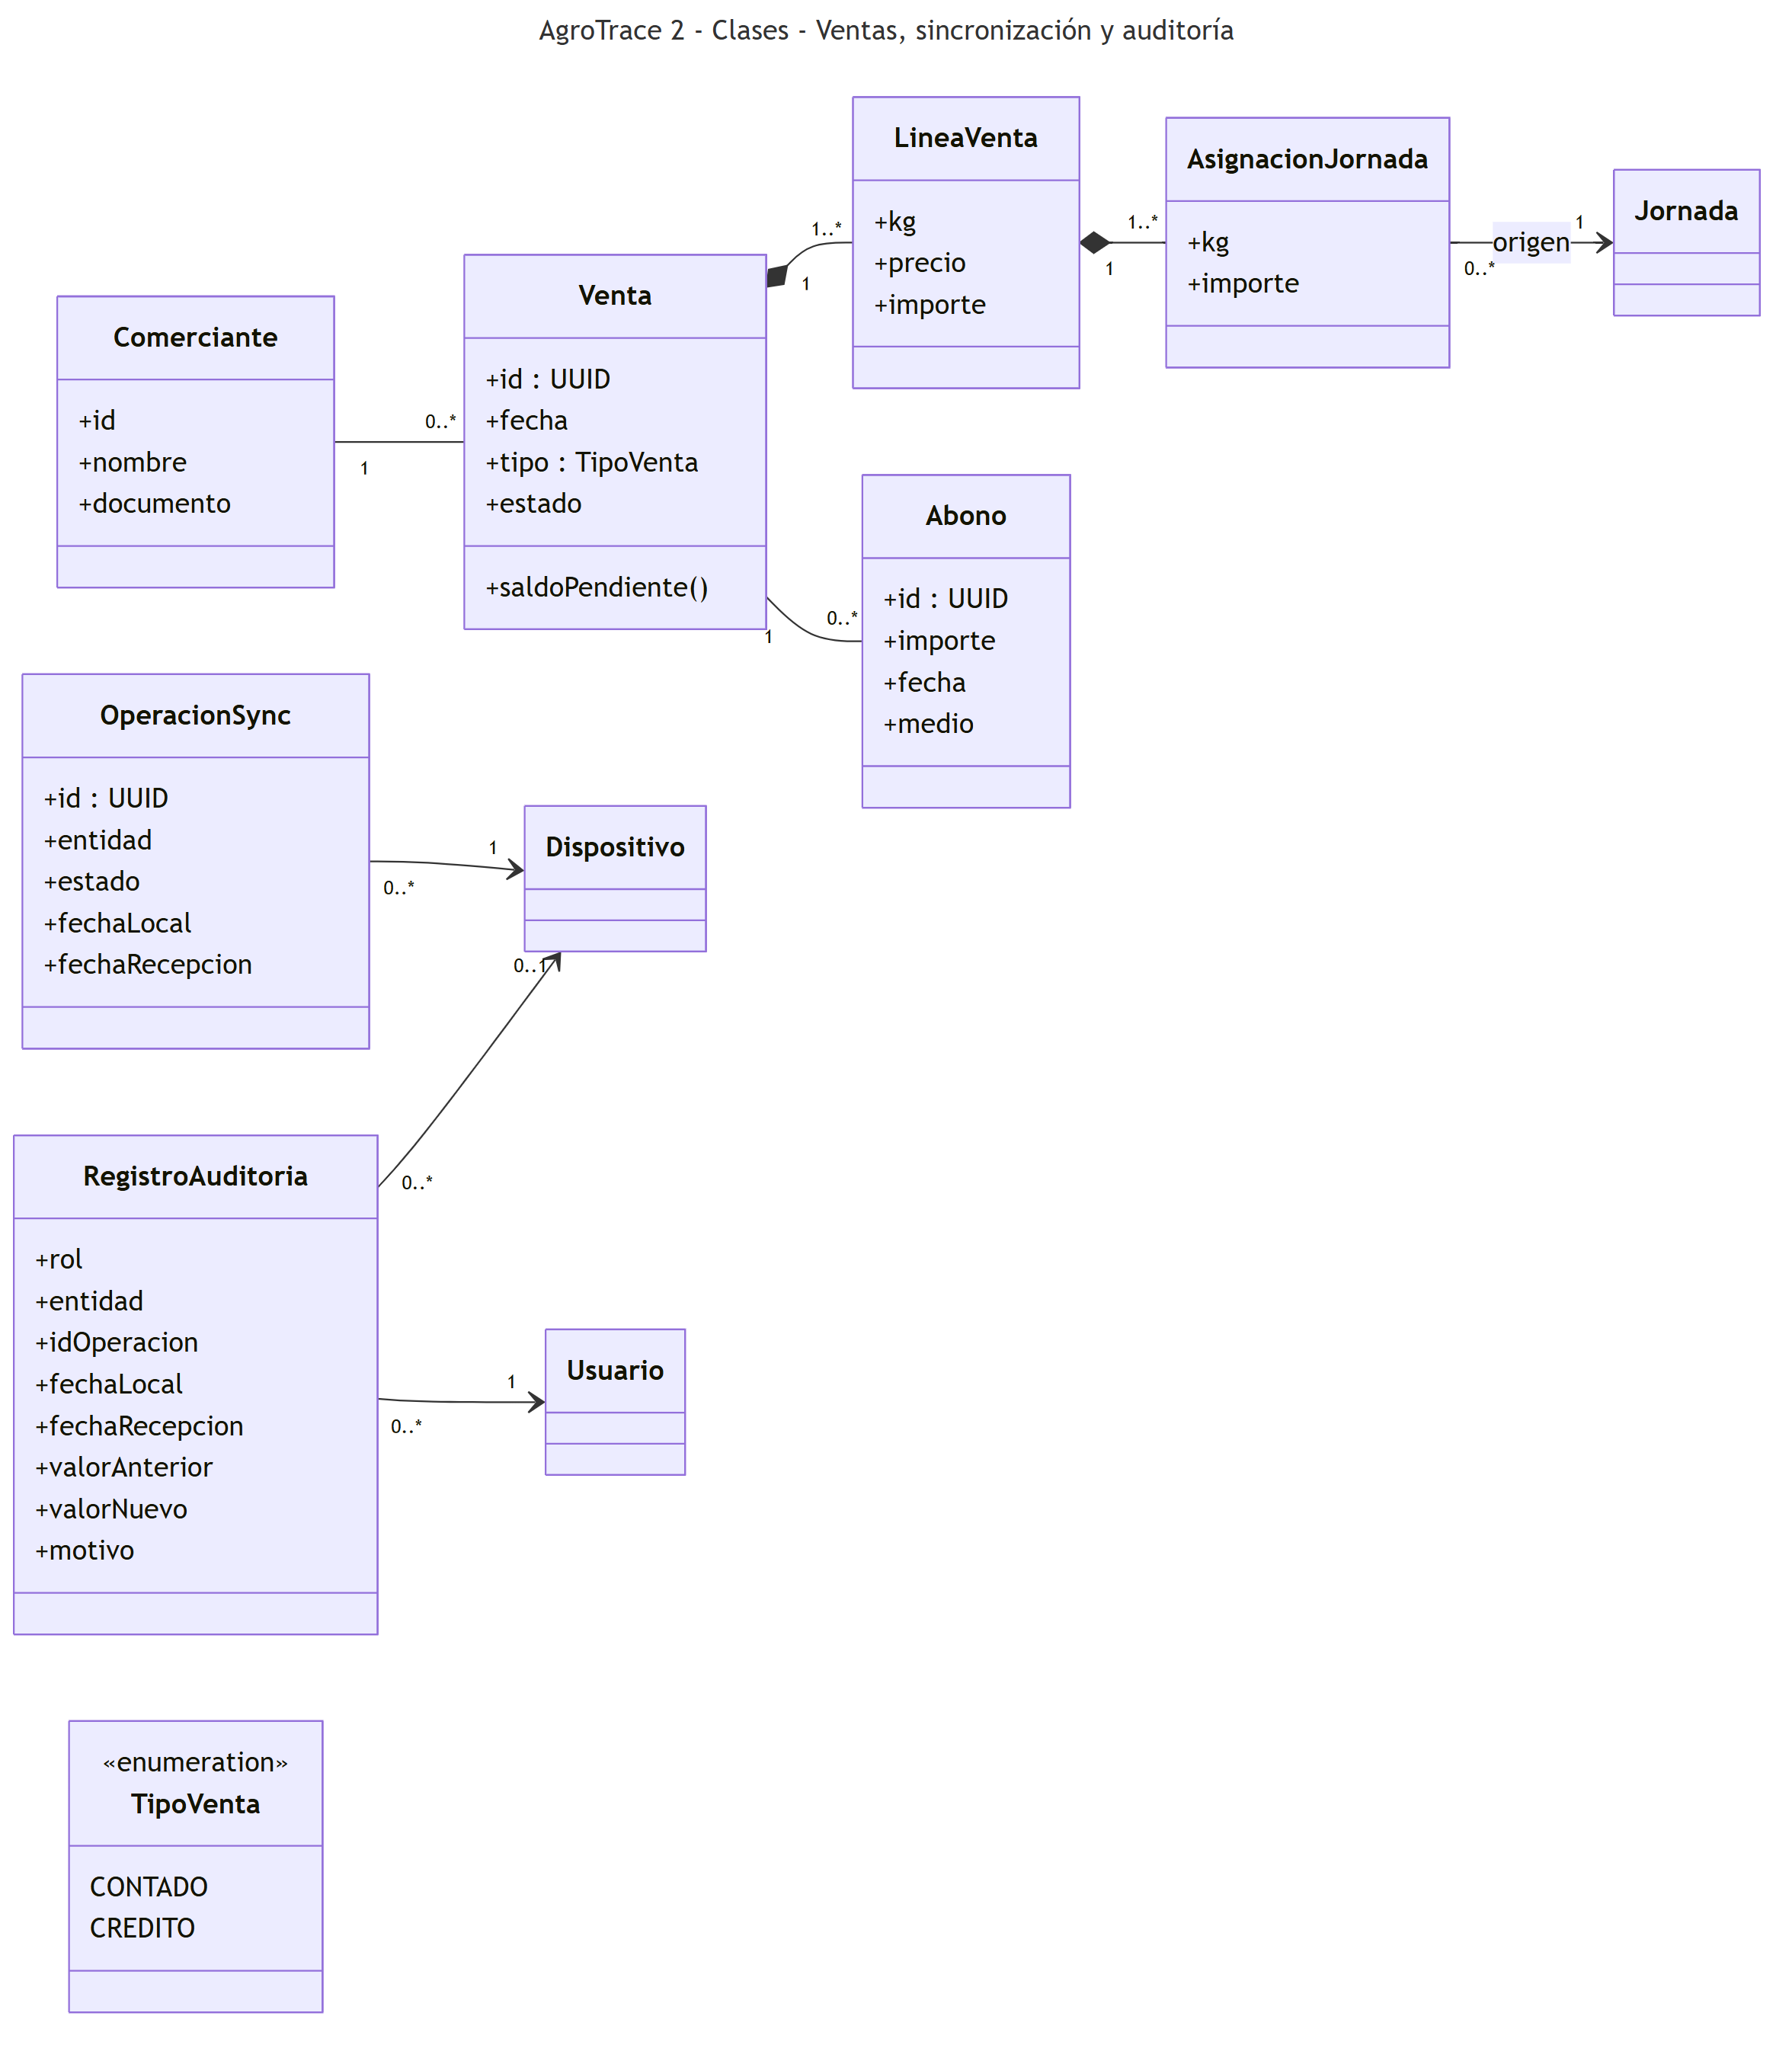
Figura 15. Modelo de datos: ventas, sincronización y auditoría.

4 HISTORIAS DE USUARIO Y CRITERIOS DE ACEPTACIÓN
Las historias de usuario complementan los requisitos funcionales y los presentan desde la necesidad del usuario. No reemplazan los RF; sirven para facilitar la comprensión, priorización y validación.

HU-01 - Recuperar acceso a la cuenta
Historia | Como Usuario, quiero recuperar el acceso a mi cuenta con ayuda del administrador, para volver a ingresar de forma segura sin perder la información local.
Prioridad | Alta
RF relacionados | RF-01 a RF-03
Estado | Pendiente de validación con PROPLAB
Criterios de aceptación
- La opción "¿Olvidó su contraseña?" está disponible desde el inicio de sesión e indica acudir al administrador.
- El administrador verifica la identidad con el documento y genera una contraseña temporal de un solo uso.
- En el primer ingreso con la contraseña temporal se obliga a definir una nueva.
- Al cambiar la contraseña no se elimina la cola de sincronización local.

HU-02 - Usar una cuenta con más de un rol
Historia | Como Operario que también es productor, quiero cambiar entre mis roles sin cerrar sesión, para usar las funciones que me corresponden en cada contexto.
Prioridad | Alta
RF relacionados | RF-04 a RF-06
Estado | Pendiente de validación con PROPLAB
Criterios de aceptación
- El usuario visualiza claramente cuál rol está activo.
- Al cambiar de rol solo aparecen datos y funciones autorizados para ese contexto.
- La API valida los permisos aunque el cliente intente enviar identificadores no autorizados.

HU-03 - Registrar una compra con varias pesadas
Historia | Como Operario, quiero registrar varias pesadas para una misma compra, para obtener un único total sin duplicar compras ni pagos.
Prioridad | Alta
RF relacionados | RF-07 a RF-14, RF-62
Estado | Pendiente de validación con PROPLAB
Criterios de aceptación
- Una compra se asocia a una sola jornada, productor y producto.
- Se pueden agregar varias pesadas y el total corresponde a su suma.
- Una pesada inválida no se guarda.
- Reintentar el guardado no duplica la compra.
- Las correcciones quedan auditadas y las compras anuladas no afectan los totales.
- El operario corrige o anula sus compras solo mientras la jornada está en curso; una compra pagada no se corrige.

HU-04 - Liquidar una jornada
Historia | Como Administrador, quiero calcular la liquidación de una jornada con flete, comisión y precio vigente, para conocer el valor correcto a pagar a cada productor.
Prioridad | Alta
RF relacionados | RF-15 a RF-22, RF-63 a RF-67, RF-81 a RF-83
Estado | Pendiente de validación con PROPLAB
Criterios de aceptación
- La compra conserva el precio vigente al momento de registrarse.
- El flete se reparte entre los kilogramos válidos de la jornada.
- La comisión del 3,5 % se aplica después de descontar el flete.
- Una estimación offline se distingue de una liquidación definitiva.
- No se permite cerrar una jornada si faltan sincronizaciones, conflictos por resolver o datos de flete.
- El operario cierra la jornada y el administrador aprueba la liquidación antes de pagar.
- El pago lo marca el administrador o el operario, con conexión, uno por uno o con "Pagar a todos", siempre por el neto completo.
- El sistema no permite pagar dos veces al mismo productor y muestra quién ya le pagó.
- Un pago no se borra; solo el administrador lo anula con motivo.

HU-05 - Gestionar liquidación familiar
Historia | Como Administrador u operario autorizado, quiero crear grupos familiares y elegir pago individual o consolidado, para pagar correctamente sin perder la identidad de cada productor.
Prioridad | Alta
RF relacionados | RF-23 a RF-28, RF-68
Estado | Pendiente de validación con PROPLAB
Criterios de aceptación
- Cada integrante conserva su identidad, QR e historial.
- La pertenencia y la representación tienen vigencia registrada.
- La modalidad se confirma por jornada y queda auditada.
- El pago consolidado es exactamente la suma de los netos individuales.
- Una modalidad no puede cambiarse después de pagar las compras afectadas.
- Un productor pertenece a un solo grupo familiar vigente.

HU-06 - Buscar e identificar productores
Historia | Como Operario, quiero buscar productores por nombre, documento o QR, para registrar operaciones para la persona correcta incluso con conectividad limitada.
Prioridad | Alta
RF relacionados | RF-29 a RF-31, RF-84
Estado | Pendiente de validación con PROPLAB
Criterios de aceptación
- La búsqueda ignora diferencias de mayúsculas, espacios y tildes.
- Los homónimos se muestran con información adicional que permite diferenciarlos.
- Un QR desconocido no crea automáticamente un productor nuevo.
- Sin conexión se consulta únicamente el catálogo descargado y se informa su fecha.
- Si un productor externo no está en el catálogo, lo registro rápido, incluso sin conexión.

HU-07 - Administrar rutas y jornadas
Historia | Como Administrador, quiero crear rutas y jornadas y asignarlas a un operario, para organizar las operaciones por recorrido y fecha.
Prioridad | Media
RF relacionados | RF-32 a RF-34, RF-69 a RF-71
Estado | Pendiente de validación con PROPLAB
Criterios de aceptación
- Cada ruta tiene un código único aunque existan nombres repetidos.
- Cada jornada pertenece a una ruta y tiene fecha, responsable, estado y flete.
- Toda compra nueva queda asociada a una jornada.
- La jornada pasa por los estados programada, en curso, cerrada, aprobada y pagada.
- El operario registra el flete al finalizar el recorrido.
- El administrador puede reabrir con motivo una jornada sin pagos.

HU-08 - Registrar ventas y atribuir su origen
Historia | Como Operario o administrador, quiero registrar ventas a comerciantes y distribuirlas entre jornadas cuando sea necesario, para mantener el origen correcto del producto vendido.
Prioridad | Alta
RF relacionados | RF-35 a RF-37, RF-72 a RF-74
Estado | Pendiente de validación con PROPLAB
Criterios de aceptación
- La venta registra comerciante, producto, kilogramos, precio e importe.
- Cada línea conserva la jornada de origen.
- Si una venta mezcla varias jornadas, la suma del reparto coincide con el total vendido.
- Una venta puede ser de contado o a crédito; los abonos reducen el saldo del comerciante.

HU-09 - Consultar y exportar reportes
Historia | Como Administrador u operario autorizado, quiero filtrar y exportar compras, ventas, pagos y saldos, para analizar la operación con información trazable.
Prioridad | Alta
RF relacionados | RF-38 a RF-41, RF-75
Estado | Pendiente de validación con PROPLAB
Criterios de aceptación
- Los reportes pueden filtrarse por ruta, jornada, fechas, producto y persona o comerciante.
- Se diferencian kilogramos pendientes de venta y saldo monetario pendiente de pago.
- El PDF o Excel conserva filtros y totales mostrados en pantalla.
- Se indica si los datos son locales/parciales o consolidados en servidor.
- Están disponibles los reportes de liquidación por jornada, estado de cuenta del productor, ventas y cartera, y producción por productor.

HU-10 - Trabajar sin conexión
Historia | Como Operario, quiero registrar operaciones aunque no haya internet, para continuar la jornada sin perder información.
Prioridad | Alta
RF relacionados | RF-42 a RF-44, RF-77
Estado | Pendiente de validación con PROPLAB
Criterios de aceptación
- Una operación se guarda localmente antes de confirmarse al usuario.
- Compras, ventas, búsqueda local, precios descargados e historial funcionan sin conexión.
- Cada operación conserva el mismo identificador en dispositivo, servidor y respaldo.
- Al iniciar la jornada se descarga el catálogo y la app advierte si está desactualizado.

HU-11 - Sincronizar sin duplicar
Historia | Como Operario, quiero sincronizar operaciones pendientes cuando regrese la conexión, para enviar los datos al servidor sin duplicarlos ni perderlos.
Prioridad | Alta
RF relacionados | RF-45 a RF-48, RF-78
Estado | Pendiente de validación con PROPLAB
Criterios de aceptación
- Cada operación recibe un acuse individual del servidor.
- Un reintento de una operación ya aceptada no crea duplicados.
- Los elementos rechazados o no confirmados permanecen pendientes.
- La app muestra estados de sincronización comprensibles.
- Al finalizar una jornada con pendientes se muestra una alerta y se ofrece crear respaldo.
- Si dos dispositivos modifican el mismo dato de una jornada, prevalece el cambio del responsable y el otro queda auditado.

HU-12 - Respaldar y restaurar información
Historia | Como Operario o administrador autorizado, quiero crear y restaurar un respaldo cifrado, para recuperar operaciones ante fallos sin exponer credenciales ni duplicar datos.
Prioridad | Alta
RF relacionados | RF-49 a RF-52, RF-79
Estado | Pendiente de validación con PROPLAB
Criterios de aceptación
- El respaldo puede crearse sin conexión y no cambia estados de sincronización.
- El archivo no contiene contraseñas, tokens ni claves privadas.
- Un respaldo alterado, incompatible o con clave incorrecta se rechaza.
- Antes de restaurar se muestran registros nuevos, existentes y en conflicto.
- Restaurar el mismo archivo dos veces no duplica datos.
- El respaldo se guarda en el teléfono y se comparte al administrador.

HU-13 - Administrar datos base y auditoría
Historia | Como Administrador, quiero gestionar usuarios, productores, comerciantes, productos y precios y revisar cambios críticos, para mantener la información operativa e histórica bajo control.
Prioridad | Alta
RF relacionados | RF-53 a RF-56, RF-59 a RF-61, RF-80
Estado | Pendiente de validación con PROPLAB
Criterios de aceptación
- Los productores afiliados y externos se distinguen claramente.
- Registrar una compra no crea una cuenta de usuario por inferencia.
- Las operaciones críticas registran usuario, rol, dispositivo, fechas, valores anterior/nuevo y motivo.
- Un usuario operativo no puede editar el historial de auditoría.
- Solo el administrador crea cuentas y restablece contraseñas.
- El administrador consulta la auditoría en modo de solo lectura.

HU-14 - Consultar historial y proyecciones
Historia | Como Administrador, quiero consultar producción, promedios, tendencias y alertas, para apoyar la planificación con entregas reales.
Prioridad | Media
RF relacionados | RF-57 a RF-58
Estado | Pendiente de validación con PROPLAB
Criterios de aceptación
- El número N de entregas usadas en el promedio es configurable.
- Una compra con varias pesadas cuenta como una sola entrega.
- Cuando hay menos de tres compras válidas se muestra una advertencia.
- Las tendencias, gráficos, ranking, planificación y alertas usan los mismos datos base.

HU-15 - Consultar mis compras y pagos
Historia | Como Productor, quiero consultar mis compras y el estado de mis pagos y mostrar mi QR, para verificar lo que me pagaron y ser identificado en campo.
Prioridad | Alta
RF relacionados | RF-76, RF-64, RF-65
Estado | Pendiente de validación con PROPLAB
Criterios de aceptación
- Veo solo mis compras, con sus pesadas, liquidación y estado de pago.
- Veo si cada compra está pagada y en qué fecha.
- Puedo mostrar mi QR en pantalla.
- Si soy representante, veo el consolidado de mi grupo familiar vigente.

HU-16 - Marcar pagos a productores
Historia | Como Operario, quiero marcar en la app los productores que ya pagué, para que el administrador sepa quién pagó y no se le pague dos veces a nadie.
Prioridad | Alta
RF relacionados | RF-21, RF-65, RF-81 a RF-83
Estado | Pendiente de validación con PROPLAB
Criterios de aceptación
- Con conexión, marco como pagado a un productor o uso "Pagar a todos".
- Cada productor se paga por su neto completo, con el medio que pidió en la compra.
- Si otro usuario ya le pagó, la app me lo indica y no deja pagar de nuevo.
- El administrador ve de inmediato quién pagó y cuándo.

5 REGLAS DE NEGOCIO Y TRAZABILIDAD

5.1 Reglas de negocio
ID | Regla
RN-01 | El flete de una jornada se reparte entre todos los kilogramos válidos registrados en ella (F / K).
RN-02 | La comisión de PROPLAB corresponde al 3,5% aplicado sobre el precio posterior al flete. En AgroTrace 2 esta regla se identifica como RN-02 y deriva de RN-15 de la ERS anterior. Cambios a este porcentaje requieren autorización expresa de PROPLAB.
RN-03 | El neto por kilogramo se calcula como (precio base snapshot − flete por kg) × 0,965, redondeado a dos decimales antes de multiplicar por el peso de la compra.
RN-04 | Las cantidades en kilogramos admiten hasta tres decimales; los importes en pesos colombianos se expresan con dos decimales, usando redondeo decimal half-up de forma idéntica en la app y en la API.
RN-05 | Un precio posterior al flete negativo bloquea la liquidación; una jornada con K = 0 kg no puede liquidarse por división indeterminada.
RN-06 | La modalidad de liquidación familiar (individual o consolidada) se elige por jornada y no puede modificarse retroactivamente después de registrado un pago sobre las compras involucradas.
RN-07 | El importe consolidado al representante familiar es la suma de los netos individuales ya calculados; el flete y la comisión no se descuentan una segunda vez al representante.
RN-08 | Una persona puede tener simultáneamente los roles de operario y productor en una sola cuenta; el doble rol no otorga facultades administrativas adicionales.
RN-09 | El código QR identifica al productor como identificador público operativo; no constituye credencial de autenticación ni autoriza pagos por sí mismo.
RN-10 | Cada operación de sincronización posee un identificador estable creado en el dispositivo; la API aplica cada identificador una sola vez (idempotencia).
RN-11 | El operario solo puede cerrar una jornada con el flete registrado y sus operaciones sincronizadas. La aprobación por el administrador exige la sincronización confirmada de todos los dispositivos participantes y la resolución de los conflictos existentes.
RN-12 | El respaldo móvil no incluye contraseñas, tokens de sesión ni claves privadas del dispositivo; el respaldo del servidor es independiente del respaldo móvil.
RN-13 | Las compras y pagos anulados se excluyen de los totales operativos, pero se conservan visibles en el histórico y en la auditoría.
RN-14 | La suma de las asignaciones de kilogramos e importe de una venta que combina varias jornadas debe coincidir exactamente con los kilogramos y el importe de la línea de venta original.
RN-15 | El precio aplicado a una compra es el vigente en el servidor en la fecha de la compra y se conserva como instantánea (snapshot); no se recalcula al actualizar después el catálogo de precios.
RN-16 | Una compra pagada no se corrige ni se anula; solo admite una nota en la auditoría.
RN-17 | El operario puede corregir o anular sus compras mientras la jornada está EN CURSO; después del cierre, solo el administrador, hasta la aprobación de la liquidación.
RN-18 | Ante un conflicto de sincronización sobre datos de una jornada, prevalece el cambio del operario responsable de esa jornada; el cambio descartado se conserva en la auditoría.
RN-19 | El productor elige, en cada compra, recibir el pago en efectivo o por transferencia (Nequi); las transferencias se hacen desde la cuenta de PROPLAB por fuera de AgroTrace. La constancia de pago se envía obligatoriamente al productor por WhatsApp, fuera de la aplicación; la app no maneja recibos ni fotografías.
RN-20 | Un productor pertenece como máximo a un grupo familiar vigente.
RN-21 | Solo se pagan jornadas APROBADAS por el administrador. El pago lo marca el administrador o el operario, siempre con conexión y por el neto completo, y queda registrado quién pagó. Una jornada con pagos registrados no puede reabrirse.
RN-22 | La recuperación de acceso se hace únicamente de forma presencial ante el administrador, con verificación del documento de identidad.
RN-23 | Los productores externos reciben 100 COP/kg menos que los afiliados sobre el neto por kilogramo, en compras directas y en liquidaciones por jornada.
RN-24 | Un productor no puede tener dos pagos vigentes por las mismas compras: el servidor rechaza el segundo e informa quién pagó y cuándo.
RN-25 | No existen pagos parciales: cada productor se paga siempre por el neto completo de la jornada.

5.2 Relación historias de usuario - requisitos
Historia | Tema | RF relacionados | Prioridad
HU-01 | Recuperar acceso a la cuenta | RF-01 a RF-03 | Alta
HU-02 | Usar una cuenta con más de un rol | RF-04 a RF-06 | Alta
HU-03 | Registrar una compra con varias pesadas | RF-07 a RF-14, RF-62 | Alta
HU-04 | Liquidar una jornada | RF-15 a RF-22, RF-63 a RF-67, RF-81 a RF-83 | Alta
HU-05 | Gestionar liquidación familiar | RF-23 a RF-28, RF-68 | Alta
HU-06 | Buscar e identificar productores | RF-29 a RF-31, RF-84 | Alta
HU-07 | Administrar rutas y jornadas | RF-32 a RF-34, RF-69 a RF-71 | Media
HU-08 | Registrar ventas y atribuir su origen | RF-35 a RF-37, RF-72 a RF-74 | Alta
HU-09 | Consultar y exportar reportes | RF-38 a RF-41, RF-75 | Alta
HU-10 | Trabajar sin conexión | RF-42 a RF-44, RF-77 | Alta
HU-11 | Sincronizar sin duplicar | RF-45 a RF-48, RF-78 | Alta
HU-12 | Respaldar y restaurar información | RF-49 a RF-52, RF-79 | Alta
HU-13 | Administrar datos base y auditoría | RF-53 a RF-56, RF-59 a RF-61, RF-80 | Alta
HU-14 | Consultar historial y proyecciones | RF-57 a RF-58 | Media
HU-15 | Consultar mis compras y pagos | RF-64, RF-65, RF-76 | Alta
HU-16 | Marcar pagos a productores | RF-21, RF-65, RF-81 a RF-83 | Alta

5.3 Pruebas de aceptación
Los casos de prueba CP01 a CP49 son la evidencia formal de aceptación. CP01 a CP28 provienen de la versión 2.0 y CP29 a CP49 se incorporan en la Revisión 2.1. Las historias de usuario facilitan la validación funcional, mientras que los CP conservan la trazabilidad técnica requisito-prueba.
Caso | Escenario y resultado esperado
CP01 | Pesadas de 40, 35 y 25 kg: deben producir una sola compra, 100 kg totales y una sola liquidación vigente.
CP02 | Valores cero, negativos, texto o producto diferente: deben impedir el guardado de una pesada inválida.
CP03 | Cerrar la app tras guardar y reiniciar el dispositivo Android: la compra y sus pesadas confirmadas deben recuperarse íntegramente.
CP04 | El servidor acepta la operación pero la respuesta se pierde: el reintento no debe duplicar la compra ni el pago.
CP05 | Fallan algunos registros de un lote de sincronización: deben confirmarse solo los aceptados y conservarse pendientes los demás.
CP06 | Con la red desactivada, exportar un respaldo autorizado: debe generarse un archivo cifrado y verificable que conserve IDs, pesadas y cola pendiente, excluya contraseñas, tokens y claves privadas, y no marque operaciones como sincronizadas.
CP07 | Restaurar el mismo respaldo dos veces: debe resultar en el mismo número de operaciones y los mismos totales.
CP08 | Archivo de respaldo alterado, clave incorrecta o versión incompatible: debe rechazarse sin modificar los datos existentes.
CP09 | Dos integrantes de un grupo familiar con 60 y 40 kg: deben poder pagarse de forma individual o de forma consolidada por la suma.
CP10 | Cambiar la modalidad familiar tras un pago: debe impedirse un nuevo pago de las mismas compras.
CP11 | Una cuenta con roles de operario y productor: debe poder cambiar de contexto sin ampliar su acceso personal.
CP12 | Buscar "José" con "jose" y con nombre parcial: debe encontrarlo, distinguir homónimos y repetirse sin conexión.
CP13 | Filtrar por ruta y por fechas: debe sumarse cada compra y cada venta una sola vez, excluyendo las anuladas.
CP14 | Una venta que combina producto de dos jornadas: debe repartir kilogramos e importe entre ambas jornadas sin exceder el total de la venta.
CP15 | Recuperación de contraseña con token vencido, ya usado y con intentos repetidos: debe rechazarse y limitarse correctamente.
CP16 | Cámara denegada, QR dañado y productor no descargado localmente: debe ofrecerse una alternativa clara de identificación.
CP17 | Jornada con 1.000 kg, flete de 100.000 COP y precio de 2.000 COP/kg: debe resultar en un neto de 1.833,50 COP/kg.
CP18 | Jornada sin kilogramos válidos, o con flete que haga negativo el precio posterior al flete: debe impedirse la liquidación.
CP19 | Migrar una copia real de datos históricos: debe conciliar conteos, kilogramos, importes en COP y pagos sin duplicar entregas.
CP20 | Cerrar una jornada con otro equipo participante aún pendiente de sincronización: debe bloquearse el cierre definitivo y mostrarse la causa.
CP21 | Actualizar la app con cola de sincronización pendiente: deben conservarse los datos y permitirse una restauración probada.
CP22 | Un productor intenta consultar otra familia o una ruta completa: debe denegarse en el servidor.
CP23 | Crear dos rutas con el mismo nombre y códigos distintos y dos jornadas de una misma ruta: rutas y jornadas deben administrarse y consultarse por separado; cada compra nueva queda vinculada a exactamente una jornada y las históricas sin asignación quedan identificadas como pendientes.
CP24 | Con operaciones pendientes, verificar los estados guardado local, pendiente, sincronizando, confirmado, en conflicto y con error. Al intentar finalizar la jornada, la app debe alertar los pendientes, ofrecer respaldo y conservarlos para reintento manual.
CP25 | Corregir y anular una operación, cambiar modalidad familiar, restaurar un respaldo y registrar un pago: la auditoría debe conservar usuario, rol, dispositivo, entidad, identificador, fechas, valores anterior/nuevo y motivo, sin secretos, y un usuario operativo no debe poder editarla.
CP26 | Configurar N y consultar historial, promedio, tendencias, gráficos, ranking, planificación y alerta de capacidad: los resultados deben usar compras válidas como entregas; una compra con varias pesadas cuenta una sola vez y se advierte cuando existen menos de tres compras.
CP27 | Registrar y consultar un productor afiliado y uno externo: ambos deben conservar su tipo visible y diferenciado; una compra no debe crear por inferencia una cuenta de usuario ni cambiar el tipo del productor.
CP28 | Con la red desactivada, registrar una venta, buscar productores descargados, consultar precios e historial local. Repetir una operación con almacenamiento insuficiente: la app debe informar el problema y no confirmar un guardado inexistente.
CP29 | El administrador verifica la cédula, genera una contraseña temporal; el usuario ingresa y se le obliga a cambiarla. Una temporal vencida o reutilizada se rechaza. Un operario no puede restablecer contraseñas.
CP30 | Cinco intentos fallidos bloquean temporalmente el ingreso. Sin conexión, un usuario con sesión vigente opera; uno que nunca ingresó en el equipo no puede.
CP31 | El administrador crea una cuenta de productor vinculada a su ficha; en el primer ingreso se exige cambio de contraseña. No existe registro público.
CP32 | Un productor intenta registrar y anular un pago, y un operario intenta anular un pago: la API rechaza las tres operaciones.
CP33 | El operario corrige y anula compras en una jornada EN CURSO; tras el cierre, su intento se rechaza y el administrador lo hace con motivo; sobre una compra pagada, ambos se rechazan.
CP34 | Ciclo completo: jornada PROGRAMADA → EN CURSO → intento de cierre sin flete rechazado → CERRADA con flete → pago antes de aprobar rechazado → APROBADA → PAGADA.
CP35 | Marcar como pagado a un productor con conexión: queda con medio, quién pagó y fecha, sin pedir referencia ni adjuntos; sin conexión el botón está deshabilitado; el operario no puede desmarcar y el administrador sí, con motivo.
CP36 | Jornada con un afiliado y un externo del mismo producto: el neto del externo es 100 COP/kg menor y el descuento aparece en el desglose.
CP37 | Agregar a un productor que ya pertenece a un grupo vigente se rechaza; tras cerrar la vigencia anterior, se agrega al nuevo grupo conservando su historial.
CP38 | Reabrir una jornada APROBADA sin pagos: se permite con motivo y la liquidación anterior queda como versión invalidada. Con un pago registrado: se rechaza.
CP39 | Venta a crédito de 200.000 COP, abono de 50.000 COP: saldo 150.000 COP. Abono mayor al saldo rechazado. Anular una venta con abonos se rechaza.
CP40 | Generar los cuatro reportes mínimos en pantalla, PDF y Excel con totales iguales; el productor consulta solo sus compras, estado de pago y QR.
CP41 | Con un catálogo de más de 3 días, la app advierte antes de registrar compras; una descarga interrumpida conserva el catálogo anterior completo.
CP42 | El responsable y otro operario modifican la misma compra sin conexión: al sincronizar prevalece el responsable, el otro valor queda en auditoría y se notifica.
CP43 | Crear un respaldo sin conexión, compartirlo al administrador y restaurarlo en otro dispositivo con la clave de recuperación.
CP44 | El administrador filtra la auditoría por jornada y usuario; ningún rol puede editarla ni eliminarla.
CP45 | El operario marca como pagado a un productor; luego el administrador intenta pagarle: la API rechaza el segundo pago e informa quién pagó y cuándo. Dos intentos simultáneos dejan un único pago.
CP46 | El operario marca pagos el sábado: el administrador ve de inmediato, por productor, el estado, el medio, quién pagó y la fecha.
CP47 | Jornada aprobada con 12 productores, 2 ya pagados y un grupo familiar consolidado: "Pagar a todos" muestra cantidad y total, permite excluir uno, registra un pago por productor pendiente y uno solo al representante del grupo; sin conexión el botón está deshabilitado.
CP48 | Sin conexión, el operario registra rápido a un externo nuevo (sin casilla de datos no guarda) y le registra una compra; al sincronizar, el administrador lo ve pendiente de validación y lo une con un registro existente sin perder la compra.
CP49 | El precio cambia en el servidor mientras un celular tiene el catálogo anterior: la compra muestra precio estimado y, al sincronizar, queda con el precio del servidor vigente en su fecha.

5.4 Matriz de permisos por rol
Referenciada por RF-61. Toda verificación se aplica en el servidor, con independencia de lo que muestre la app (RF-06).
Función | Administrador | Operario | Productor
Crear rutas y jornadas, asignar operario | Sí | No | No
Iniciar jornada asignada y registrar compras y pesadas | Sí | Solo jornadas asignadas | No
Registrar productor externo rápido en campo | Sí | Sí | No
Corregir o anular compras en jornada EN CURSO | Sí | Solo sus compras | No
Corregir o anular compras en jornada CERRADA (sin pagar) | Sí | No | No
Registrar flete y cerrar jornada | No | Solo responsable | No
Aprobar liquidación y reabrir jornada | Sí | No | No
Marcar pagos (uno por uno o a todos los de la jornada), con conexión | Sí | Solo jornadas asignadas | No
Desmarcar (anular) pagos | Sí | No | No
Consultar el estado de pagos por jornada | Sí | Jornadas asignadas | No
Registrar ventas, abonos y consultar cartera | Sí | Sí | No
Anular ventas | Sí | No | No
Gestionar grupos familiares | Sí | Si está autorizado | No
Gestionar usuarios, productores, productos y precios | Sí | No | No
Restablecer contraseñas | Sí | No | No
Crear respaldo | Sí | Sí | No
Restaurar respaldo | Sí | Con autorización del administrador | No
Consultar y exportar reportes | Todos | Jornadas asignadas | Solo propios
Consultar auditoría | Sí | No | No
Consultar compras, estado de pago y QR propios | Sí | Sí | Sí

5.5 Estados de la jornada
Referenciados por RF-69. Cada cambio de estado queda registrado en la auditoría.
Estado | Quién lo produce | Qué se permite
Programada | Administrador, al crear la jornada y asignar operario | Consultar la jornada; aún no se registran compras.
En curso | Operario responsable, al iniciar el recorrido | Registrar compras, pesadas y ventas; el operario corrige o anula sus compras.
Cerrada | Operario responsable, con flete registrado y operaciones sincronizadas (RF-19) | Revisión del administrador; solo el administrador corrige con motivo.
Aprobada | Administrador, al aprobar la liquidación (RF-63) | Registrar pagos (administrador u operario). Reapertura con motivo si no hay pagos (RF-71).
Pagada | Sistema, al quedar marcados como pagados todos los productores (RF-21) | Solo consulta; las compras pagadas no se corrigen (RN-16).
La Figura 16 representa la máquina de estados de la jornada; la Figura 17, los estados de la compra y del pago; las figuras 18 y 19, las actividades del ciclo completo.
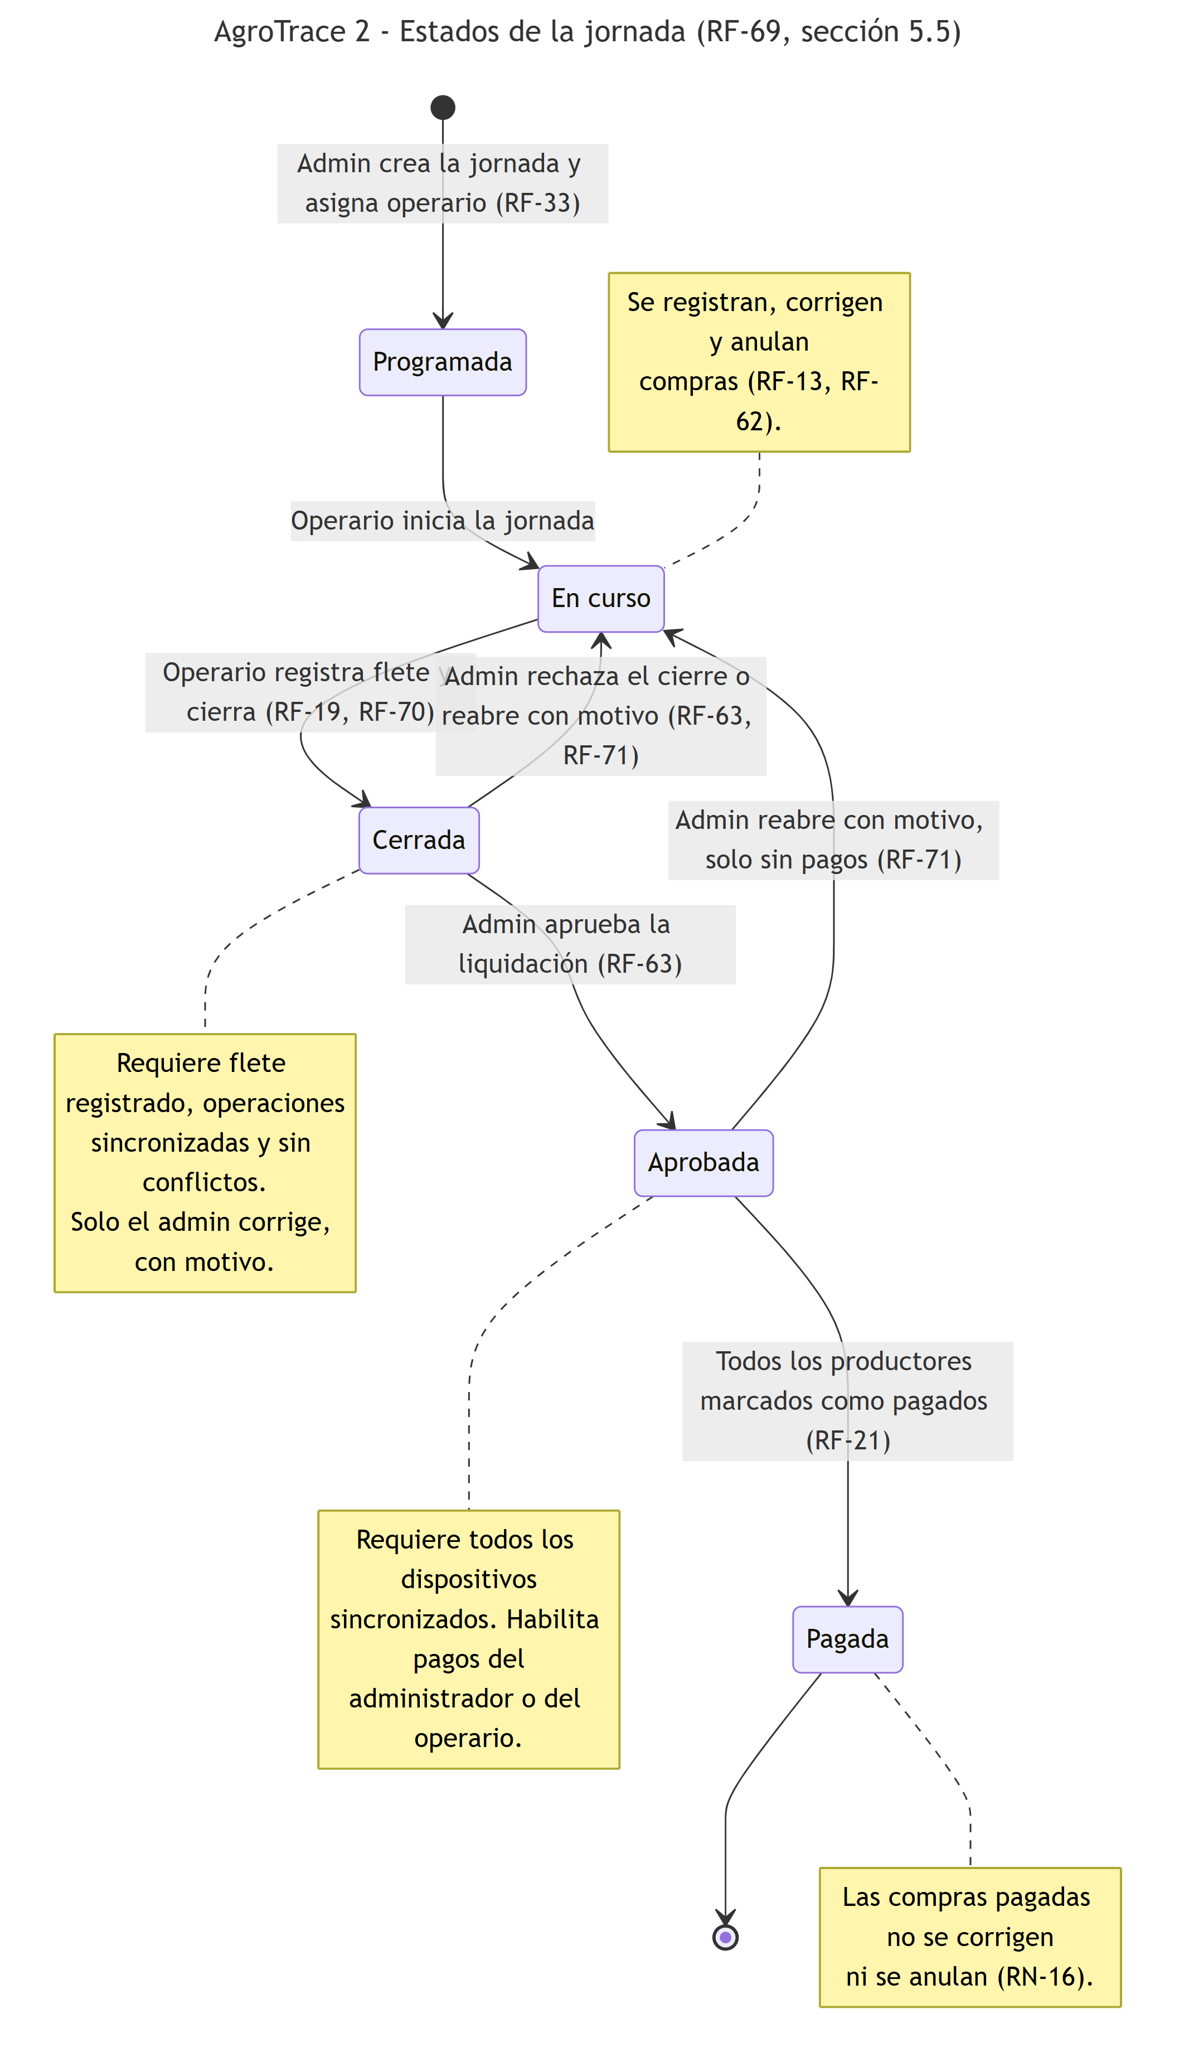
Figura 16. Estados de la jornada.
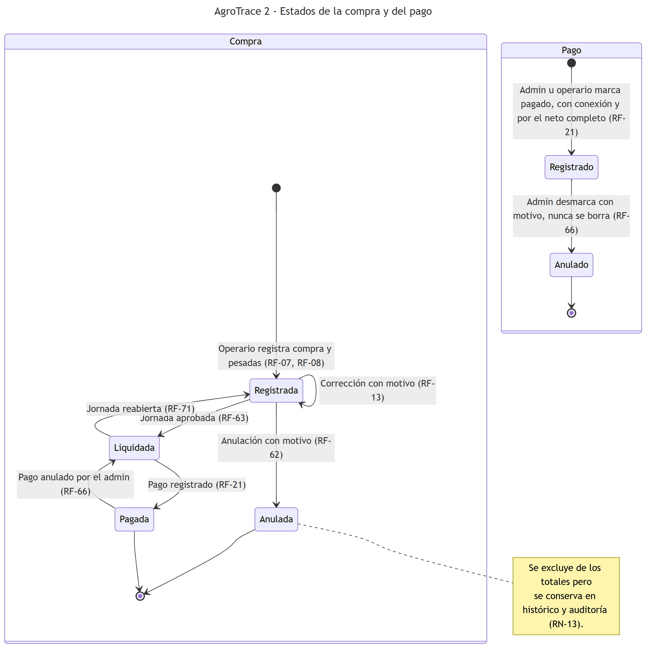
Figura 17. Estados de la compra y del pago.
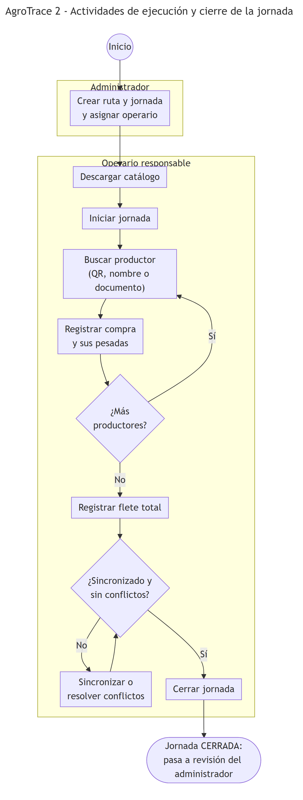
Figura 18. Actividades de ejecución y cierre de la jornada.
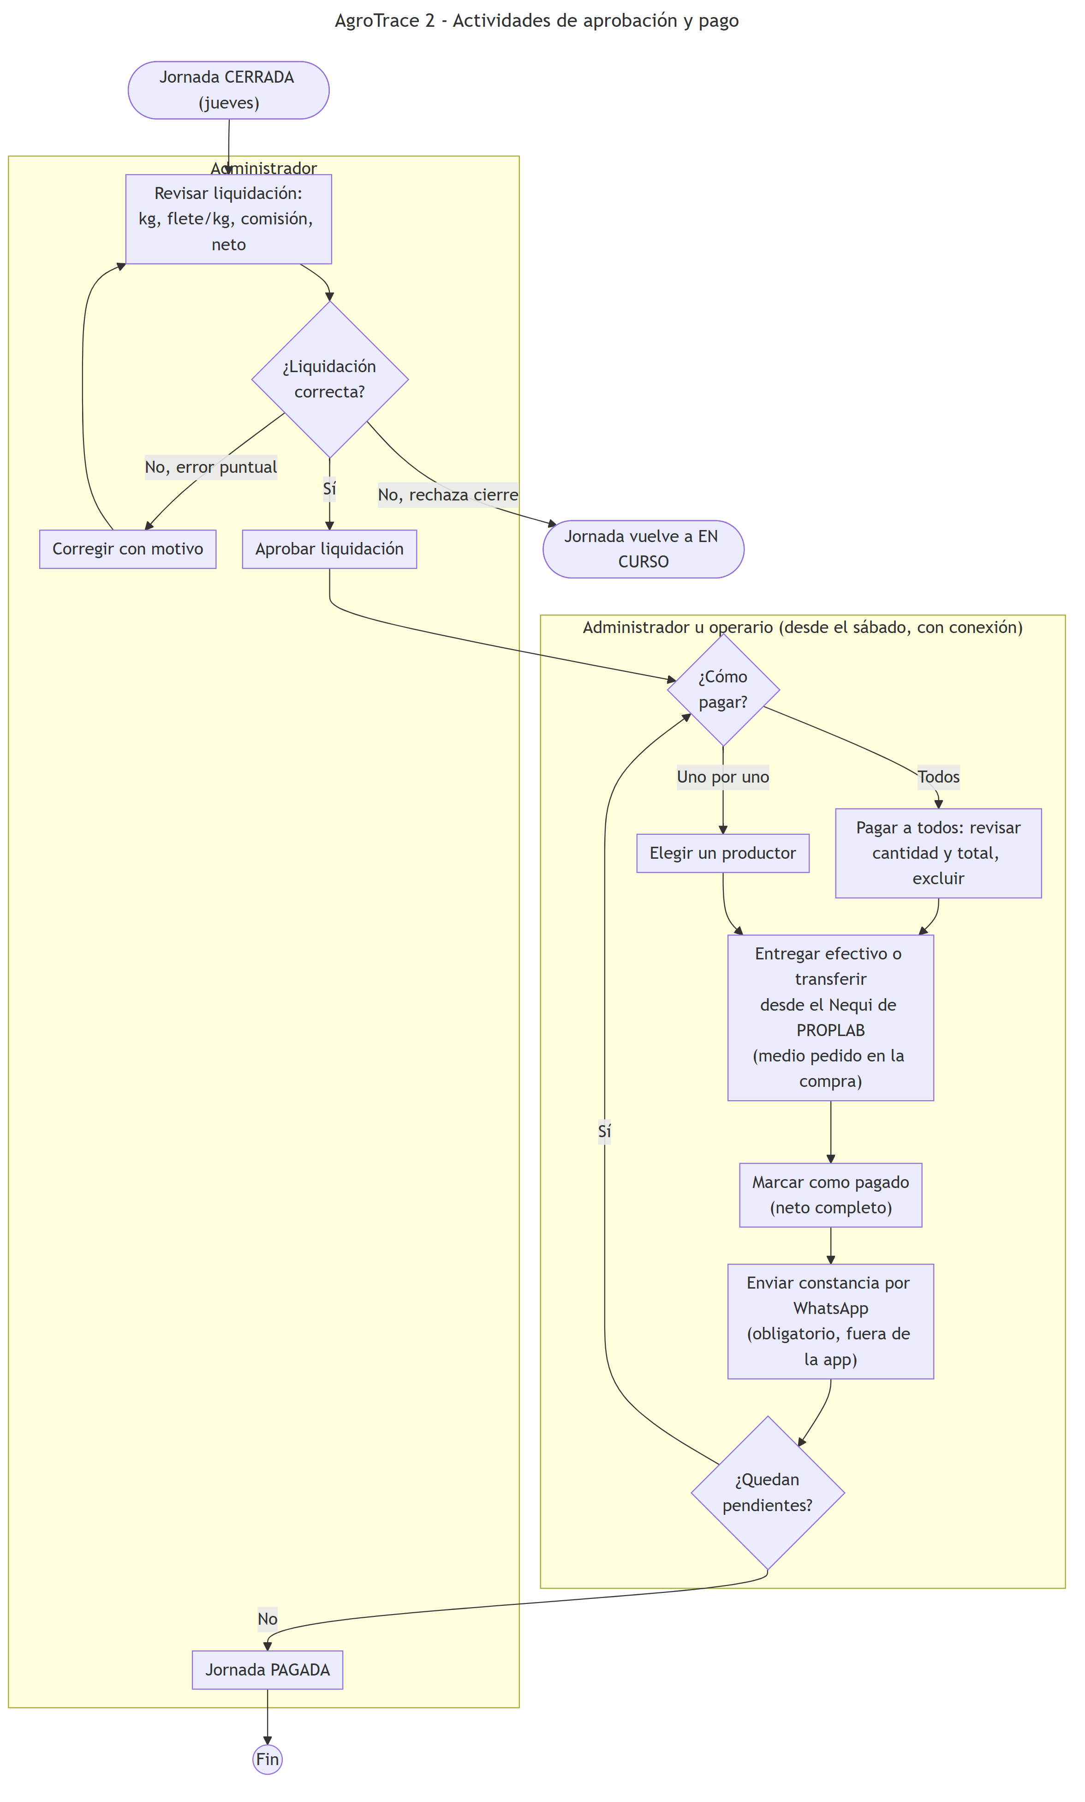
Figura 19. Actividades de aprobación de la liquidación y pago.

6 APÉNDICES

6.1 Decisiones técnicas pendientes
- Confirmar versiones reales de NestJS, TypeORM y PostgreSQL mediante auditoría del repositorio.
- Definir la tecnología exacta de persistencia local y documentarla en el diseño técnico.
- Aprobar la matriz de dispositivos y versión mínima de Android antes del piloto.
- Aprobar los valores iniciales configurables: vigencia de la contraseña temporal (24 h), intentos de inicio de sesión (5) y antigüedad máxima del catálogo (3 días).
- Aprobar la política de custodia de respaldos y de la clave de recuperación por parte del administrador.
- Reapertura de jornada (RF-71): validar con PROPLAB que el administrador pueda reabrir jornadas sin pagos.
- Número Nequi: decidir si se guarda en un campo propio o se reutiliza el teléfono del productor.
- Confirmar que el descuento de 100 COP/kg a externos se aplica sobre el neto por kilogramo, es decir, después del flete y la comisión (RF-67).
- Definir el valor predeterminado de N para promedios y proyecciones (RF-57) y el dato adicional que distingue homónimos (RF-30).

6.2 Exclusiones de la versión 2.0
- Aplicación para iPhone.
- Pagos bancarios integrados.
- Facturación electrónica.
- Notificaciones push.
- Navegación GPS.
- Soporte comercial multiasociación.
- Nuevos módulos de analítica no heredados.
- Control de caja del efectivo entregado a los operarios.
- Almacenamiento de fotografías o archivos como soporte de pago, y generación de recibos en la aplicación (la constancia se envía por WhatsApp).
- Pagos parciales y registro de pagos sin conexión.

6.3 Aprobaciones
Rol | Nombre | Firma | Fecha
Representante PROPLAB
Equipo de desarrollo
Responsable de pruebas
Instructor / revisor académico

